
ΠΑΝΕΠΙΣΤΗΜΙΟ ΠΕΛΟΠΟΝΝΗΣΟΥ
ΣΧΟΛΗ ΜΗΧΑΝΙΚΩΝ
ΤΜΗΜΑ ΗΛΕΚΤΡΟΛΟΓΩΝ ΜΗΧΑΝΙΚΩΝ
ΚΑΙ ΜΗΧΑΝΙΚΩΝ ΥΠΟΛΟΓΙΣΤΩΝ

ΔΙΠΛΩΜΑΤΙΚΗ ΕΡΓΑΣΙΑ

“ΤΡΟΠΟΙ ΕΛΕΓΧΟΥ ΚΑΙ ΡΥΘΜΙΣΗΣ ΤΑΧΥΤΗΤΑΣ ΑΣΥΓΧΡΟΝΟΥ ΚΙΝΗΤΗΡΑ”

ΚΟΥΚΙΔΗΣ ΕΥΣΤΑΘΙΟΣ

ΕΠΙΒΛΕΠΟΝ: ΒΑΣΙΛΕΙΟΣ ΝΕΚΤΑΡΙΟΣ ΧΑΡΑΛΑΜΠΑΚΟΣ

ΠΑΤΡΑ 2023-2024

ΠΕΡΙΟΧΟΜΕΝΑ

0
ΠΕΡΙΛΗΨΗ 3
ΚΕΦΑΛΑΙΟ 1 4
ΓΕΝΙΚΑ ΠΕΡΙ ΗΛΕΚΤΡΙΚΩΝ ΜΗΧΑΝΩΝ 4
ΙΣΤΟΡΙΚΗ ΑΝΑΔΡΟΜΗ 6
ΕΙΔΗ ΗΛΕΚΤΡΙΚΩΝ ΜΗΧΑΝΩΝ 10
ΣΥΓΧΡΟΝΕΣ ΓΕΝΝΗΤΡΙΕΣ 10
ΣΥΓΧΡΟΝΟΣ ΚΙΝΗΤΗΡΑΣ 13
ΑΣΥΓΧΡΟΝΟΣ ΚΙΝΗΤΗΡΑΣ ΕΝΑΛΑΣΣΟΜΕΝΟΥ ΡΕΥΜΑΤΟΣ ΒΡΑΧΥΚΥΚΛΩΜΕΝΟΥ ΔΡΟΜΕΑ 15
Κεφάλαιο 2 25
2.1Εισαγωγή στα ηλεκτρονικά ισχύος. 25
2.2 Δίοδος 25
2.2) Θυρίστορ 27
2.3) Τρανζίστορ Ισχύος (IGBT) 29
2.4 TRIAC 31
2.5 Μελέτη τριφασικού και μονοφασικού αντιστροφέα. 33
2.6 Μονοφασικός αντιστροφέας. 35
2.6.1 Μονοφασικός Αντιστροφέας με εξαναγκασμένη οδήγηση. 35
2.6.2) Μονοφασικός Αντιστροφέας με οδήγηση φορτίου 37
2.6.3) Τριφασικός Αντιστροφέας. 38
]2.6.3) Μονοφασικός μετατροπέας τύπου ημιγέφυρας. 41
2.6.4) Τριφασικός Μετατροπέας 42
ΚΕΦΑΛΑΙΟ 3 44
3.1) ΕΛΕΓΧΟΣ ΤΑΧΥΤΗΤΑΣ-ΠΕΔΗΣ 44
Αντιστροφέας με πηγή συνεχούς τάσης 44
Αντιστροφέας με πηγή συνεχούς ρεύματος. 46
Έλεγχος ασύγχρονου κινητήρα με την ρύθμιση το λόγου V/F. 48
Έλεγχος με PWM αντιστροφέα 54
3.2) Συστήματα ελέγχου. 55
Ανοιχτού Βρόχου 55
Κλειστού Βρόχου 56
Κεφάλαιο 4^{ο} 57
Πέδηση επαγωγικών κινητήρων 57
Αναγεννητική πέδηση. 58
Δυναμική Πέδηση. 59
Εφαρμογή στην ηλεκτροκίνηση. 60
Πέδηση σειράς-Βέλτιστη αίσθηση. 61
Πέδηση σειράς-Βέλτιστη ανάκτηση ενέργειας. 61
Παράλληλη πέδηση. 61
Κεφάλαιο 5^{ο} 62
Προσομοίωση κυκλωμάτων τριφασικού ασύγχρονου κινητήρα 62
5.1 Ανάλυση Διαδικασίας Μοντελοποίησης τριφασικού κινητήρα χωρίς φορτίο. 62
5.2 Ανάλυση-Μοντελοποίησης τριφασικού κινητήρα υπό φορτίο. 70
5.3 Μοντέλο ελέγχου ασύγχρονου κινητήρα . 81
KΕΦΑΛΑΙΟ 6^{ο}: ΒΙΒΛΙΟΓΡΑΦΙΑ 90

ΠΕΡΙΛΗΨΗ

Στόχος της παρακάτω διπλωματικής είναι να εμβαθύνει στον έλεγχο και τη ρύθμιση των ασύγχρονων κινητήρων, ακρογωνιαίο λίθο τόσο σε βιομηχανικές όσο και σε οικιακές εφαρμογές λόγω της αξιοπιστίας, της απόδοσης και της επεκτασιμότητας τους. Ξεκινώντας με μια περιεκτική επισκόπηση των ηλεκτρικών μηχανών, η μελέτη εντόπισε την ιστορική τους εξέλιξη και τις τεχνικές προόδους. Στη συνέχεια, γίνεται αναφορά σε διαφόρους τύπους κινητήρων, συμπεριλαμβανομένων των σύγχρονων και ασύγχρονων μηχανών, δίνοντας έμφαση στην επικράτηση και την αποτελεσματικότητα των τελευταίων στις βιομηχανικές λειτουργίες. Η βασική εστίαση αυτής της εργασίας είναι οι μέθοδοι και τεχνολογίες ελέγχου που βελτιστοποιούν την απόδοση των κινητήρων, συμπεριλαμβανομένων ηλεκτρονικών συσκευών ισχύος. Παρουσιάζονται λεπτομερείς αναλύσεις μονοφασικών και τριφασικών μετατροπέων. Τα μοντέλα προσομοίωσης περιέχουν πολύτιμες πληροφορίες σχετικά με τη συμπεριφορά των ασύγχρονων κινητήρων υπό διαφορετικές συνθήκες φορτίου. Η σημασία αυτής της μελέτης έγκειται στις πρακτικές της επιπτώσεις. Οι εξελίξεις στον ασύγχρονο έλεγχο κινητήρα, ιδιαίτερα μέσω τεχνικών όπως η ρύθμιση V/F και οι μετατροπείς PWM, προσφέρουν σημαντικά οφέλη για την ενεργειακή απόδοση, τη μείωση του κόστους και τη βιωσιμότητα σε βιομηχανικές εφαρμογές. Κοιτάζοντας το μέλλον, τα ευρήματα αυτής της διατριβής ανοίγουν το δρόμο για περαιτέρω διερεύνηση στον τομέα του κινητικού ελέγχου. Η μελλοντική έρευνα θα μπορούσε να επικεντρωθεί στην ενσωμάτωση της τεχνητής νοημοσύνης για προγνωστική συντήρηση, βελτιστοποίηση ελέγχου σε πραγματικό χρόνο και προηγμένες προσομοιώσεις για την καλύτερη κατανόηση της δυναμικής του κινητήρα σε πολύπλοκα περιβάλλοντα. Επιπλέον, η ανάπτυξη πιο ισχυρών και οικονομικά αποδοτικών τεχνολογιών μετατροπέων θα μπορούσε να βελτιώσει σημαντικά την υιοθέτηση αυτών των συστημάτων σε ευρύτερες εφαρμογές.

ΚΕΦΑΛΑΙΟ 1

ΓΕΝΙΚΑ ΠΕΡΙ ΗΛΕΚΤΡΙΚΩΝ ΜΗΧΑΝΩΝ
Ηλεκτρική μηχανή είναι η διάταξη που έχει την δυνατότητα να μετατρέπει την ηλεκτρική ενέργεια σε μηχανική και αντίστροφα. Μια διάταξη όταν χρησιμοποιείται για μετατροπή της μηχανικής ενέργειας σε ηλεκτρική ενέργεια ονομάζεται γεννήτρια, ενώ όταν χρησιμοποιείται για αντιστροφή μετατροπή ονομάζεται κινητήρας. Επιπλέον, όταν μια μηχανή έχει τη δυνατότητα να μετατρέπει ενέργεια και προς τις δύο κατευθύνσεις, μπορεί να χρησιμοποιηθεί τόσο ως γεννήτρια όσο και ως κινητήρας, ανάλογα με τις απαιτήσεις της χρήσης και την εφαρμογή για την οποία προορίζεται. Στις περισσότερες μηχανές, η μετατροπή της ενέργειας από τη μία μορφή στην άλλη επιτυγχάνεται μέσω της δράσης ενός μαγνητικού πεδίου.
Οι ηλεκτρικές μηχανές είναι πανταχού παρούσες, για παράδειγμα, στο σπίτι μας, όπου αποτελούν βασικά μέρη των ηλεκτρικών συσκευών μας. Για παράδειγμα, μπορούν να βρεθούν σε ψυγεία, καταψύκτες, πλυντήρια, μίξερ, κλιματιστικά, ανεμιστήρες και άλλες συναφείς οικιακές συσκευές. Επίσης έχουν καταλάβει ένα τεράστιο μερίδιο στις βιομηχανίες, ενώ σταδιακά μεν αλλά με γοργό ρυθμό οι ηλεκτροκινητήρες καταλαμβάνουν ένα τεράστιο μέρος στον τομέα των μετακινήσεων πέρα από τα Μέσα Μαζικής Μεταφοράς.
Ο λόγος για τον οποίο οι ηλεκτρικές μηχανές είναι τόσο διαδεδομένες οφείλεται κυρίως στην απόδοση, την απουσία καυσαερίων και τη μη εξάρτησή τους από καύσιμα. Μια ηλεκτρική μηχανή έχει υψηλό βαθμό απόδοσης, δεν παράγει καυσαέρια και δεν απαιτεί συνεχή τροφοδοσία καυσίμων, σε αντίθεση με έναν κινητήρα εσωτερικής καύσης, γεγονός που την καθιστά ιδανική για χώρους όπου η αποφυγή καυσαερίων είναι απαραίτητη , επιπλέον η μεταφορά ενέργειας γίνεται μέσω αγωγών και ειδικών διατάξεων με αποτέλεσμα να μπορεί να γίνεται η μετατροπή της θερμότητας και της μηχανικής ενέργειας σε ηλεκτρική μακριά από την περιοχή χρήσης τους καθαρά και με εύκολο τρόπο κάτι που τις καθιστά πολύ χρήσιμες σε σπίτια γραφεία και εργοστάσια.
Ανάμεσα στα διάφορα είδη ηλεκτρικών μηχανών εναλλασσόμενου ρεύματος, ο τριφασικός ασύγχρονος ή επαγωγικός κινητήρας αποτελεί τη δημοφιλέστερη επιλογή στις βιομηχανίες. Αυτό επιβεβαιώνεται από το γεγονός ότι περίπου το 60% της παγκόσμιας παραγόμενης ηλεκτρικής ενέργειας καταναλώνεται από επαγωγικούς κινητήρες. Τα πλεονεκτήματα των ασύγχρονων κινητήρων θα παρουσιαστούν σε επόμενα κεφάλαια. Οι ασύγχρονες μηχανές χρησιμοποιούνται σχεδόν αποκλειστικά ως κινητήρες, λόγω των περιορισμών που εμφανίζουν όταν λειτουργούν ως γεννήτριες.
Στα τέλη της δεκαετίας του 1880 ο Nicola Tesla διατύπωσε την αρχή λειτουργίας των ασύγχρονων κινητήρων ,καθώς από το 1896 οι επαγωγικοί κινητήρες ήταν εμπορικά διαθέσιμοι με μορφή αντίστοιχη της σημερινής ενώ μέχρι το 1970 οι βελτιώσεις στην ποιότητα των υλικών κατασκευής, στις τεχνικές χύτευσης και στη μόνωση των τυλιγμάτων, επέτρεψε τη δραστική μείωση του μεγέθους και του κόστους κατασκευής των επαγωγικών κινητήρων. Εν αντίθεση η μείωση των διαστάσεων των επαγωγικών κινητήρων δεν είχε συνοδευτεί με ουσιαστική βελτίωση του βαθμού απόδοσης , αλλά στην συνέχεια όλοι οι κατασκευαστές ανέπτυξαν κινητήρες με το χαρακτηριστικό της υψηλής απόδοσης.
Ένας ακόμη σημαντικός παράγοντας που συνέβαλε στη διάδοση του ασύγχρονου κινητήρα είναι η ευκολία ελέγχου του, η οποία κατέστη δυνατή με τη χρήση προηγμένων τεχνικών μέσω σύγχρονων ψηφιακών επεξεργαστών σήματος (DSP) και σύγχρονων αντιστροφέων. Υπολογίζεται ότι περισσότερα από πενήντα δισεκατομμύρια δολάρια θα μπορούσαν να εξοικονομηθούν ετησίως με την αντικατάσταση όλων των μη ελεγχόμενων μηχανών από επαγωγικές μηχανές. Τα οφέλη αυτά αποκτούν ακόμη μεγαλύτερη σημασία, δεδομένης της αυξημένης έμφασης στα ενεργειακά ζητήματα τα τελευταία χρόνια, όπως επιβάλλεται από τις νέες οικονομικές συνθήκες και την ανάγκη για μείωση του διοξειδίου του άνθρακα και αειφόρο, φιλική προς το περιβάλλον ανάπτυξη.
Αν και η βασική αρχή λειτουργίας των επαγωγικών μηχανών παραμένει αμετάβλητη, έχει σημειωθεί σημαντική τεχνολογική πρόοδος, ιδίως τα τελευταία χρόνια. Σήμερα οι επαγωγικές μηχανές εμφανίζουν υψηλότερη απόδοση, μεγαλύτερη αξιοπιστία, ενώ οι διαστάσεις τους έχουν μειωθεί, καθιστώντας τις πιο ελαφριές σε σχέση με παλαιότερα μοντέλα του ίδιου τύπου. Μια τυπική εκτίμηση συντήρησης αναφέρει πως η διάρκεια ζωής μιας ασύγχρονης μηχανής αγγίζει τα 12 χρόνια.
Στον τομέα του ελέγχου των μηχανών, ο έλεγχος των επαγωγικών μηχανών είναι πιο σύνθετος σε σύγκριση με αυτόν των μηχανών συνεχούς ρεύματος (D.C). Οι κύριοι λόγοι περιλαμβάνουν την ανάγκη για έξοδο μεταβλητής συχνότητας, καθώς και τη μη γραμμικότητα και την πολυπλοκότητα του αναλυτικού μοντέλου της μηχανής, η οποία γίνεται ακόμη πιο περίπλοκη όταν λαμβάνεται υπόψη η αβεβαιότητα στις τιμές των παραμέτρων της.
Τέλος, όπως ήδη αναφέρθηκε, οι ασύγχρονες μηχανές δεν κατέχουν τυχαία το μεγαλύτερο μερίδιο αγοράς, τόσο στη βιομηχανία όσο και σε άλλους τομείς, καθώς είναι οι μόνες που προτείνονται. Αυτές οι μηχανές, απλές στην κατασκευή και ανθεκτικές στη λειτουργία, επινοήθηκαν στα τέλη του 19ου αιώνα και εξακολουθούν να κατέχουν αδιαμφισβήτητα την πρωτοκαθεδρία στις βιομηχανικές εφαρμογές, υλοποιώντας ένα απλό αλλά ευφυές σχήμα ηλεκτρομηχανικής μετατροπής ενέργειας.

ΙΣΤΟΡΙΚΗ ΑΝΑΔΡΟΜΗ
Με την ανακάλυψη της μπαταρίας από τον Alessandro Volta το 1800 καθώς και τις θεμελιώδεις εφευρέσεις του μαγνητικού πεδίου από ηλεκτρικό ρεύμα το 1820 και τον ηλεκτρομαγνήτη από τον William Sturgeonτο 1825 τέθηκαν σημαντικότατα θεμέλια για την κατασκευή ηλεκτρικών μηχανών. Εκείνη την εποχή ήταν ακόμη ανοιχτό εάν οι ηλεκτροκινητήρες θα έπρεπε να είναι περιστρεφόμενες ή παλινδρομικές μηχανές, δηλαδή να προσομοιώνουν έμβολο μιας ατμομηχανής. Σε ολόκληρο τον κόσμο πολλοί εφευρέτες εργαζόντουσαν παράλληλα πάνω σε αυτό το πρόβλημα. Καινούργια φαινόμενα ανακαλύπτονταν σχεδόν κάθε μέρα . Η πρώτη περιστρεφόμενη συσκευή που περιστρέφεται με την βοήθεια του ηκτρομαγνητισμού κατασκευάστηκε από τον Άγγλο Peter Barlow.
Μετά από πολλές άλλες, περισσότερο ή λιγότερο επιτυχημένες προσπάθειες με σχετικά αδύναμη περιστρεφόμενη και παλινδρομική συσκευή, οMoritz Jacobiδημιούργησε τον πρώτο περιστρεφόμενο ηλεκτροκινητήρα το 1834 που ανάπτυξε μια αξιοσημείωτη ηλεκτρική ισχύ εξόδου. Ο κινητήρας του σημείωσε ένα παγκόσμιο ρεκόρ το οποίο βελτιώθηκε τον Σεπτέμβριο του 1838 μόλις τέσσερα χρόνια αργότερα, από τον ίδιο τον Jacobio οποίος δημιούργησε ένα κινητήρα που ήταν ικανός να οδηγήσει ένα σκάφος με 14 άτομα σε ένα μεγάλο ποτάμι. Το 1940 άλλοι ερευνητές σε όλο τον κόσμο κατάφεραν να κατασκευάσουν κινητήρες παρόμοιας αλλά και μεγαλύτερης απόδοσης.
Ήδη το 1833 o Friedrich Lenz δημοσίευσε ένα άρθρο σχετικά με τον νόμο της αντιστρεψιμότητας που έμελλε να είναι η αρχή της εξέλιξης της ηλεκτρικής γεννήτριας και κινητήρα. Το 1838 έδωσε μια λεπτομερή περιγραφή των πειραμάτων του με μια γεννήτρια Pixii που λειτουργούσε ως κινητήρας. Τον Φεβρουάριο του 1837 το πρώτο δίπλωμα ευρεσιτεχνίας για έναν ηλεκτροκινητήρα χορηγήθηκε στον Αμερικάνο Thomas Davenport. Παρόλα αυτά όλες οι εφευρέσεις των Jacobi, Stating, Davenport και άλλων δεν οδήγησε στο μοντέλο ηλεκτροκινητήρων που γνωρίζουμε σήμερα. Από το 1885 μέχρι και το 1889 εφευρέθηκε το τριφασικό σύστημα ηλεκτρικής ενέργειας το οποίο είναι το βασικότερο θεμέλιο για την σύγχρονη μεταφορά ηλεκτρικής ενέργειας καθώς και για τους προηγμένους ηλεκτρικούς κινητήρες. μια δημοσίευση στο Αμερικανικό Ινστιτούτο Ηλεκτρολόγων Μηχανικών (American Institute of Electrical Engineers - AIEE, πρόδρομο του σημερινού IEEE) περιέγραφε τις βασικές αρχές λειτουργίας των επαγωγικών κινητήρων με δακτυλιοφόρο δρομέα. Αν και η βασική ιδέα για τον επαγωγικό κινητήρα παρουσιάστηκε το 1888, ο κινητήρας δεν είχε αναπτυχθεί στην τελική του μορφή.
Ως και το 1895 ο ασύγχρονος κινητήρας θεωρούνταν ιδιαίτερα καινοτόμος, επιπλέον εκείνη την χρονική περίοδο αναπτυσσόντουσαν οι πηγές τάσης δυο και τριών φάσεων με αποτέλεσμα να γίνεται ποιο εύκολη η έρευνα σχετικά με το περιστρεφόμενο μαγνητικό πεδίο στο εσωτερικό κομμάτι της μηχανής, παράλληλα αναπτύσσονταν και νέες τεχνολογίες στον τομέα του δρομέα με κορυφαία ανακάλυψή τον δρομέα βραχυκυκλωμένου κλωβού.
Εν έτη 1896 ο τριφασικός κινητήρας βραχυκυκλωμένου δρομέα με τις πλήρες λειτουργίες του ήταν εμπορικά διαθέσιμος. Με αποτέλεσμα να υπάρχουν συνεχείς βελτιώσεις και έρευνες στα κατασκευαστικά χαρακτηριστικά, στα υλικά κατασκευής του καθώς και οικονομοτεχνικές μελέτες με σκοπό την μείωση του κόστους του κινητήρα. Οι διεργασίες αυτές είχαν ως αποτέλεσμα την μείωση του μεγέθους του κινητήρα έτσι ώστε να μειωθεί το κόστος κατασκευής .Ενδιαφέρον αποτελεί πως ένας κινητήρα ισχύος 7,5 hp του 1897 έχει ίδιες διαστάσεις με έναν σημερινό κινητήρα ισχύος 100 hp.
Εν αντίθεση αυτές οι αλλαγές δεν φέρανε βελτιώσεις και στην απόδοση λειτουργίας του κινητήρα , και αυτό διότι δόθηκε περισσότερο προσοχή στο πως θα μειωθεί το αρχικό κόστος των υλικών και όχι πως θα υπάρξει μεγαλύτερη απόδοση. Η απότομη άνοδος της τιμής του πετρελαίου από το 1973 και έπειτα ανέδειξε τη σημασία του λειτουργικού κόστους των μηχανών, ενώ το αρχικό κόστος κατασκευής άρχισε να θεωρείται λιγότερο σημαντικό.
Με την πάροδο του χρόνου, η αύξηση της τιμής του πετρελαίου μετά το 1973 έκανε το λειτουργικό κόστος των μηχανών ολοένα και πιο σημαντικό, ενώ το αρχικό κόστος κατασκευής άρχισε να έχει σχετικά μικρότερη σημασία. Αυτό προσέλκυσε τόσο κατασκευαστές που ήθελαν να επενδύσουν στον τομέα όσο και απλούς πολίτες που ενδιαφέρονταν για τη χρήση τους. Έτσι, η βελτίωση της απόδοσης του κινητήρα απέκτησε ολοένα και μεγαλύτερη σημασία. Παρακάτω παρουσιάζεται η ιστορική εξέλιξη των κινητήρων εναλλασσόμενου ρεύματος:
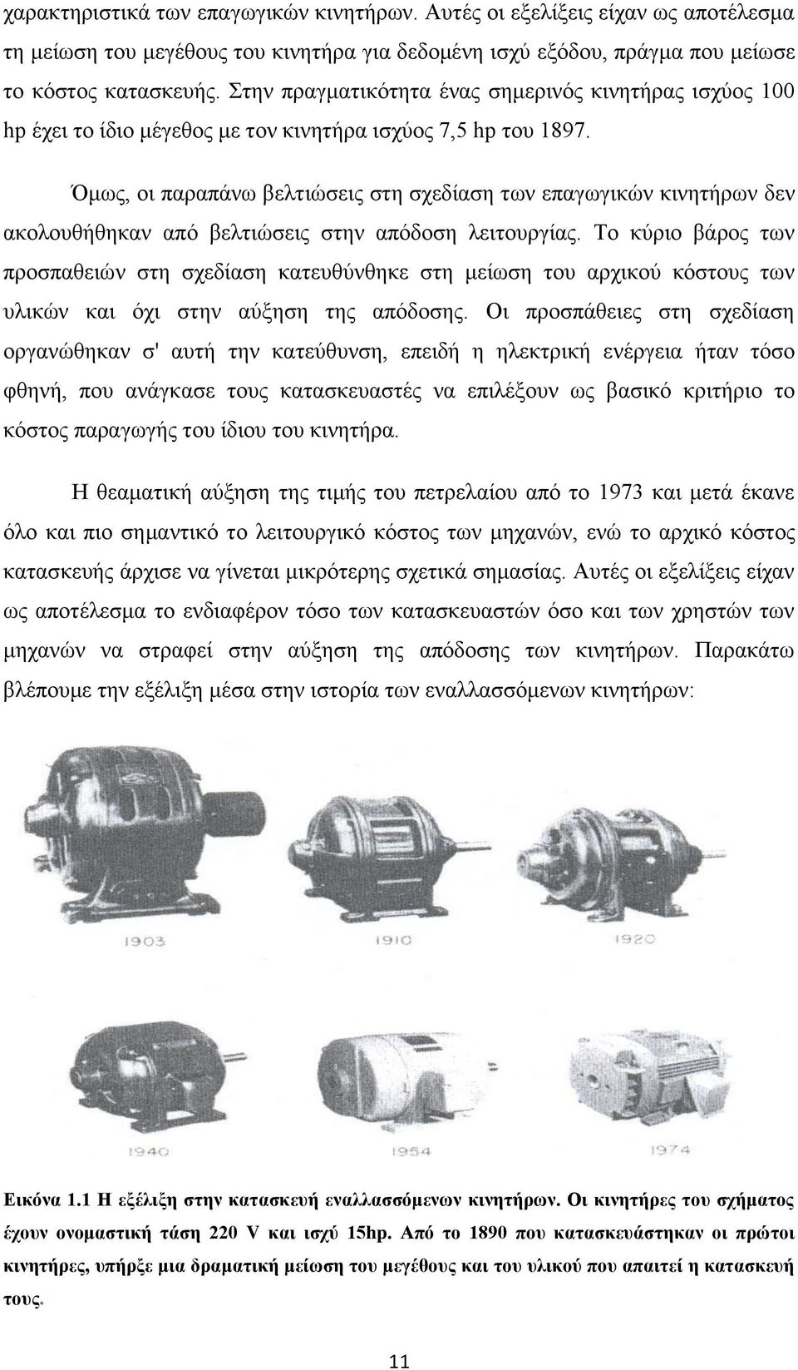

Σχήμα 1: Απεικόνιση της εξέλιξης στην κατασκευή A.C κινητήρων.

Πλέον έχουν αναπτυχθεί νέες αλυσίδες και γραμμές παραγωγής κινητήρων μεγάλης απόδοσης και σχετικά μικρού μεγέθους από όλες τις κατασκευαστικές εταιρείες . Οι νέοι επαγωγικοί κινητήρες αποκτούν όλο και μεγαλύτερο κομμάτι της αγοράς των κινητήρων βραχυκυκλωμένου δρομέα . Από την άλλη πλευρά ποικίλουν οι μέθοδοι κατασκευής που εφαρμόζονται στην κατασκευή των επαγωγικών κινητήρων. Οι κυριότερες είναι οι εξής .
- Ο χάλυβας που χρησιμοποιείται για την κατασκευή του στάτη εμφανίζει μικρές απώλειες υστέρησης. Επιπλέον, παράγεται σε πολύ μικρό μέγεθος και έχει πολύ υψηλή εσωτερική ειδική αντίσταση, ενώ το πάχος του είναι εξαιρετικά μικρό, συμβάλλοντας στη μείωση των απωλειών δινορευμάτων.
- Με σκοπό να μειωθούν οι κατανεμημένες απώλειες του φορτίου ,η κατασκευή του κινητήρα προχωράει με μεγάλη προσοχή, προκειμένου το διάκενο να είναι ομοιόμορφο.
- Η αύξηση της ποσότητας χαλκού στα τυλίγματα του στάτη με στόχο τη μείωση των απωλειών χαλκού.
- Η επιμήκυνση του πυρήνα του στάτη και του δρομέα για την ενίσχυση της μαγνητικής επαγωγής στο διάκενο της μηχανής. Αυτό οδηγεί σε μείωση του μαγνητικού κορεσμού της μηχανής και, κατά συνέπεια, σε ελάττωση των απωλειών πυρήνα.
- Η χρήση μεγαλύτερης ποσότητας χάλυβα στον στάτη της μηχανής, διευκολύνοντας τη διάχυση περισσότερης θερμότητας από τον κινητήρα προς το περιβάλλον και μειώνοντας τη θερμοκρασία λειτουργίας. Μετά από αυτή την εξέλιξη, ο ανεμιστήρας του δρομέα επανασχεδιάστηκε για τη μείωση των απωλειών εξαερισμού.

Στις τεχνικές που αναφέρθηκαν παραπάνω προστίθενται και τεχνικές που υιοθετούν κάποιοι κατασκευαστές ξεχωριστά με σκοπό την βελτίωση του κινητήρα και σε απόδοση αλλά και σε μέγεθος. Για παράδειγμα η ένωση κατασκευαστών ηλεκτρολογικού υλικού ΝΕΜΑ έχει εισαγάγει μια νέα προδιαγραφή, γνωστή ως ονομαστική απόδοση, η οποία θα αναγράφεται στις πινακίδες των μελλοντικών κινητήρων κατηγοριών Α, Β και C. Η ονομαστική απόδοση καθορίζει τη μέση απόδοση ενός μεγάλου αριθμού κινητήρων με συγκεκριμένες προδιαγραφές, διασφαλίζοντας μια ελάχιστη απόδοση για όλους αυτούς τους κινητήρες. Επιπλέον, υιοθετώντας μια τυποποιημένη μέθοδο, τη "Διαδικασία Δοκιμής Πολυφασικών Επαγωγικών Κινητήρων και Γεννητριών," που βασίζεται στη Μέθοδο Β της τυποποίησης 112 της IEEE, η ΝΕΜΑ εξασφαλίζει τη σύγκριση της απόδοσης των κινητήρων. Παράλληλα, και άλλοι οργανισμοί τυποποίησης έχουν θεσπίσει κανονισμούς για την απόδοση των επαγωγικών κινητήρων. Οι κυριότεροι είναι ο Βρετανικός κανονισμός (BS-269), ο κανονισμός της IEC (IEC 34-2) και ο Ιαπωνικός κανονισμός (JEC-37).

Οι τεχνικές μέτρησης της απόδοσης διαφέρουν ανάλογα με την τυποποίηση που εφαρμόζεται, με αποτέλεσμα να προκύπτουν διαφορετικά αποτελέσματα για την ίδια μηχανή. Η τυποποίηση της ΝΕΜΑ είναι η πιο συντηρητική από τις τέσσερις διαθέσιμες μεθόδους, γεγονός που πρέπει να λαμβάνεται υπόψη κατά τη σύγκριση κινητήρων που έχουν εξεταστεί με διαφορετικά συστήματα. Για παράδειγμα, εάν συγκριθούν δύο κινητήρες που εμφανίζουν ονομαστική απόδοση 82%, όπου ο πρώτος αναλύθηκε με βάση την τυποποίηση ΝΕΜΑ και ο δεύτερος με την ιαπωνική τυποποίηση, στην πραγματικότητα ο κινητήρας που εξετάστηκε με τη μέθοδο ΝΕΜΑ παρουσιάζει υψηλότερη πραγματική απόδοση.

ΕΙΔΗ ΗΛΕΚΤΡΙΚΩΝ ΜΗΧΑΝΩΝ

ΣΥΓΧΡΟΝΕΣ ΓΕΝΝΗΤΡΙΕΣ
- Γενικά
Οι σύγχρονες γεννήτριες, γνωστές και ως εναλλακτήρες, είναι σύγχρονες μηχανές που μετατρέπουν τη μηχανική ενέργεια σε ηλεκτρική. Για να λειτουργήσει μια σύγχρονη γεννήτρια, απαιτείται η τροφοδοσία του τυλίγματος του δρομέα με συνεχές ρεύμα. Αυτό το ρεύμα δημιουργεί μαγνητικό πεδίο στο εσωτερικό της γεννήτριας, και καθώς ο δρομέας περιστρέφεται, κινούμενος από μια εξωτερική κινητήρια μηχανή, το μαγνητικό πεδίο περιστρέφεται μαζί του. Τελικά, το στρεφόμενο μαγνητικό πεδίο παράγει τριφασική τάση στα τυλίγματα του στάτη, η οποία εμφανίζεται ως έξοδος της μηχανής.
Από την άλλη μεριά και επειδή ο δρομέας περιστρέφεται έχουν αναπτυχθεί κάποιοι ειδικοί τρόποι τροφοδοσίας του τυλίγματος του ,οι ποιο συνηθισμένες είναι οι εξής
- Με τροφοδοσία από εξωτερική πηγή συνεχούς ρεύματος, υπό την προϋπόθεση ότι ο δρομέας είναι εξοπλισμένος με ψήκτρες και δακτυλίδια.
- Με τροφοδοσία από ειδική πηγή συνεχούς ρεύματος που είναι τοποθετημένη στον άξονα της γεννήτριας.
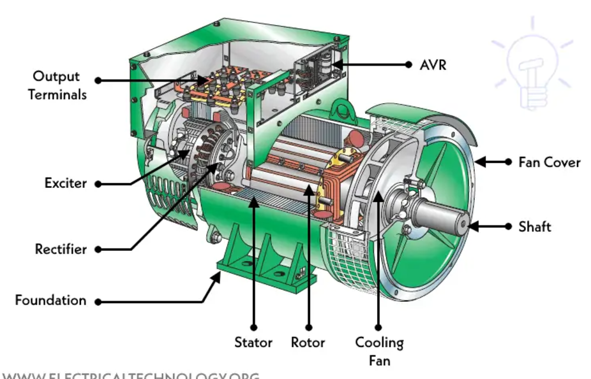

Σχήμα 2: Απεικόνιση σύγχρονης γεννήτριας.
- Ταχύτητα περιστροφής σύγχρονών γεννητριών.
Στις γεννήτριες εναλλασσόμενου ρεύματος, οι συχνότητες των παραγόμενων τάσεων συγχρονίζονται με την ταχύτητα περιστροφής, γι' αυτό αποκαλούνται και σύγχρονες γεννήτριες. Στις μηχανές αυτού του τύπου, ο δρομέας λειτουργεί ως ηλεκτρομαγνήτης, με το πεδίο του να περιστρέφεται στην ίδια κατεύθυνση με τον δρομέα. Παρακάτω δίδεται η σχέση της ταχύτητας της μηχανής σε συνάρτηση με τον αριθμό των πόλων .
$$Fse=\frac{nm*P}{120}$$
Όπου: Fse= Ηλεκτρική συχνότητα σε Ηz.
nm= H ταχύτητα περιστροφής του δρομέα r/min.
P= Ο αριθμός των πόλων.

- Παραγόμενη τάση στο εσωτερικό μιας σύγχρονης γεννήτριας
Η επαγόμενη τάση σε κάθε φάση μιας σύγχρονης μηχανής προσδιορίζεται από την ακόλουθη σχέση:
$EA=\sqrt{2 }$*π*Nc*Φ*f
Όμως η παραπάνω σχέση μπορεί να γραφτεί ποιο απλά ως εξής:
ΕΑ=Κ*φ*ω
Όπου : φ= Η μαγνητική ροή.
ω= Η ταχύτητα περιστροφής της μηχανής.
Κ=Σταθερά εξαρτώμενη από τα κατασκευαστικά χαρακτηριστικά της μηχανής.
Το οποίο υπολογίζεται από την σχέση Κ =$\frac{Νc}{\sqrt{2}}$ , αν όμως η ω δίνεται σε ηλεκτρικά rad/s. Αν όμως η ω δίνεται σε μηχανικάrad/s τότε ισχύει η σχέση: K= $\frac{Nc*P}{\sqrt{2}}$ .
- Χαρακτηριστική
Η τάση ΕΑ είναι ανάλογη της μαγνητικής ροής φ, η οποία με τη σειρά της εξαρτάται από το ρεύμα διέγερσης If. Στο παρακάτω σχήμα παρουσιάζεται η καμπύλη φ-If, η οποία ονομάζεται καμπύλη μαγνήτισης ή χαρακτηριστική ανοιχτού κυκλώματος.
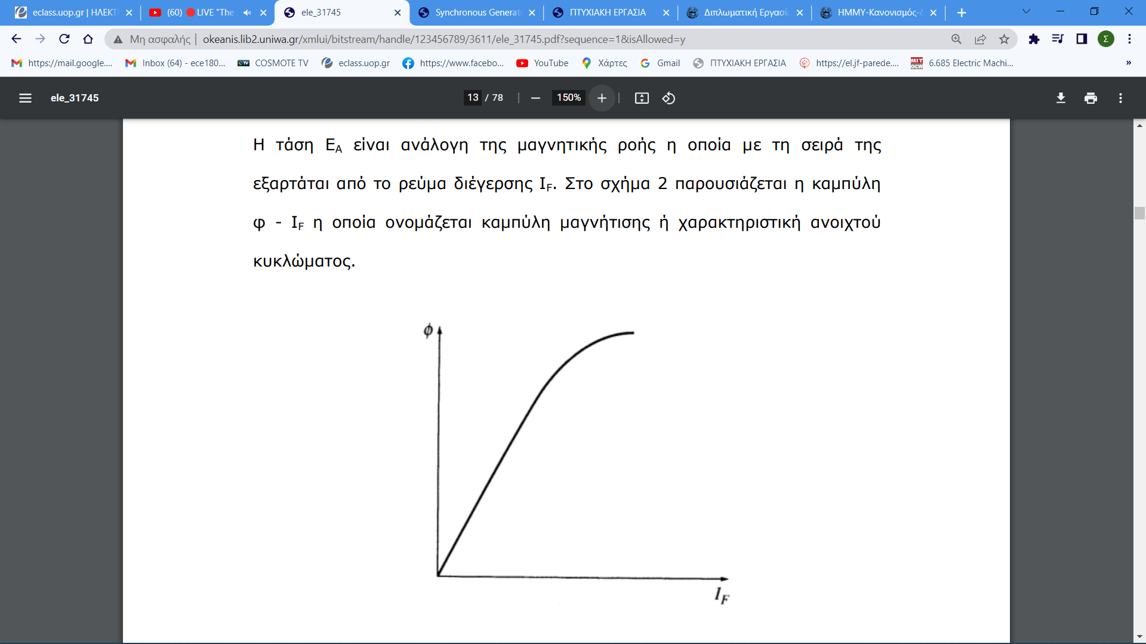
Σχήμα 3:Καμπύλη μαγνήτισης ή χαρακτηριστική ανοικτού κυκλώματος

- Εφαρμογές σύγχρονών γεννητριών
Οι τριφασικές σύγχρονες γεννήτριες έχουν πολλά πλεονεκτήματα στην παραγωγή, μεταφορά και διανομή της ηλεκτρικής ενέργειας . Οι μεγάλες σύγχρονες γεννήτριες χρησιμοποιούνται σε πυρηνικά, θερμικά και υδροηλεκτρικά συστήματα για τη παραγωγή ηλεκτρικής ενέργειας.
Η σύγχρονες γεννήτριες με ισχύ 100MVA χρησιμοποιούνται σε σταθμούς παραγωγής. Οι σύγχρονες γεννήτριες είναι η κύρια πηγή της ηλεκτρικής ενέργειας. Για τη βαριά παραγωγή ενέργειας, ο στάτης στις σύγχρονες γεννήτριες που χρησιμοποιούνται σε σταθμούς παραγωγής είναι σχεδιασμένος για τάσεις μεταξύ 6,6 kV και 33 kV.

ΣΥΓΧΡΟΝΟΣ ΚΙΝΗΤΗΡΑΣ
- Γενικά
Ως σύγχρονοι κινητήρες χαρακτηρίζονται οι σύγχρονες μηχανές που μετατρέπουν ηλεκτρική ενέργεια σε μηχανική. Τα τυλίγματα των μηχανών αυτών είναι δύο, το τύλιγμα διέγερσης το οποίο αποτελεί την πρωτεύουσα πηγή μαγνήτισες ροής στο διάκενο της μηχανής και το τύλιγμα τυμπάνου. Με ελάχιστες εξαιρέσεις, το τύλιγμα τυμπάνου βρίσκεται στον στάτη, ενώ το τύλιγμα του πεδίου τοποθετείται στον δρομέα, το οποίο διεγείρεται με συνεχές ρεύμα. Σε αυτή την περίπτωση, τα ρεύματα που διαρρέουν τα τυλίγματα του στάχτη δημιουργούν στο διάκενο της μηχανής ένα στρεφόμενο μαγνητικό πεδίο. Αυτό το πεδίο, όταν αλληλεπιδρά κατάλληλα με το μαγνητικό πεδίο του τυλίγματος διέγερσης, συμβάλλει στη διατήρηση της περιστροφής του δρομέα. Το παρακάτω σχήμα απεικονίζει έναν σύγχρονο κινητήρα δύο πόλων, όπου το ΒS αντιπροσωπεύει το μαγνητικό πεδίο του στάχτη και το ΒR το μαγνητικό πεδίο του δρομέα.
.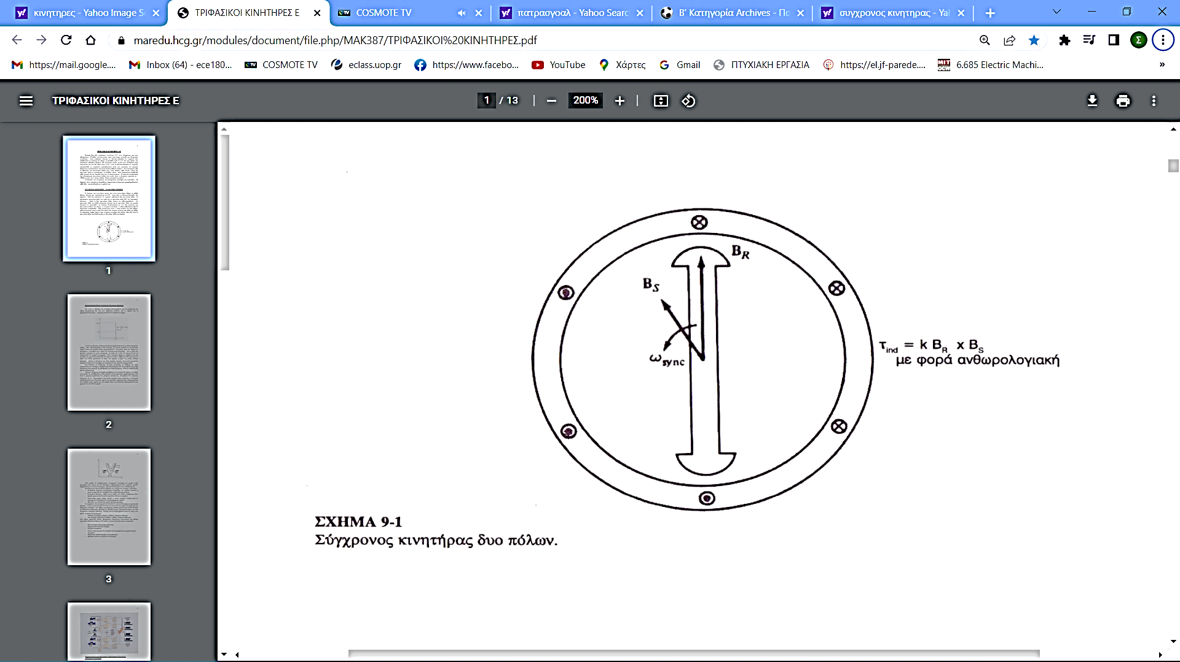
Σχήμα 4: Απεικόνιση συγχρόνου κινητήρα δυο πόλων.
Ο σύγχρονος κινητήρας παρουσιάζει ορισμένα διακριτά χαρακτηριστικά σε σχέση με άλλους ηλεκτρικούς κινητήρες:
- Ανεξάρτητα από το φορτίο στον άξονά του ο κινητήρας περιστρέφεται με σταθερή ταχύτητα . Η ταχύτητα αυτή λέγετε σύγχρονη και ισούται με την ταχύτητα περιστροφής του στρεφόμενου μαγνητικού πεδίου:
$ns=\frac{60*f}{P}$, όπουns= Η σύγχρονη ταχύτητα.
F= Η συχνότητα τροφοδοσίας.
P= Τα ζεύγη των πόλων της μηχανής.

- Μέσω του ρεύματος διέγερσης μπορεί να μεταβληθεί ο συντελεστής ισχύος του κινητήρα. Από την άλλη πλευρά όμως δεν μπορεί να ξεκινήσει μόνο αν τροφοδοτήσουμε τα τυλίγματα του στάτη και του δρομέα.

- Χαρακτηριστική
Ο δρομέας περιστρέφεται με την ίδια ταχύτητα όπως το μαγνητικό πεδίο του στάτη, δηλαδή με τη σύγχρονη ταχύτητα, η οποία καθορίζεται από τη συχνότητα τροφοδοσίας. Επομένως, καθώς η ταχύτητα του κινητήρα εξαρτάται αποκλειστικά από τη συχνότητα της τάσης, δεν επηρεάζεται καθόλου από το φορτίο. Παρακάτω παρουσιάζεται η χαρακτηριστική καμπύλη ροπής-ταχύτητας.

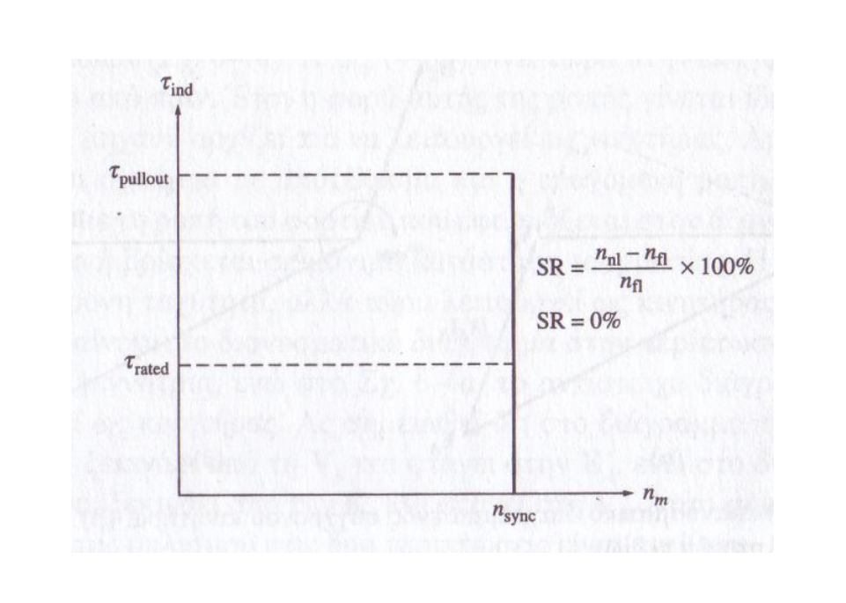
Σχήμα 5 : Χαρακτηριστική Ροπής-ταχύτητας
Τέλος, τα πλεονεκτήματα ενός σύγχρονου κινητήρα είναι τα εξής:
- Διατηρεί σταθερή ταχύτητα περιστροφής ανεξάρτητα από το φορτίο (εφόσον η ροπή του φορτίου δεν υπερβαίνει τη ροπή ανατροπής).
Παρέχει υψηλή απόδοση
- Μπορεί να χρησιμοποιηθεί με σκοπό την βελτίωση του συντελεστή ισχύος της εγκατάστασης.

ΑΣΥΓΧΡΟΝΟΣ ΚΙΝΗΤΗΡΑΣ ΕΝΑΛΑΣΣΟΜΕΝΟΥ ΡΕΥΜΑΤΟΣ ΒΡΑΧΥΚΥΚΛΩΜΕΝΟΥ ΔΡΟΜΕΑ
- Δομή του κινητήρα
Στην παρούσα πτυχιακή θα αναλυθεί και θα εξεταστεί ο κινητήρας εναλλασσόμενου ρεύματος βραχυκυκλωμένου δρομέα ,καθώς και διάφορες μέθοδοι για τον έλεγχο του. Αυτό του είδους ο κινητήρας ονομάζεται και επαγωγικός διότι οφείλεται στο γεγονός πως σε αυτές τις μηχανές η τάση στον δρομέα το οποίο παράγει το ρεύμα διέγερσης και το πεδίο του δρομέα, επάγεται στα τυλίγματα του αντί να προσφέρεται σε αυτό με μια ηλεκτρική πηγή, ενώ το γεγονός ότι για να κινηθεί ένας επαγωγικός κινητήρας δεν είναι απαραίτητο να τροφοδοτηθεί με συνεχές ρεύμα διέγερσης είναι η κυριότερη διαφορά ενός επαγωγικού κινητήρα με τους υπόλοιπους. Ένας τριφασικός ασύγχρονος κινητήρας αποτελείται από δύο τυλίγματα εναλλασσόμενου ρεύματος τα εκ των οποίον το ένα βρίσκεται στον στάτη και ονομάζεται τύλιγμα τυμπάνου ενώ το άλλο τύλιγμά βρίσκεται στον δρομέα. Επιπλέον κατασκευαστικά το τύλιγμα του στάτη αποτελείται από τρία όμοια διανεμημένα μονοφασικά τυλίγματα τα οποία είναι διανεμημένα στον χώρο κατά 120 μοίρες (ηλεκτρικές).Από την άλλη μεριά οι ασύγχρονοι κινητήρες χωρίζονται σε δύο κατηγορίες ανάλογα με την κατασκευή του τυλίγματος του δρομέα. Οι δύο κατηγορίες είναι:
- Κινητήρες βραχυκυκλωμένου δρομέα ή τύπου κλωβού.
- Κινητήρες δακτυλιοφόρου δρομέα
Στους κινητήρες δακτυλιοφόρου δρομέα το τύλιγμα είναι διανεμημένο τριφασικό τύλιγμα του ίδιου αριθμού πόλων με το τύλιγμά τυμπάνου. Αντίθετα σε κινητήρες βραχυκυκλωμένου δρομέα το τυλίγματα του δρομέα αποτελείται από μπάρες κατασκευασμένες από αλουμίνιο ή χαλκό οι οποίες τοποθετούνται κατά μήκος των αυλακώσεων οι οποίες είναι βραχυκυκλωμένες περιμετρικά στα δύο άκρα. Στους επαγωγικούς κινητήρες μικρής ισχύος χρησιμοποιείται αλουμίνιο αντί για χαλκό. Σε αυτήν την περίπτωση, οι δακτύλιοι βραχυκύκλωσης και τα πτερύγια εξαερισμού χυτεύονται μαζί με τους αγωγούς του κλωβού, οι οποίοι δεν διαθέτουν μόνωση από τον σίδηρο του δρομέα. Ο δρομέας τύπου κλωβού έχει ένα σημαντικό πλεονέκτημα, καθώς μπορεί να χρησιμοποιηθεί και σε κινητήρες με μονοφασικό τύλιγμα.
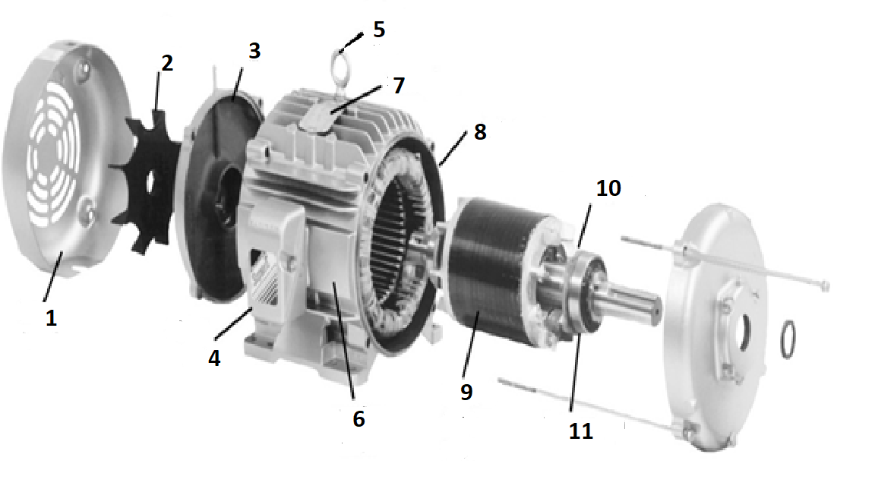
Σχήμα 6: Τυπική Εσωτερική Δομή ενός ασύγχρονου κινητήρα βραχυκυκλωμένου δρομέα.

Στην παραπάνω εικόνα ξεχωρίζουν τα εξής μέρη.
- Κέλυφος Ανεμιστήρα
- Ανεμιστήρας
- Πίσω κέλυφος.
- Κιβώτιο ηλεκτρικής σύνδεσης
- Δαχτυλίδι Ανύψωσης
- Κεντρικό κέλυφος
- Πινακίδα προδιαγραφών
- Τύλιγμα Στάτη
- Ρότορας,
10,11 Ρουλεμάν

- Πλεονεκτήματα
Κάποια από τα πλεονεκτήματα που διατέλεσαν στο ότι αυτός ο τύπος κινητήρων υπερέχει από όλες τις άλλες μηχανές και χρησιμοποιείται σε πολλές εφαρμογές αναφέρονται παρακάτω.
- Χαμηλό κόστος κατασκευής
- Μικρός Όγκος
- Μεγάλο εύρος ισχύος.
- Απλή κατασκευή
- Μηδενική σχεδόν ανάγκη συντήρησης

- Μειονεκτήματα
Από την άλλη μεριά όμως η συγκεκριμένη μηχανή παρουσιάζει και κάποια μειονεκτήματα.
- Δυσκολία στην ρύθμιση της ταχύτητας του.
- Μεγάλο ρεύμα εκκίνησης
- Μικρός συντελεστής ισχύος
- Ακουστικός θόρυβος λειτουργίας ( Οφείλεται στο αρμονικό περιεχόμενο)
- Μείωση χρόνου ζωής των ρουλεμάν (Οφείλεται στις αρμονικές συνιστώσες)

- Απώλειες
Αρχικά, το πρώτο είδος απωλειών είναι οι ωμικές απώλειες στο τύλιγμα του στάτη, γνωστές και ως απώλειες χαλκού στον στάτη, οι οποίες εξαρτώνται από τα ρεύματα του στάτη, όπως επίσης και οι ωμικές απώλειες στον δρομέα που μεταβάλλονται ανάλογα με το φορτίο του κινητήρα. Επιπλέον, υπάρχουν απώλειες υστέρησης και δινορευμάτων στον στάτη, καθώς και μηχανικές απώλειες λόγω τριβών στον άξονα και της αντίστασης του αέρα. Επίσης, σημειώνονται οι απώλειες σιδήρου, που είναι ανάλογες του τετραγώνου της τάσης τροφοδοσίας, και οι μηχανικές απώλειες, οι οποίες είναι ανάλογες του τετραγώνου της ταχύτητας περιστροφής του κινητήρα. Στο παρακάτω σχήμα απεικονίζονται οι απώλειες ενός επαγωγικού κινητήρα.

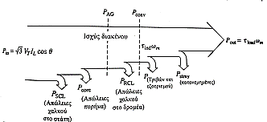

Σχήμα 7.: Διάγραμμα Ροής ισχύος.

Αρχικά, το Pcore αναφέρεται στις απώλειες πυρήνα, οι οποίες περιλαμβάνουν τις απώλειες υστέρησης και τις απώλειες από δινορεύματα στο μεταλλικό τμήμα της μηχανής.
Η ισχύς PAG είναι αυτή που παραμένει, διέρχεται από το διάκενο και μεταφέρεται στον δρομέα της μηχανής. Ένα μέρος της μετατρέπεται σε θερμικές απώλειες (PRCL), γνωστές ως απώλειες χαλκού του δρομέα, ενώ η υπόλοιπη ισχύς μετατρέπεται από ηλεκτρική σε μηχανική ισχύ (PCONV). Από τη μηχανική ισχύ αφαιρούνται οι απώλειες τριβών και εξαερισμού (PF&W), καθώς και οι κατανεμημένες απώλειες (Pmisc), οι οποίες περιλαμβάνουν απώλειες που δεν μπορούν να ταξινομηθούν σε άλλες κατηγορίες. Το άθροισμα των απωλειών τριβών, εξαερισμού και κατανεμημένων απωλειών αποτελεί τις απώλειες περιστροφής της μηχανής. Η ισχύς που απομένει μετά από όλες αυτές τις αφαιρέσεις είναι η POUT, δηλαδή η ισχύς εξόδου της μηχανής. Επιπλέον, όσο αυξάνεται η ταχύτητα περιστροφής του κινητήρα, τόσο μεγαλύτερες είναι οι απώλειες περιστροφής, ενώ αντίθετα, όσο μεγαλύτερη είναι η ταχύτητα, τόσο μικρότερες είναι οι απώλειες πυρήνα.

- Ισοδύναμο Κύκλωμα
Στις επαγωγικές μηχανές, τα συμμετρικά τυλίγματα τροφοδοτούνται από συμμετρικές τάσεις. Η ανάλυση επικεντρώνεται σε μία μόνο φάση, με την υπόθεση ότι όλες οι φάσεις συμπεριφέρονται πανομοιότυπα. Όλα τα ρεύματα και οι τάσεις έχουν ημιτονοειδή μορφή, ενώ το τύλιγμα του στάτη θεωρείται συνδεδεμένο σε αστέρα. Στη συνέχεια παρουσιάζεται το ισοδύναμο κύκλωμα του επαγωγικού κινητήρα.
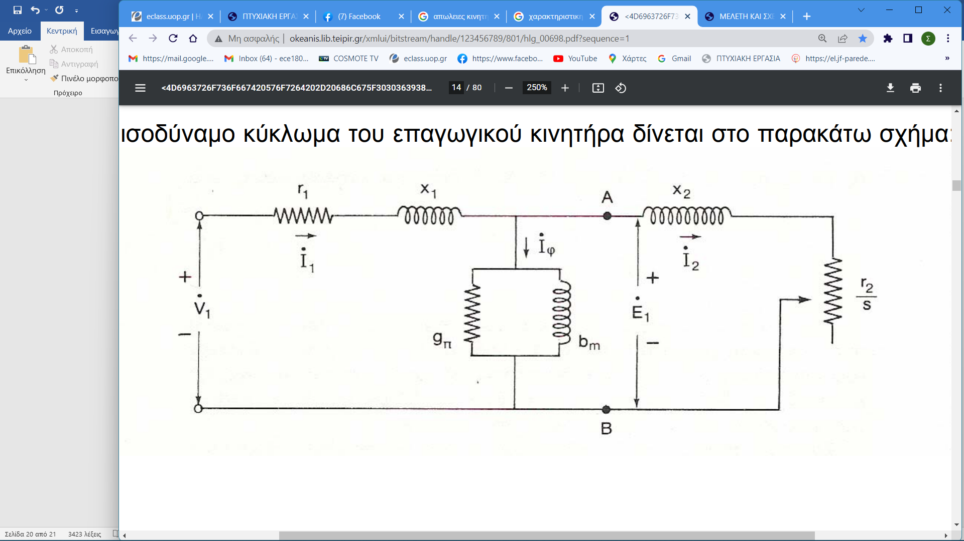 Σχήμα 8: Ισοδύναμο κύκλωμα κινητήρα βραχυκυκλωμένου δρομέα.

Όπου από το ισοδύναμο κύκλωμα προκύπτουν ότι
- V1 τάση ακροδεκτών στάτη.
- Ε1 αντί –ΗΕ∆ που αναπτύσσεται από τη συνισταμένη ροή διακένου.
- Ι1 ρεύμα στάτη .
- r1 πραγματική αντίσταση στάτη.
- Χ1 αντίδραση σκέδασης στάτη .
- Iφ ρεύμα διέγερσης.
- Ιπ ρεύμα απωλειών πυρήνα .
- Ιm ρεύμα μαγνήτισης.
- gm απώλειες πυρήνα.
- bm αντίδραση μαγνητισης.
- Ι2 συνιστώσα φορτίου.
- Χ2 αντίδραση σκεδάσεως δρομέα ανοιγμένη στη συχνότητα στάτη.
- r2/s: Αντίσταση δρομέα
Μέσω της δοκιμής κενού φορτίου, της δοκιμής με ακινητοποιημένο δρομέα και της μέτρησης των αντιστάσεων συνεχούς ρεύματος στο τύλιγμα του στάτη, προσδιορίζουμε τις παραμέτρους του ισοδύναμου κυκλώματος. Αυτά τα στοιχεία είναι απαραίτητα για τον υπολογισμό της απόδοσης του κινητήρα υπό φορτίο.

- Χαρακτηριστικές ροπής-ταχύτητας
Από το ισοδύναμο κύκλωμα του επαγωγικού κινητήρα και από το διάγραμμα ροής, προκύπτει η γενική εξίσωση για τη σχέση της επαγόμενης ροπής του κινητήρα:
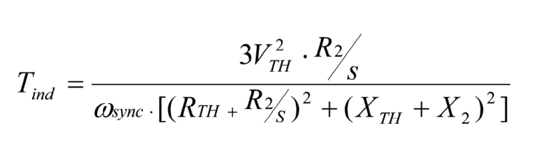

Η γραφική παράσταση της Ροπής-ταχύτητας είναι:

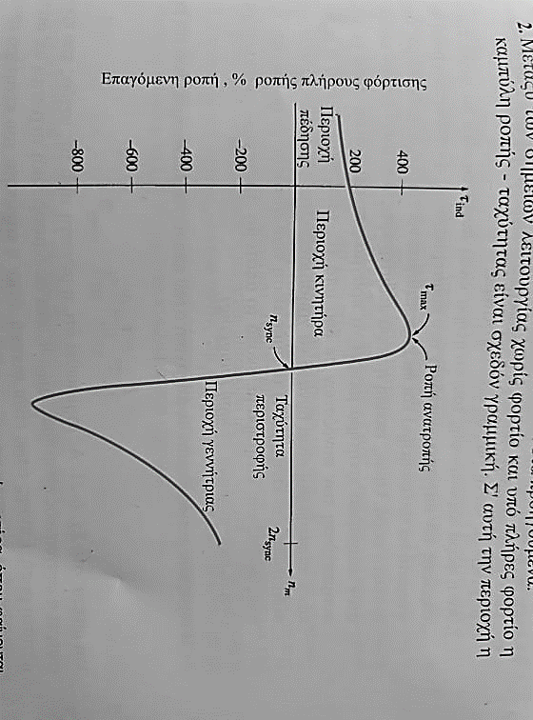
Σχήμα 9: Καμπύλη ροπής-ταχύτητας.

Από το διάγραμμα 3 εξάγονται τα εξής συμπεράσματα.
- Μεταξύ των σημείων λειτουργίας χωρίς φορτίο και υπό πλήρες φορτίο, η καμπύλη ροπής-ταχύτητας εμφανίζεται σχεδόν γραμμική. Σε αυτήν την περιοχή, η αντίσταση του δρομέα είναι αρκετά υψηλή λόγω της αντίδρασής του, με αποτέλεσμα το ρεύμα του δρομέα, το μαγνητικό πεδίο του δρομέα και η επαγόμενη ροπή να αυξάνονται γραμμικά καθώς αυξάνεται η ολίσθηση.
- Η μηχανή λειτουργεί ως γεννήτρια όταν ο δρομέας περιστρέφεται με ταχύτητα μεγαλύτερη από τη σύγχρονη, με αποτέλεσμα να αντιστρέφεται η φορά της επαγόμενης ροπής. Η λειτουργία ως γεννήτρια συνεχίζεται έως ότου οι στροφές μειωθούν κάτω από τη σύγχρονη ταχύτητα.
- Στη σύγχρονη ταχύτητα η επαγόμενη ροπή του κινητήρα είναι ίση με μηδέν.
- Η ροπή υπό πλήρη φόρτιση είναι μικρότερη από την ροπή εκκίνησης του κινητήρα.
- Υπάρχει μία μέγιστη επιτρεπόμενη τιμή ροπής, γνωστή ως ροπή ανατροπής, η οποία είναι δύο έως τρεις φορές μεγαλύτερη από την ονομαστική ροπή του κινητήρα σε πλήρη φόρτιση, και δεν μπορεί να ξεπεραστεί.
- Ο κινητήρας μπορεί να βρεθεί σε κατάσταση πέδησης όταν περιστρέφεται, εάν αντιστραφεί η φορά του στρεφόμενου μαγνητικού πεδίου, μεταθέτοντας την τροφοδοσία σε δύο από τους τρεις ακροδέκτες.
- Η ροπή για μια δεδομένη ισχύ της ολίσθησης μεταβάλλεται ανάλογα με το τετράγωνο της τάσης εισόδου. Αυτό το χαρακτηριστικό είναι ιδιαίτερα χρήσιμο σε μία από τις μεθόδους ελέγχου της ταχύτητας.

- Εφαρμογές επαγωγικών κινητήρων.

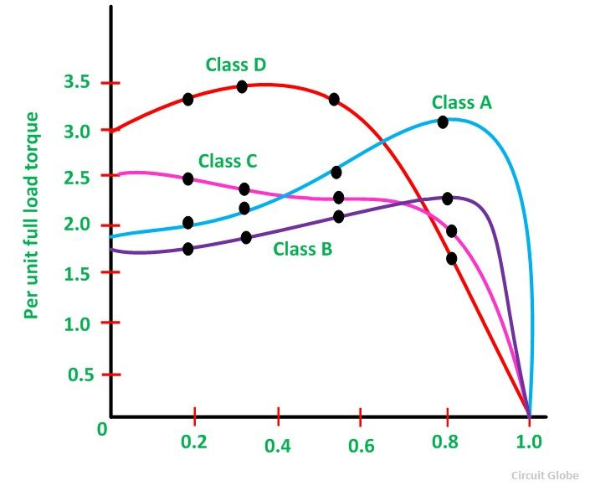
Σχήμα 10:Τυπικές χαρακτηριστικές ροπής-ταχύτητας για διαφορετικής σχεδίαση δρομείς.
- Κινητήρες κατηγορίας Α
Οι κινητήρες κατηγορίας Α έχουν μεγάλο ρεύμα εκκίνησης και χαμηλή λειτουργική ολίσθηση (0.005-0.015). Η απόδοση του κινητήρα είναι υψηλή στο πλήρες φορτίο. Οι εφαρμογές των κινητήρων κατηγορίας Α είναι ανεμιστήρες, φυσητήρες, φυγόκεντρες αντλίες κ.λπ.

- Κινητήρες κατηγορίας Β

Οι κινητήρες κατηγορίας Β παρουσιάζουν κανονική ροπή εκκίνησης, χαμηλό αρχικό ρεύμα και χαμηλή ολίσθηση κατά τη λειτουργία. Αποτελούν τον πιο διαδεδομένο τύπο και χρησιμοποιούνται για εκκίνηση σε πλήρη τάση. Οι εφαρμογές και η ροπή εκκίνησης είναι όμοιες με εκείνες των κινητήρων κατηγορίας Α, ωστόσο οι κινητήρες κατηγορίας Β έχουν επικρατήσει σε σύγχρονες εφαρμογές λόγω του χαμηλού ρεύματος εκκίνησης.

- Κινητήρες κατηγορίας C
Οι κινητήρες κατηγορίας C διαθέτουν υψηλή ροπή εκκίνησης και χαμηλό ρεύμα εκκίνησης. Κατασκευάζονται με διπλό δρομέα, γεγονός που τους καθιστά ακριβότερους από άλλους τύπους κινητήρων. Χρησιμοποιούνται κυρίως σε εφαρμογές με φορτία που απαιτούν υψηλή ροπή εκκίνησης, όπως φορτισμένες αντλίες, συμπιεστές και μεταφορείς.

- Κινητήρες κατηγορίας D
Οι κινητήρες κατηγορίας D διαθέτουν τη μεγαλύτερη ροπή εκκίνησης σε σύγκριση με όλες τις άλλες κατηγορίες κινητήρων, χαμηλό ρεύμα εκκίνησης και υψηλή ολίσθηση κατά τη λειτουργία υπό πλήρες φορτίο. Είναι ιδανικοί για την οδήγηση διακεκομμένων φορτίων που απαιτούν συχνές επιταχύνσεις και υψηλά φορτία. Για παράδειγμα - πρέσες διάτρησης, μπουλντόζες και μηχανές σφράγισης .Επειδή ο κινητήρας δουλεύει με υψηλή ολίσθηση έχει μεγάλες απώλειες στον δρομέα άρα και χαμηλή απόδοση.

Κεφάλαιο 2

2.1Εισαγωγή στα ηλεκτρονικά ισχύος.
Ο κλάδος των ηλεκτρονικών ισχύος στοχεύει κυρίως, μέσω κατάλληλων στοιχείων και μετατροπών, στον έλεγχο και τη διαχείριση της ηλεκτρικής ισχύος, στη βελτίωση της ποιότητας της παρεχόμενης ενέργειας, καθώς και στην αύξηση της απόδοσης διαφόρων ηλεκτρομηχανικών συστημάτων. Τα στοιχεία που θα αναλυθούν παρακάτω βρίσκουν ευρεία εφαρμογή σε πολλούς τομείς της βιομηχανίας.

2.2 Δίοδος
Η δίοδος είναι ένα ηλεκτρονικό στοιχείο που έχει τη δυνατότητα να περιορίζει τη ροή των φορέων αγωγιμότητας σε συγκεκριμένη κατεύθυνση. Συγκεκριμένα, η δίοδος επιτρέπει τη διέλευση του ρεύματος μόνο προς μία κατεύθυνση, ενώ εμποδίζει τη ροή του προς την αντίθετη. Οι περισσότερες σύγχρονες δίοδοι βασίζονται σε ημιαγωγικές επαφές τύπου p-n. Σε αυτού του είδους τις δίοδους, το συμβατικό ρεύμα ρέει μόνο από την περιοχή τύπου p (άνοδος) προς την περιοχή τύπου n (κάθοδος), ενώ δεν μπορεί να ρεύσει προς την αντίθετη κατεύθυνση.
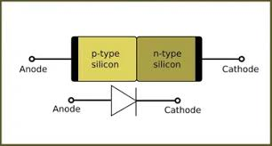
Σχήμα 11: Απεικόνιση διόδου.
Μια δίοδος είναι ορθά πολωμένη όταν βρίσκεται σε αγωγή δηλαδή το δυναμικό στην άνοδο να είναι μεγαλύτερο της καθόδου. Άμα συμβεί το αντίθετο τότε η δίοδος βρίσκεται σε κατάσταση αποκοπής.

- Χαρακτηριστική V-IΔιόδου
Από την χαρακτηριστική της διόδου που δίδεται παρακάτω εξάγονται τα εξής συμπεράσματα:
I. Η δίοδος λειτουργεί σε δύο τεταρτημόρια. Στο πρώτο, βρίσκεται σε ορθή πόλωση, όπου για τάσεις περίπου 0.6-0.7V, το ρεύμα ορθής φοράς είναι πολύ μικρό, αντιπροσωπεύοντας περίπου το 1% της ονομαστικής τιμής.
II. Στο τρίτο τεταρτημόριο, η δίοδος λειτουργεί σε ανάστροφη πόλωση. Όταν η διαφορά δυναμικού στα άκρα της διόδου υπερβεί την τιμή V0, παρατηρείται απότομη αύξηση.
III. Σε ανάστροφη πόλωση, για μικρές τάσεις διάσπασης, εμφανίζεται ένα ανάστροφο ρεύμα, γνωστό ως ανάστροφο ρεύμα κόρου ή ρεύμα διαρροής, το οποίο είναι της τάξης των nA.

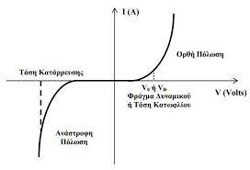
Σχήμα 12 : Χαρακτηριστική V-I της διόδου.

2.2) Θυρίστορ
Το θυρίστορ είναι ένας ηλεκτρονικός διακόπτης που ρυθμίζει την έναυση. Δομικά, αποτελεί έναν ελεγχόμενο ανορθωτή πυριτίου με τέσσερα στρώματα (p-n-p-n).
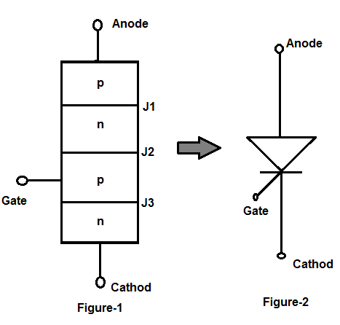
Σχήμα 13: Σύμβολο του θυρίστορ.

Το θυρίστορ έχει τρείς ακροδέκτες: την Άνοδο, την Κάθοδο και την Πύλη .Το κύκλωμα ισχύος του θυρίστορ αποτελείται από τους ακροδέκτες της ανόδου και καθόδου το, ενώ ο έλεγχος της έναυσης πραγματοποιείται μέσω του ηλεκτρόδιο ελέγχου (πύλη).Αγωγιμότητα υπάρχει όταν η Άνοδος είναι Θετικότερή της καθόδου και διοχετεύεται μικρό ρεύμα από την πύλη στην κάθοδο. Η πύλη του θυρίστορ δεν έχει καμία επίδραση στην λειτουργία του μετά την μετάπτωση του θυρίστορ στην κατάσταση. Στην κατάσταση της αγωγιμότητας είναι πολύ μικρή της τάξεως 0.5-2V. Για να πετύχουμε αποκοπή σε ένα θυρίστορ το ρεύμα της Ανόδου-Καθόδου πρέπει να γίνει μικρότερο από ρεύμα συγκράτησης.

- Χαρακτηριστική Καμπύλη θυρίστορ

- Στο σημείο έναυσης φθάνουμε όταν η τάση Ανόδου-Καθόδου αυξάνει προς θετικές τιμές.
- Αν δεν υπάρχει διέγερση στην πύλη δεν έχουμε αγωγιμότητα και το μοναδικό ρεύμα που κυκλοφορεί είναι το αρνητικό ή το θετικό ρεύμα διαρροής.
- Αφού υπερβούμε το σημείο εκκίνησης γίνεται η έναρξη της αγωγιμότητας.
- Όταν η τάση Ανόδου-καθόδου είναι κάτω από την τιμή συγκράτησης πραγματοποιείται η παύση της αγωγιμότητας.
- Δυναμική περιοχή ονομάζεται η περιοχή μεταξύ του σημείου μετάπτωσης και του σημείου συγκράτησης.
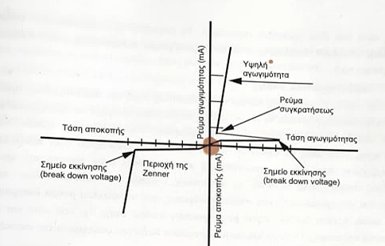
Σχήμα 14: Χαρακτηριστική καμπύλη Θυρίστορ.

Χαρακτηριστική Πύλης καθόδου.
Παρακάτω δίδεται η χαρακτηριστική της πύλης καθόδου σε ένα θυρίστορ. Από το σχήμα 2.2.1.1 καταλαβαίνουμε πως μεταξύ της πύλης και της καθόδου δομείται μια δίοδος, επομένως η χαρακτηριστική πύλης-καθόδου ενός θυρίστορ θα είναι παρόμοια με αυτή της διόδου. Άλλα επειδή η πύλη του θυρίστορ δεν μπορεί να αντέξει ανάστροφες τάσεις και έτσι η μορφή των δύο διαγραμμάτων διαφέρει. Παρακάτω οι δύο χαρακτηριστικές.

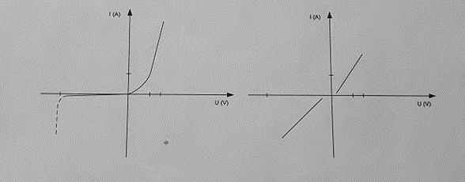
Σχήμα 15: Αριστερά χαρακτηριστική V-I της διόδου, Δεξιά χαρακτηριστική πύλης-καθόδου.

2.3) Τρανζίστορ Ισχύος (IGBT)
Η βασικότερη ιδιότητα τoυ διπολικού τρανζίστορ ισχύος με απομονωμένη πύλη ( ΙGBT) είναι ότι επιτυγχάνεται αλλαγή του ηλεκτρικού ρεύματος με πάρα πολύ γρήγορο ρυθμό με σκοπό να αποφευχθούν οι απώλειες μεταγωγής που πιθανώς να υπάρξουν. Ένα τρανζίστορ ισχύος δομικά είναι ένα διπολικό τρανζίστορ με την δομή της πύλης απομονωμένη ειδικότερα η πύλη είναι ένα ΜΟSFET.Έτσι το τρανζίστορ ισχύος έχει την δυνατότητα να συνδυάσει την δυνατότητα μεταφοράς ρεύματος και τάσης μεγάλης κλίμακας. Παρακάτω δίδεται ο τρόπος συνδυασμού ενός MOSFET και ενός Διπολικού Τρανζίστορ που οδηγούν στο IGBT.
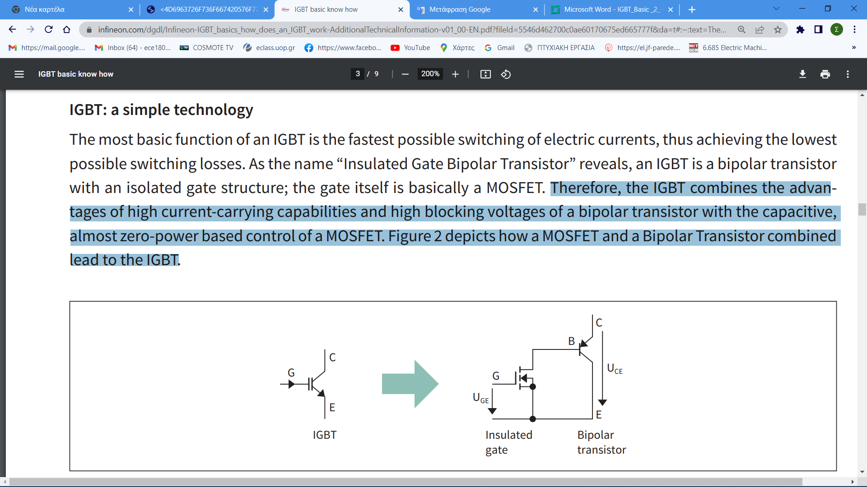

Σχήμα 16:Απεικόνιση IGBT.
Η παραπάνω απεικόνιση δείχνει μόνο την γενική δομή ενώ τρανζίστορ ισχύος. Στην πραγματικότητα, ο τεχνικός σχεδιασμός δεν βασίζεται σε δύο ανεξάρτητα συσκευές.
Ένα τρανζίστορ ισχύος βρίσκεται σε κατάσταση αποκοπής όταν η πύλη έχει μηδενικό δυναμικό σε σχέση με την πηγή, με αποτέλεσμα να μην διέρχεται ρεύμα στον εκπομπό από τον αγωγό όταν η τάση πηγής πύλης είναι μικρότερη από την τάση κατωφλίου και έτσι δεν συνδέεται η πηγή και ο επαγωγός αφού δεν δημιουργείται στρώμα αναστροφής. Παρακάτω δίδεται η χαρακτηριστική ενός τρανζίστορ ισχύος καναλιούn, από τις οποίες εξάγονται τα εξής συμπεράσματα
- Όταν η τάση πύλης πηγής φτάσει στο κατώφλι τότε η χαρακτηριστική γίνεται μη γραμμική για μικρά ρεύματα.
- Το IGBT βρίσκεται σε κατάσταση αποκοπής όταν τάση πύλης-πηγής είναι μικρότερή της τάσης κατωφλίου VGs(th) και δεν διέρχεται ρεύμα από τον ανάγωγό προς τον εκπομπό.

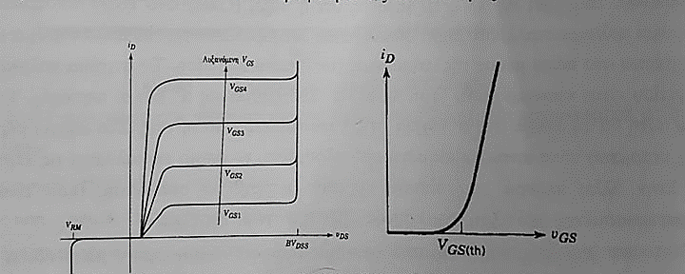Σχήμα 17: Xαρακτηριστικές καμπύλες ρεύματος-τάσης του IGBT.

2.4 TRIAC
Πρόκειται για ένα ημιαγωγικό στοιχείο ισχύος με τρεις ακροδέκτες, σχεδιασμένο να διαχειρίζεται εναλλασσόμενο ρεύμα. Αποτελείται από δύο θυρίστορ συνδεδεμένα σε αντιπαράλληλη διάταξη, όπου η άνοδος του ενός συνδέεται με την κάθοδο του άλλου, ενώ οι ακροδέκτες της πύλης είναι κοινώς συνδεδεμένοι. Το ηλεκτρόδιο της πύλης ελέγχει τη ροή ή τη διακοπή του ρεύματος, ενώ το Triac επιτρέπει τη διέλευση του ρεύματος και προς τις δύο κατευθύνσεις. Επιπλέον, η μέγιστη ισχύς που μπορεί να διαχειριστεί φτάνει έως και αρκετές δεκάδες kW. Ωστόσο, ορισμένα μειονεκτήματα αυτής της διάταξης περιλαμβάνουν τη χαμηλή ευαισθησία του ρεύματος πύλης και τους μεγάλους χρόνους ανάκτησης κατά την αναστροφή.
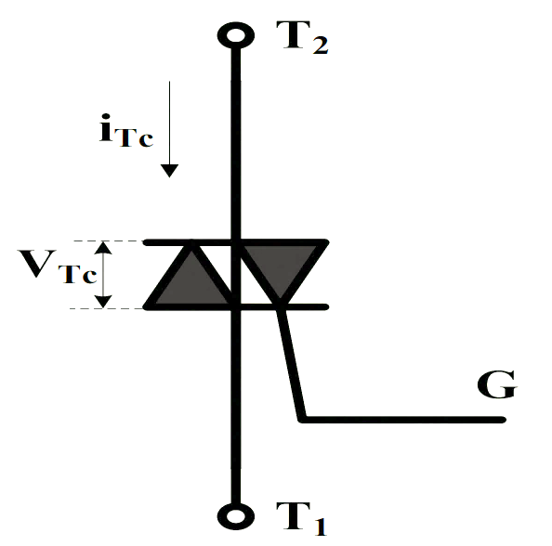
Σχήμα 18:Κυκλωματικό σύμβολο του Triac.

- Χαρακτηριστική ενός Τriac
Από την χαρακτηριστική που φαίνεται παρακάτω εξάγονται τα εξής συμπεράσματα στο τεταρτημόριο 1 επιτυγχάνεται έναυση του στοιχείου με θετικό παλμό αφού το δυναμικό του Τ2 είναι υψηλότερο.
Η έναυση επιτυγχάνεται με αρνητικό παλμό στο τεταρτημόριο 3αφού το δυναμικό Τ1 είναι υψηλότερο.
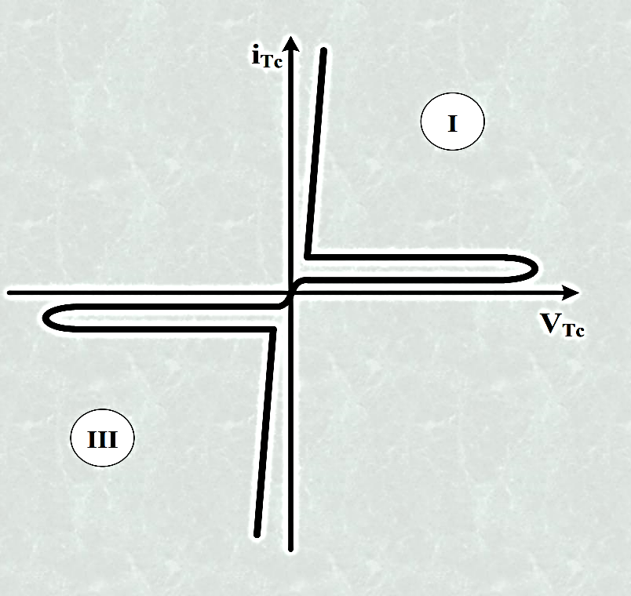
Σχήμα 19:Χαρακτηριστική Triac

2.5 Μελέτη τριφασικού και μονοφασικού αντιστροφέα.
Σε προηγούμενα κεφάλαια έχουν αναλυθεί τα πλεονεκτήματα και οι λόγοι που καθιστούν τους κινητήρες βραχυκυκλωμένου δρομέα ιδιαίτερα δημοφιλείς, εξηγώντας την εκτεταμένη χρήση τους και το μεγάλο μερίδιο που κατέχουν στην αγορά της βιομηχανίας. Το πρόβλημα της ρύθμισης των στροφών σε ένα κινητήρα βραχυκυκλωμένου δρομέα αυξάνει όλο και περισσότερο τα τελευταία χρονιά τις έρευνες για κατασκευή διατάξεων πρακτικά εφαρμόσιμων με σκοπό την ρύθμιση της ταχύτητας αλλά και του ελέγχου του κινητήρα γενικότερα. Χρόνο με τον χρόνο υπάρχει τεράστια πρόοδος και τα αποτελέσματα εντυπωσιάζουν. Με την χρήση των αντιστροφέων (inverters) εκτός από την ρύθμιση της ταχύτητας και κάποια μειονεκτήματα των επαγωγικών κινητήρων. Ορισμένα από τα πλεονεκτήματα που πετυχαίνουμε χρησιμοποιώντας ρύθμισή στροφών είναι τα εξής
- Προστασία κινητήρων
- Αύξηση της ροπής εκκίνησης
- Πέδηση με ομαλό ρυθμό
- Ομαλή εκκίνηση
- Ομαλό σταμάτημα
- Πλήρη ρύθμιση στροφών
- Αλλαγή φοράς περιστροφής

Αξίζει να σημειωθεί το γεγονός πως πριν από μερικά χρόνια τα παραπάνω πλεονεκτήματα θεωρούνταν φαντασία και πλέον με την χρήση των αντιστροφέων σε κινητήρια συστήματα κάνει τους επαγωγικούς κινητήρες να υπερέχουν ακόμα περισσότερο από άλλα είδη κινητήρων.
Οι αντιστροφείς κατηγοριοποιούνται σε δύο κατηγορίες ανάλογα με τον αριθμό των φάσεων.
- Αντιστροφέας τριών φάσεων με δύο ελεγχόμενα ημιαγωγικά στοιχεία σε κάθε φάση.

- Μονοφασικός αντιστροφέας με δύο ημιαγωγικά στοιχεία ή με τέσσερα ημιαγωγικά στοιχεία ελεγχόμενα.
Σήμερα, οι αντιστροφείς που χρησιμοποιούνται σε εφαρμογές κινητήριων συστημάτων και άλλες εφαρμογές τροφοδοτούνται από πηγή συνεχούς τάσης, η οποία προέρχεται από σύστημα ανόρθωσης που αποτελείται από ηλεκτρονικά ισχύος. Αντιστροφείς τέτοιου τύπου βρίσκουμε σε κινητήρια συστήματα εναλλασσόμενου ρεύματος με σκοπό να επιτευχθεί μια ημιτονοειδής μορφή της τάσης και με έλεγχο του πλάτους και της συχνότητας. Τέλος οι αντιστροφής αυτοί χωρίζονται στις παραπάνω γενικές πληροφορίες.
- Ρυθμιζόμενος διακόπτης εναλλασσόμενου ρεύματος σταθερής συχνότητας.
Τέτοιου είδους μετατροπείς θεωρούνται από τις ποιο απλές διατάξεις στο φάσμα της μετατροπής του εναλλασσόμενου ρεύματος, καθώς υλοποιούνται είτε με θυρίστορ είτε με triac. Στην πρώτη περίπτωση οι απώλειες είναι μικρότερες ενώ η διαχειρίσιμη ισχύς υπερέχει της ισχύος που μπορεί να διαχειριστεί ο μετατροπέας με triac.Τέλος οι μετατροπείς αυτοί χρησιμοποιούνται για την ομαλή εκκίνηση ηλεκτρικών μηχανών αλλά σπάνια για τον έλεγχο των στροφών τους.

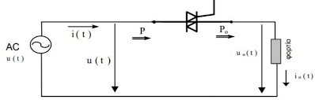
Σχήμα 20.:Μεταρτοπέας με χρήση Triac.
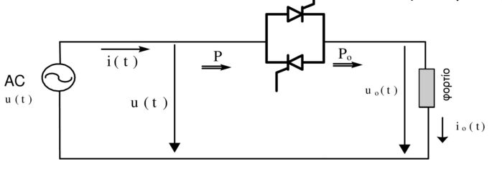
Σχήμα 21:Μετατροπέας με χρήση Αντιπαράλληλων θυρίστορ.

2.6 Μονοφασικός αντιστροφέας.
Η παραγωγή εναλλασσόμενης τάσης από πηγή συνεχούς τάσης μπορεί να πραγματοποιηθεί είτε μέσω ζευγών μηχανών (κινητήρας συνεχούς - ασύγχρονη ή σύγχρονη γεννήτρια), τα οποία ονομάζονται στρεφόμενοι αντιστροφείς, είτε μέσω στατικών αντιστροφέων. Οι στατικοί αντιστροφείς είναι διατάξεις ηλεκτρονικών ισχύος που δεν περιλαμβάνουν κινούμενα μέρη και χρησιμοποιούν ημιαγωγικά στοιχεία, όπως αυτά που αναλύθηκαν προηγουμένως.
Ανάλογα με τη συχνότητα της τάσης εξόδου, οι μονοφασικοί αντιστροφείς διακρίνονται σε αντιστροφείς με οδήγηση φορτίου και αντιστροφείς με εξαναγκασμένη οδήγηση. Στην πρώτη περίπτωση, όταν το φορτίο αποτελείται από σειριακό ταλαντωτή, το κύκλωμα ελέγχου μπορεί να συγχρονιστεί με την ιδιοσυχνότητα του φορτίου, η οποία καθορίζει την τάση εξόδου. Στη δεύτερη κατηγορία αντιστροφέων, το κύκλωμα ελέγχου ρυθμίζει τη συχνότητα της τάσης εξόδου.

2.6.1 Μονοφασικός Αντιστροφέας με εξαναγκασμένη οδήγηση.
Παρακάτω παρουσιάζεται η διάταξη ενός αντιστροφέα που χρησιμοποιείται για τη μετατροπή συνεχούς τάσης σε εναλλασσόμενη τάση με μεταβλητή συχνότητα και πλάτος.
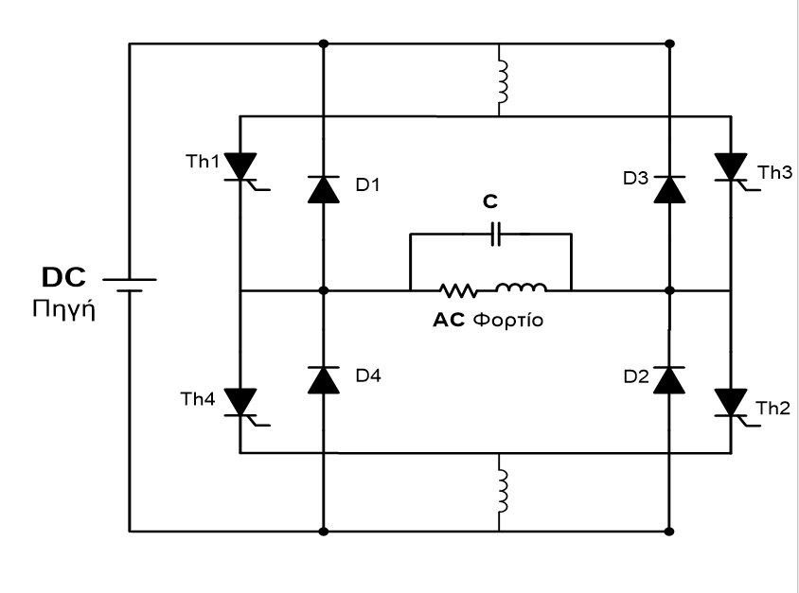
Σχήμα 22: Διάταξη ενώς αντιστροφέα με εξαναγκασμένη οδήγηση.

Η αρχή λειτουργίας του μετατροπέα είναι η εξής. Αρχικά υπάρχουν δυο ζεύγη διακοπτικών στοιχείων θυρίστορ τα οποία είναι Th1-Th4 και Τh3-Th2 τα οποία τα οποία έρχονται σε έναυση το ένα μετά το άλλο. Όταν το ένα ζεύγος έρχεται σε έναυση επιβάλλεται να γίνει σβέση στο ζεύγος που ήταν αγώγιμο μέχρι αυτή την στιγμή, και να διατηρηθεί η σβέση όλη την διάρκεια που βρίσκεται σε έναυση το πρώτο ζεύγος, ακόμα και αν εφαρμόζεται θετική τάση στα θυρίστορ. Αυτό επιτυγχάνεται με τις αυτεπαγωγές στα άκρα της πηγής καθώς και με τον πυκνωτή παράλληλα στο φορτίο, τα στοιχεία αυτά αποτελούν την διάταξη μετάβασης. Όταν δοθούν παλμοί στα θυρίστορ 1 και 2, ο πυκνωτής φορτίζεται, και στο φορτίο εφαρμόζεται θετική τάση. Μετά την πλήρη φόρτιση του πυκνωτή, σταματά να διαρρέεται από ρεύμα, με αποτέλεσμα το ρεύμα να περνά προς το φορτίο μέσω των θυρίστορ, ενώ ο πυκνωτής παραμένει φορτισμένος. Όταν δοθεί παλμός στα θυρίστορ 3 και 4, η ανάστροφη τάση του πυκνωτή εφαρμόζεται στα θυρίστορ 1 και 2, προκαλώντας τη διακοπή της λειτουργίας τους, ενώ τα θυρίστορ 3 και 4 τίθενται σε αγωγιμότητα. Οι επαγωγές που τοποθετούνται στα άκρα των θυρίστορ αποτρέπουν στιγμιαίο βραχυκύκλωμα της πηγής κατά τη μετάβαση από το ένα ζεύγος θυρίστορ στο άλλο.
Συμπερασματικά, η διάταξη μετάβασης έχει σχεδιαστεί για να διευκολύνει την ακαριαία διακοπή του ζεύγους θυρίστορ που βρίσκεται σε αγωγιμότητα. Οι αντιπαράλληλες δίοδοι επιτρέπουν την επιστροφή ρεύματος, και συνεπώς ισχύος, στην πηγή όταν υπάρχει αποθηκευμένη ενέργεια.
Τελικά, όταν το ρεύμα και η τάση εξόδου είναι θετικά, λειτουργούν τα θυρίστορ 1 και 2, ενώ σε περίπτωση αρνητικού ρεύματος και τάσης, λειτουργούν τα θυρίστορ 3 και 4.

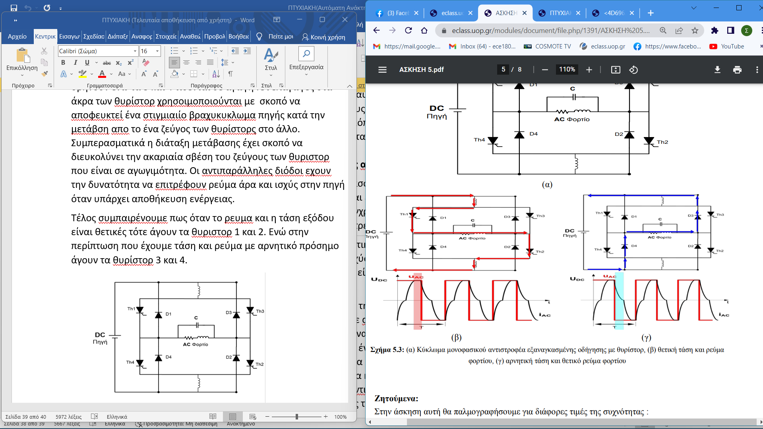
- (2)
Σχήμα 23 (1) Κύκλωμα του αντιστροφέα με θετική τάση και ρεύμα φορτίου/ (2) Κύκλωμα του αντιστροφέα με αρνητική τάση και θετικό ρεύμα φορτίου

2.6.2) Μονοφασικός Αντιστροφέας με οδήγηση φορτίου
Σε αυτού του τύπου αντιστροφείς, δεν απαιτείται διάταξη μετάβασης, καθώς το φορτίο παρέχει άεργο ισχύ, απαραίτητη για τη μετάβαση από το ένα ζεύγος θυρίστορ στο άλλο. Για να επιτευχθεί αυτό, το μεικτό ωμικό-επαγωγικό φορτίο πρέπει να συμπληρωθεί με έναν πυκνωτή, ώστε να δημιουργηθεί ένας ταλαντωτής. Αυτός ο ταλαντωτής λειτουργεί ως διάταξη μετάβασης. Ένα χαρακτηριστικό γνώρισμα αυτού του αντιστροφέα είναι ότι για να απενεργοποιηθεί ένα θυρίστορ, το ρεύμα του πρέπει να μηδενιστεί.
Όταν σε ένα φορτίο R-L-C εφαρμοστεί συνεχής τάση (π.χ. θετική), το ρεύμα θα ταλαντωθεί με μια συχνότητα f, η οποία εξαρτάται από τις τιμές των στοιχείων R, L, και C. Εάν η τάση της DC πηγής εφαρμοστεί κατάλληλα, θα προκληθεί ταλάντωση του ρεύματος. Εάν προστεθεί ωμική αντίσταση, η ταλάντωση θα είναι φθίνουσα, με περίοδο ίδια με αυτή του R-L-C κυκλώματος. Στη συνέχεια παρουσιάζεται η τοπολογία αυτού του αντιστροφέα.

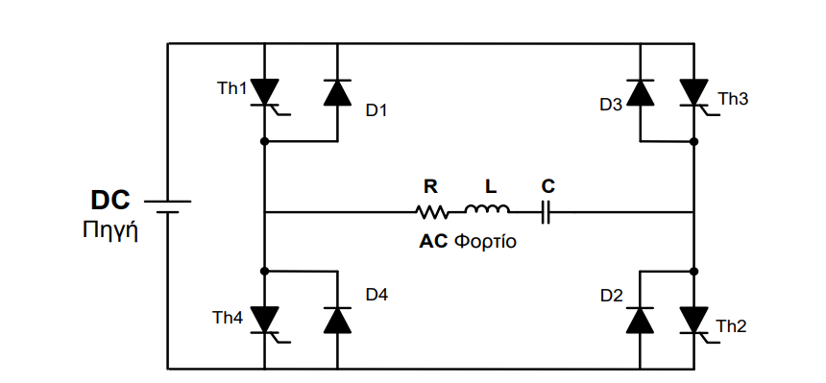
Σχήμα 24:Μονοφασικός αντιστροφέας με οδήγηση φορτίου.

2.6.3) Τριφασικός Αντιστροφέας.
Για την κατασκευή ενός τριφασικού αντιστροφέα απαιτούνται 6 διακόπτες, οι οποίοι αποτελούνται από ημιαγωγικά στοιχεία όπως G.T.O. (Gate-turn-off) θυρίστορ ή IGBT (Insulated Gate Bipolar Transistor). Αυτά τα ημιαγωγικά στοιχεία διευκολύνουν την εφαρμογή της παλμοδότησης P.W.M. και μπορούν να λειτουργούν σε πολύ υψηλές συχνότητες, οι οποίες υπερβαίνουν τις συχνότητες λειτουργίας των θυρίστορ. Στον παρακάτω πίνακα παρουσιάζονται οι μέγιστες χαρακτηριστικές τιμές ορισμένων ημιαγωγικών στοιχείων που χρησιμοποιούνται σε τριφασικούς αντιστροφείς.
Στοιχεία | U/V | I/A | Toff/μs
IGBT | 1200 | 400 | 1 -4
Transistors | 1200 | 300 | 15-25
Thyristor | 4500 | 3000 | 10-25

Πίνακας 1:Χαρακτηριστικές τιμές ορισμένων από τα ημιαγωγικά στοιχεία

Σε εφαρμογές πολύ υψηλής συχνότητας χρησιμοποιούνται τέτοιου είδους αντιστροφείς. Παρακάτω δίνεται η συνδεσμολογία τριών αντιστροφέων παράλληλα με σκοπό την δημιουργία της απαιτούμενης διάταξης.
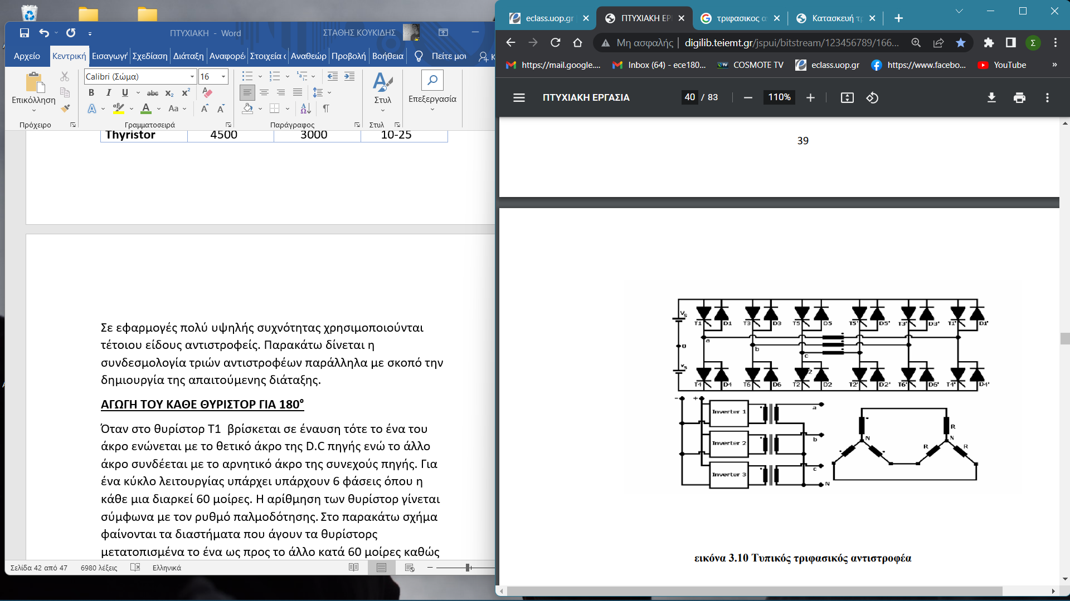
Σχήμα 25:Τριφασικός αντιστροφέας.
- ΑΓΩΓΗ ΤΟΥ ΚΑΘΕ ΘΥΡΙΣΤΟΡ ΓΙΑ 180°
Όταν στο θυρίστορ Τ1 βρίσκεται σε έναυση τότε το ένα του άκρο ενώνεται με το θετικό άκρο της D.C πηγής ενώ το άλλο άκρο συνδέεται με το αρνητικό άκρο της συνεχούς πηγής. Για ένα κύκλο λειτουργίας υπάρχει υπάρχουν 6 φάσεις όπου η κάθε μια διαρκεί 60 μοίρες. Η αρίθμηση των θυρίστορ γίνεται σύμφωνα με τον ρυθμό παλμοδότησης. Στο παρακάτω σχήμα απεικονίζονται τα χρονικά διαστήματα κατά τα οποία άγουν τα θυρίστορ, μετατοπισμένα μεταξύ τους κατά 60 μοίρες, καθώς και οι κυματομορφές τάσεων και ρευμάτων στο φορτίο, το οποίο είναι ωμικό και συνδεδεμένο σε αστέρα. Μέσω των πολικών τάσεων μπορούν να βρεθούν τα αντίστοιχα φασικά ρεύματα και στην συνέχεια να υπολογιστούν και τα ρεύματα γραμμών, αυτό συμβαίνει στην συνδεσμολογία του φορτίου σε τρίγωνο.
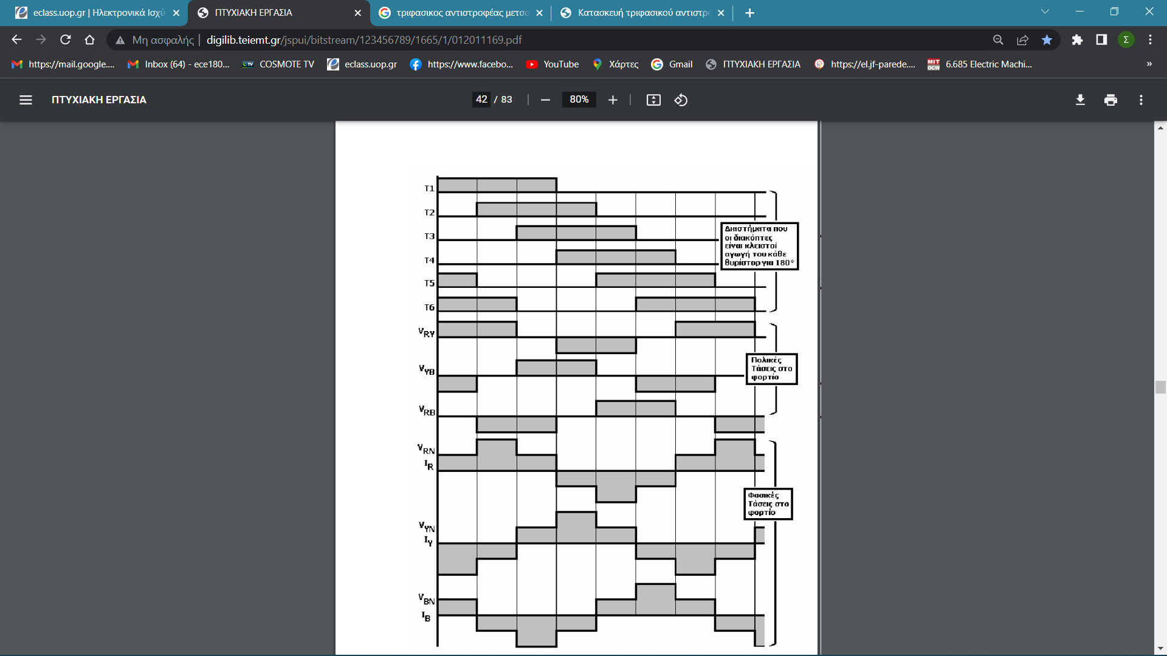
Σχήμα 26: Κυματομορφές φασικών και πολικών τάσεων σε φορτίο τριφασικού αντιστροφέα, αποτελούμενο από τρεις μονοφασικούς αντιστροφείς.

]2.6.3) Μονοφασικός μετατροπέας τύπου ημιγέφυρας.
Με την χρήση του παρακάτω διαγράμματος φαίνεται ποιο εύκολα αντιληπτή η λειτουργία του μονοφασικού μετατροπέα.
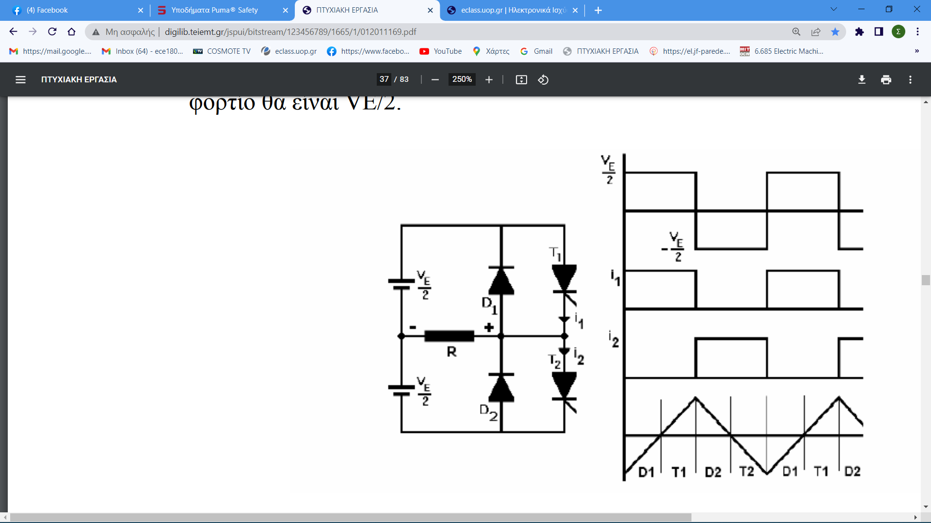
Σχήμα 27: Μονοφασικός Μετατροπέας ημιγέφυρας.
Κατά την ενεργοποίηση του θυρίστορ Τ1 για μισή περίοδο, η στιγμιαία τιμή της τάσης στο φορτίο είναι VE/2. Όταν ενεργοποιείται το θυρίστορ Τ2 για την υπόλοιπη περίοδο, η τάση στο φορτίο γίνεται –VE/2. Για την αποφυγή κινδύνου βραχυκυκλώματος, η διάταξη έχει σχεδιαστεί ώστε τα θυρίστορ Τ1 και Τ2 να μην μπορούν να ενεργοποιηθούν ταυτόχρονα. Η λειτουργία του αντιστροφέα απαιτεί πηγή συνεχούς τάσης, ενώ σε κάθε θυρίστορ, όταν αυτό είναι ανοιχτό, εφαρμόζεται τάση VE στα άκρα του. Η ενεργός τιμή της τάσης εξόδου δίνεται από την παρακάτω σχέση.
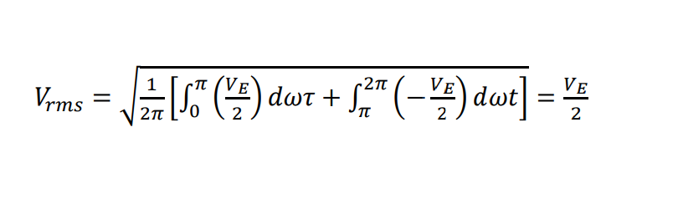
Εάν το φορτίο είναι επαγωγικό, το ρεύμα δεν μπορεί να αλλάξει στιγμιαία φορά μαζί με την τάση εξόδου. Εάν, για παράδειγμα, το Τ1 απενεργοποιηθεί τη χρονική στιγμή t=T/2, το ρεύμα φορτίου συνεχίζει να ρέει έως ότου μηδενιστεί, μέσω της διόδου D2 και του κάτω μισού της DC πηγής. Αντίστοιχα, εάν το Τ2 απενεργοποιηθεί τη χρονική στιγμή t=Ta, το ρεύμα ρέει μέσω της διόδου D1 μέχρι να μηδενιστεί. Η ενέργεια επιστρέφει στην πηγή όταν οι δίοδοι D1 και D2 βρίσκονται σε αγωγιμότητα, καθώς ένα μέρος της ενέργειας αποθηκεύεται στην αυτεπαγωγή.
Στις κυματομορφές που ακολουθούν, παρουσιάζεται το ρεύμα φορτίου καθώς και τα χρονικά διαστήματα κατά τα οποία άγουν οι δίοδοι και τα θυρίστορ για καθαρά επαγωγικό φορτίο, ενώ εμφανίζονται επίσης οι κυματομορφές της τάσης εξόδου και του ρεύματος για θυρίστορ με καθαρά ωμικό φορτίο.
Σε καθαρά επαγωγικό φορτίο, κάθε θυρίστορ άγει μόνο για ένα διάστημα Τ/2. Το εύρος της γωνίας αγωγής και η διάρκεια αγωγής των θυρίστορ εξαρτώνται από τον συντελεστή ισχύος του φορτίου, με την γωνία να κυμαίνεται από 90 έως 180 μοίρες.

2.6.4) Τριφασικός Μετατροπέας
Η συγκεκριμένη διάταξη αποτελεί μια ιδιαίτερα σημαντική εφαρμογή στον τομέα των ηλεκτρονικών ισχύος, καθώς επιτρέπει την άμεση διοχέτευση της ισχύος των τριών φάσεων του δικτύου στο φορτίο. Με τον συγκεκριμένο μετατροπέα επιτυγχάνεται εξαιρετική εξομάλυνση του ρεύματος στο φορτίο, καθώς και διαχείριση μεγάλης ισχύος.
Η λειτουργία του μετατροπέα γίνεται με δύο τρόπους.
- Στην περίπτωση της πλήρως ελεγχόμενης γέφυρας με την χρήση δυο θυρίστορ σε κάθε φάση ελέγχουμε την κάθε μια φάση
- Στην περίπτωση του μη ελεγχόμενου μετατροπέα χρησιμοποιούμε για κάθε φάση ένα θυρίστορ και μια δίοδο.
Και στις δύο περιπτώσεις όμως μπορεί χρησιμοποιηθεί δίοδο ελεύθερης διέλευσης. Οι κυριότερες εφαρμογές είναι σε παθητικά φορτία δηλαδή σε φορτία που αποτελούνται από παθητικά στοιχεία, καθώς και ηλεκτρικοί κινητήρες όπου μετατροπέας χρησιμοποιείται για την τροφοδοσία των κινητήρων.

Σε αυτούς τους μετατροπείς μεγάλο ενδιαφέρον έχει το φαινόμενη της μηδενικής κυμάτωσης της συνεχούς τάσης που έχει παραχθεί από την τάση του δικτύου. Για την εξομάλυνση χρησιμοποιείται η δίοδος ελεύθερης διέλευσης η οποία έχει την ικανότητα να περιορίσει τις περιοχές κενού, ενώ επιπλέον μπορούμε να περιορίσουμε την κυμάτωση με χρήση πηνίων και πυκνωτών εξομάλυνσης. Παρακάτω δίνεται ένα βασικό κύκλωμα του τριφασικού μετατροπέα.
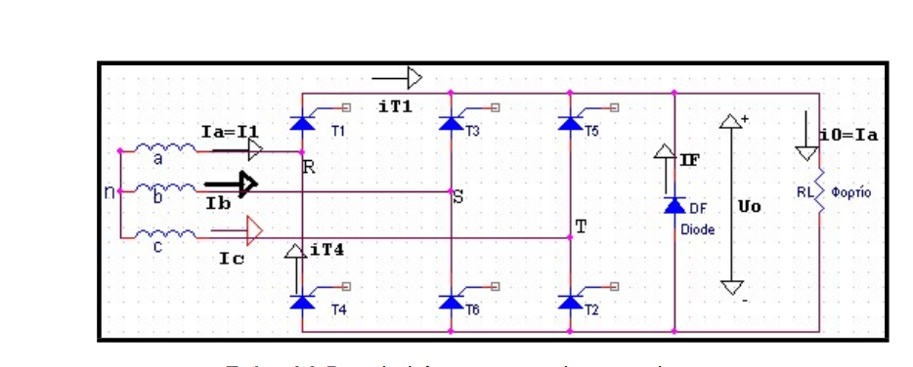
Σχήμα 28: Τοπολογία τριφασικού μετατροπέα.

Το δευτερεύον του τριφασικού μετασχηματιστή συνδέεται με τις ανόδους των θυρίστορ Τ1,Τ3,Τ5 και αντιστοίχως στις καθόδους των Τ2,Τ4,Τ6. Η δίοδος ελεύθερης διέλευσης χρησιμοποιείται για την διοχέτευση της Η.Ε.Δ που συσσωρεύτε στο φορτίο. Με την χρήση ενός πηνίου ανάμεσά στην δίοδο και το φορτίο, μπορούμε να πετύχουμε ακόμα μεγαλύτερη βελτίωση στην περίπτωσή που το φορτίο μας απαιτεί ρεύμα χωρίς ανωμαλίες.

ΚΕΦΑΛΑΙΟ 3
EΛΕΓΧΟΣ ΚΙΝΗΤΗΡΩΝ
Σήμερα με την ραγδαία ανάπτυξη της τεχνολογίας έχουν βρεθεί πολύ τρόποι για τον έλεγχο των ασύγχρονων κινητήρων, είτε στο τομέα της ρύθμισης στροφών είτε στον τομέα της πέδης αλλά και στον τρόπο εκκίνησης των κινητήρων. Είναι γνωστό πως για την αποδοτική ρύθμιση των στροφών του ασύγχρονου κινητήρα απαιτείται ταυτόχρονη μεταβολή της συχνότητας τροφοδοσίας αλλά και της τάσης. Αυτό επιτυγχάνεται μέσω ειδικών διατάξεων τους οποίους αποκαλούμε μετατροπείς συχνότητας. Τέλος, οι αντιστροφείς χωρίζονται σε αντιστροφείς πηγής τάσης και αντιστροφείς πηγής ρεύματος, ανάλογα με το αν η είσοδος από την πλευρά του συνεχούς θεωρείται πηγή τάσης ή πηγή ρεύματος.

3.1) ΕΛΕΓΧΟΣ ΤΑΧΥΤΗΤΑΣ-ΠΕΔΗΣ

Αντιστροφέας με πηγή συνεχούς τάσης
Στο παρακάτω σχήμα δίνεται η απλοποιημένη μορφή του κυκλώματος ενός τριφασικού αντιστροφέα με πηγή συνεχούς τάσης. Με βάση την χρονική διαδοχή της λειτουργίας τους αριθμούμε τα διακοπτικά στοιχεία.
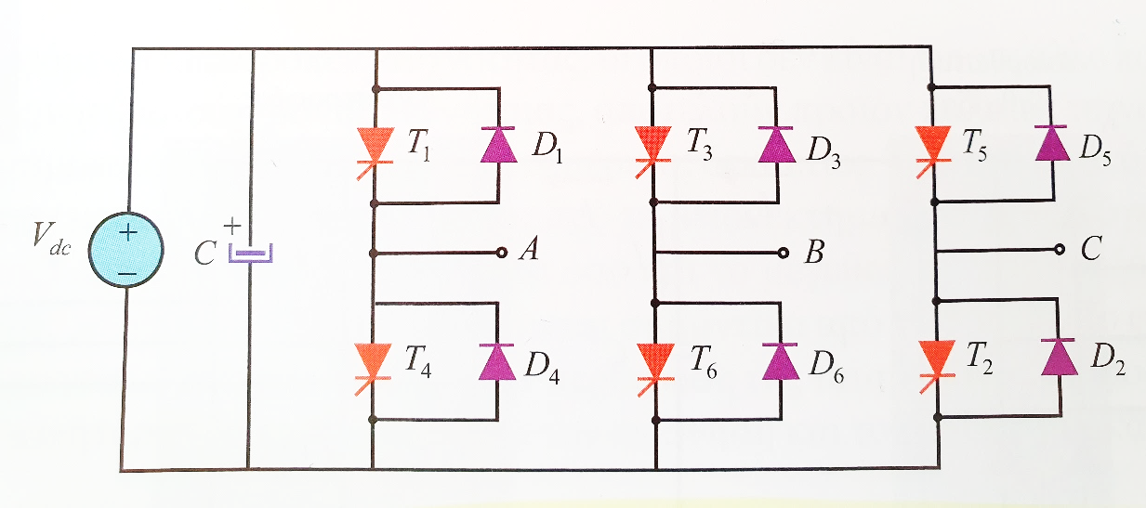
Σχήμα 29:Τυπική διάταξη του κυκλώματος ισχύος τριφασικού αντιστροφέα με πηγή συνεχούς τάσης.
Βάσει με την λογική παλμοδότησης των διακοπτικών στοιχείων αλλάζει η μορφή της τάσης εξόδου του αντιστροφέα, ενώ ο ηλεκτρολυτικός πυκνωτής στην είσοδο έχει σκοπό την σταθεροποίηση της τάσης. Με σκοπό να διασφαλιστεί η κυκλοφορία της άεργου ισχύος σε επαγωγικά φορτία όπως είναι οι κινητήρες χρησιμοποιούμαι διόδους. Παρακάτω δίνονται τρείς από τους πλέον διαδεδομένους αντιστροφείς με πηγή συνεχούς ρεύματος σε βιομηχανικές εφαρμογές με κινητήρια συστήματα.
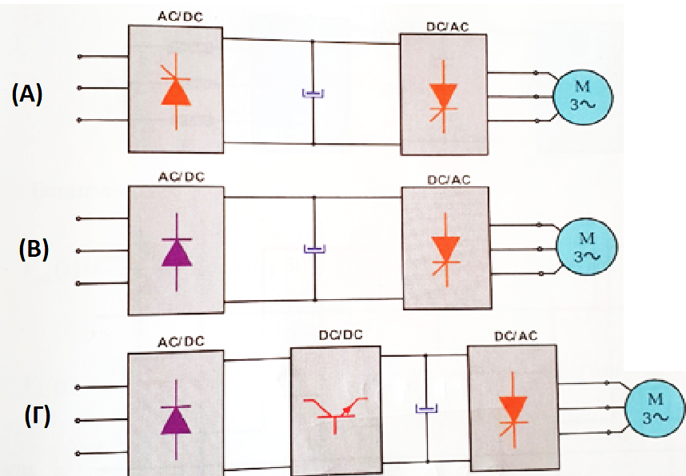
Σχήμα 30: Συστήματα οδήγησης ασύγχρονων κινητήρων με αντιστροφέα με πηγή συνεχούς τάσης.
Οι διατάξεις (Β) και (Γ) παρουσιάζουν καλύτερο συντελεστή ισχύος στην είσοδο λόγω της μη ελεγχόμενης ανορθωτικής διάταξης. Για να πετύχουμε δυναμική πέδηση σε κινητήριο σύστημα με αυτού του είδος τον μετατροπέα χρειάζεται να τοποθετήσουμε μια βαττική αντίσταση από την μια πλευρά του συνεχούς δηλαδή παράλληλα στον πυκνωτή. Σε περίπτωση που θέλουμε να πετύχουμε διοχέτευση της ηλεκτρικής ενέργειας στο δίκτυο του εναλλασσόμενου ρεύματος είναι απαραίτητο να προστεθεί ένας μετατροπέας A.C-D.C συνδεδεμένος αντιπαράλληλα με τον ήδη υπάρχοντα μετατροπέα.

Αντιστροφέας με πηγή συνεχούς ρεύματος.
Παρακάτω δίνεται το κύκλωμα ισχύος ενός κινητήριου συστήματος με πηγή συνεχούς ρεύματος.
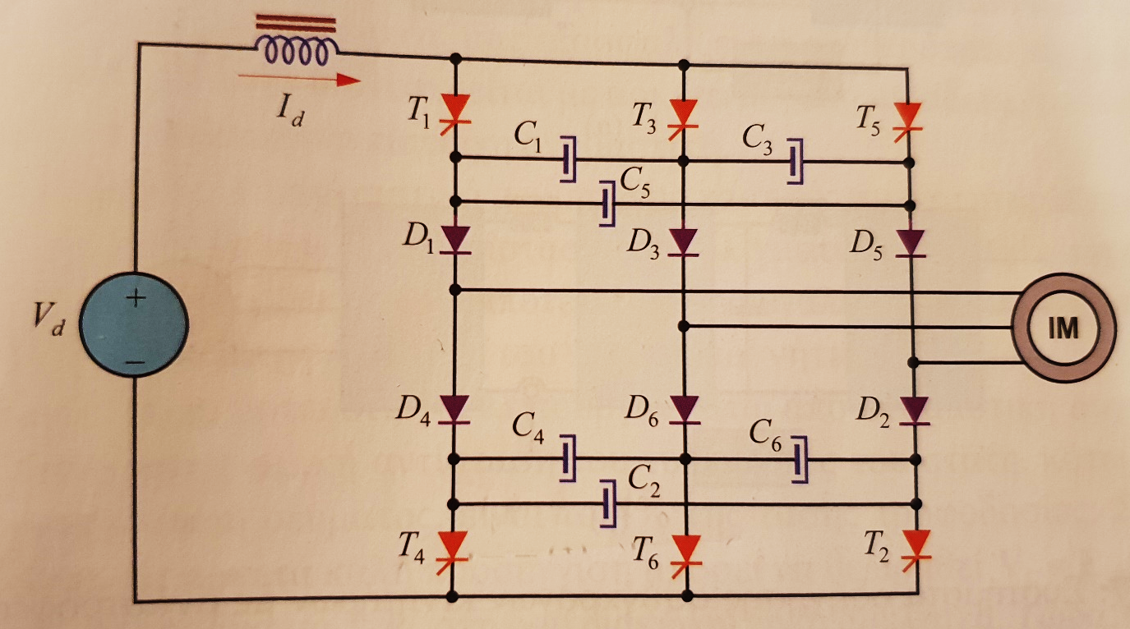
Σχήμα 31: Αντιστροφέας με πηγή ρεύματος.

Προκειμένου να διατηρηθεί το ρεύμα σταθερό και χωρίς κυμάτωση, τοποθετείται στην είσοδο του αντιστροφέα αυτεπαγωγή με μεγάλη τιμή. Ό αντιστροφέας αποτελείται από θυρίστορς όπου το καθένα άγει 120° μοίρες, ενώ χρησιμοποιούνται δίοδοί και πυκνωτές ως κύκλωμα μεταγωγής. Μέσω του κυκλώματος ανατροφοδότησης το ρεύμα στην είσοδο του αντιστροφέα παραμένει σταθερό. Παρακάτω δίνονται δυο από τις ποιο βασικές βιομηχανικές διατάξεις συστημάτων οδήγησης σε κινητήρια συστήματα.
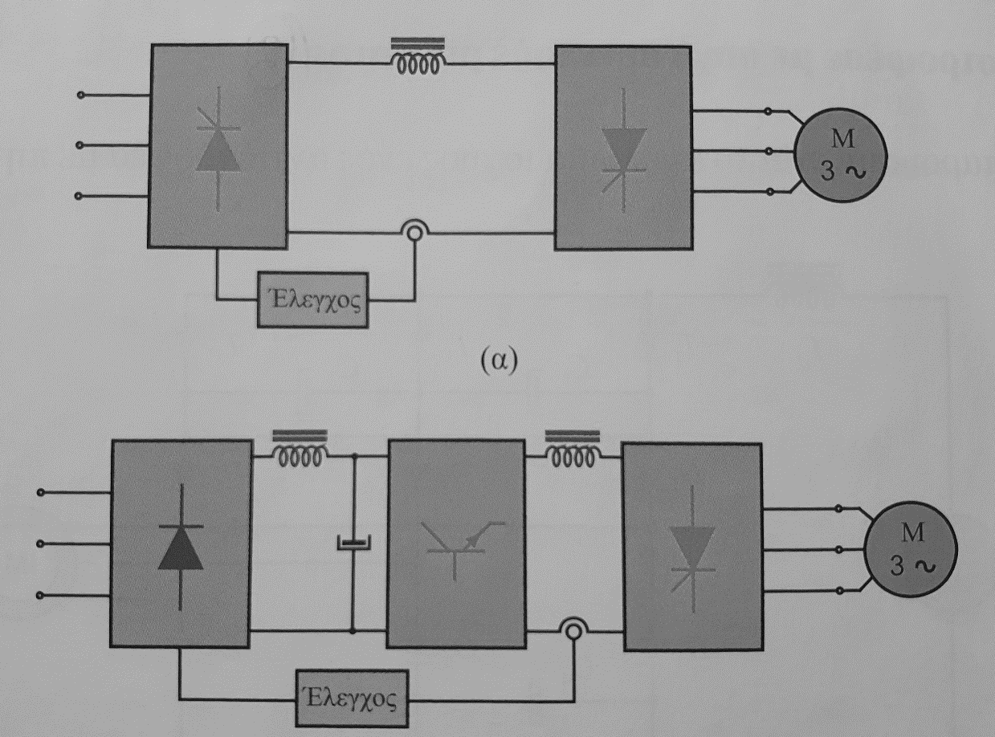
Σχήμα 32: διατάξεις συστημάτων οδήγησης σε κινητήρια συστήματα.

Το πρώτο κύκλωμα πλεονεκτεί διότι έχει την δυνατότητα να λειτουργήσει και στα τέσσερα τεταρτημόρια δηλαδή μπορεί ο κινητήρας του συγκεκριμένου συστήματος να λειτουργήσει και ως γεννήτρια αλλά και ως κινητήρας. Συγκεκριμένα, προσφέρεται η δυνατότητα περιστροφής και ωφέλιμης πέδησης και στις δύο κατευθύνσεις περιστροφής, ενώ το μειονέκτημά του είναι ο χαμηλότερος συντελεστής ισχύος.
- Σύγκριση Αντιστροφέων μεταξύ πηγής τάσης και ρεύματος.
Ο αντιστροφέας πηγής ρεύματος υπερτερεί διότι
- Το ρεύμα εισόδου είναι πάντοτε σταθερό ενώ δεν κινδυνεύουν τα ημιαγωγικά στοιχεία σε περίπτωση βραχυκύκλωσης.
- Ο αντιστροφέας ρεύματος για κινητήρες και γενικότερα επαγωγικά φορτία παρουσιάζει αρνητική τάση εξόδου ,επιπλέον δεν χρειάζονται δίοδοι ελεύθερης διέλευσης επειδή το ρεύμα εισόδου είναι θετικό.
- Επειδή το ρεύμα εισόδου είναι σταθερό ο αντιστροφέας δεν παρουσιάζει παραμορφωμένη κυματομορφή ρεύματος . Έτσι λοιπόν τα ημιαγωγικά στοιχεία υφίσταται μικρότερη καταπόνηση ρεύματος .

Ο αντιστροφέας μειονεκτεί για τους εξής λόγους.
- Για την παραγωγή του σταθερού ρεύματος χρησιμοποιείτε επαγωγικό φίλτρο στην είσοδο, λόγο κόστους και όγκου είναι μεγάλο μειονέκτημα του συγκεκριμένου αντιστροφέα.
- Για να μην αυξάνεται το μέγεθος της αυτεπαγωγής του μετατροπέα πρέπει να γίνεται εξισορρόπηση του φορτίου όταν ο μετατροπέας είναι τριφασικός.

Έλεγχος ασύγχρονου κινητήρα με την ρύθμιση το λόγου V/F.
Πλέον σε πολλές εφαρμογές των ηλεκτρικών κινητήριων συστημάτων εναλλασσόμενου ρεύματος είναι ευρέος διαδεδομένη η χρήση των ρυθμιστών στροφών των ασύγχρονων κινητήρων. Σήμερα, οι ρυθμιστές στροφών αποτελούν προγραμματιζόμενες διατάξεις που ελέγχονται από μικροελεγκτές, διευρύνοντας έτσι το φάσμα των εφαρμογών τους στα κινητήρια συστήματα. Επιπλέον οι ρυθμιστές διαθέτουν πλέον διατάξεις και λειτουργίες για την προστασία των κινητήρων όπως για παράδειγμα είναι η προστασία από υπερφόρτωση ενώ παράλληλα μπορεί να γίνει εύκολος εντοπισμός σφαλμάτων κατά την λειτουργία των μηχανών.
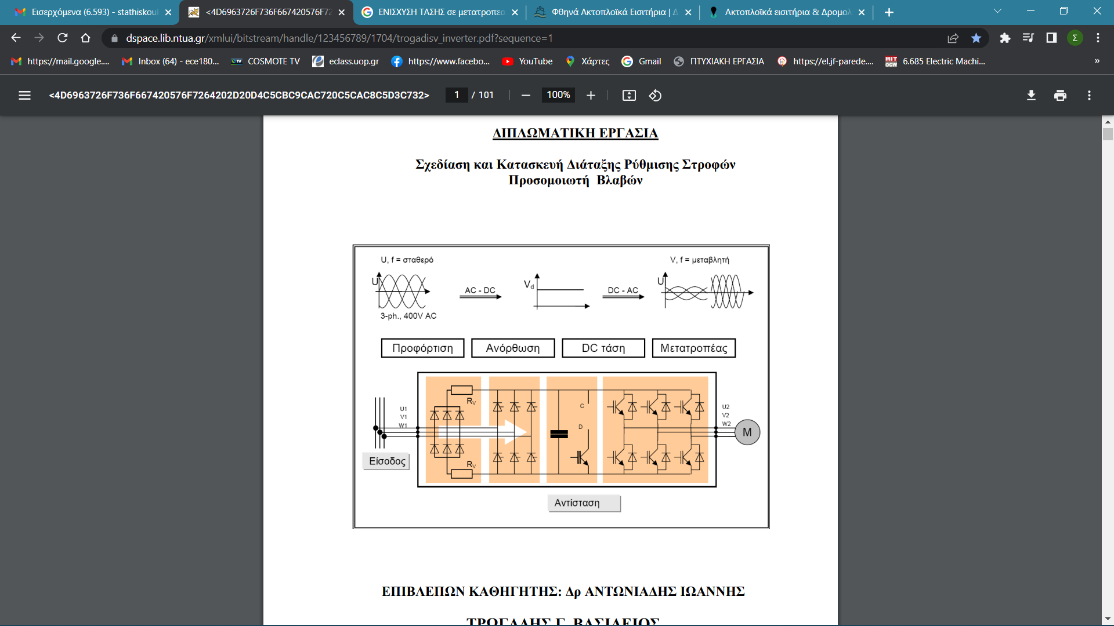
Σχήμα 33) Τοπολογία ρυθμιστή στροφών.
Ένας ηλεκτρονικός μετατροπέας που μετατρέπει το Συνεχές Ρεύμα (DC) σε Εναλλασσόμενο Ρεύμα (AC) ονομάζεται inverter. Οι ηλεκτρονικοί ρυθμιστές ταχύτητας για κινητήρες AC συνήθως μετατρέπουν την τροφοδοσία AC σε DC μέσω ενός ανορθωτή και στη συνέχεια την μετατρέπουν ξανά σε AC μεταβλητής συχνότητας και τάσης, χρησιμοποιώντας μια γέφυρα αντιστροφής. Η σύνδεση μεταξύ του ανορθωτή και του αντιστροφέα ονομάζεται Σύνδεση Συνεχούς Ρεύματος (DC link).
Η τροφοδοσία μπορεί να είναι μονοφασική, συνήθως για κινητήρια συστήματα μικρής ισχύος, ή τριφασική, η οποία διοχετεύεται σε μια γέφυρα ανόρθωσης πλήρους κύματος που τροφοδοτεί τους ηλεκτρολυτικούς πυκνωτές της Σύνδεσης ΣΡ. Οι πυκνωτές χρησιμοποιούνται για τη μείωση της διακύμανσης του ανορθωμένου ρεύματος. Στη συνέχεια, η συνεχής τάση μετατρέπεται εκ νέου σε εναλλασσόμενη μέσω διαμόρφωσης εύρους παλμών (PWM).
Η λειτουργία διακοπής των τρανζίστορ ισχύος διαμορφώνει την κυματομορφή εξόδου, καθώς τα τρανζίστορ ανοιγοκλείνουν σε σταθερή συχνότητα. Με την προσαρμογή του χρόνου αγωγής και αποκοπής των IGBT, παράγεται το επιθυμητό ρεύμα, ενώ η τάση εξόδου παραμένει μια σειρά τετραγωνικών παλμών. Η λειτουργία της Διαμόρφωσης Πλάτους Παλμού απεικονίζεται στο παρακάτω σχήμα:

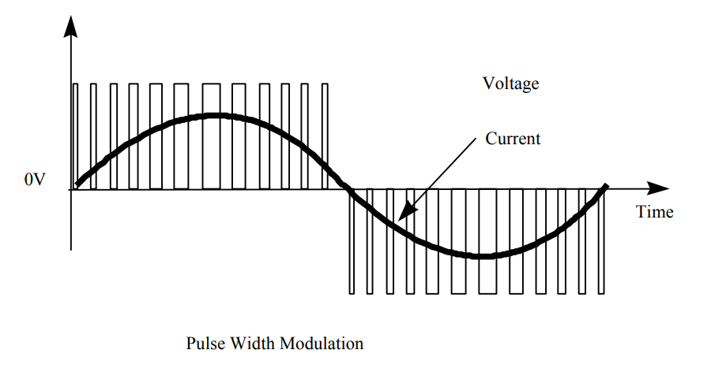
Σχήμα 34: Κυματομορφή με P.W.M.
Στον τομέα της επιβράδυνσης και επιτάχυνσης , σε πληθώρα εφαρμογών υπάρχει η ανάγκη για προσαρμοσμένη ταχύτητα σε κινητήρια συστήματα, μέσω κάποιον παραμέτρων οι οποίες υπάρχουν σε όλους τους ρυθμιστές στροφών .
- Επιτάχυνση.
Ο ρυθμός με τον οποίο αυξάνεται η συχνότητα κατά την εκκίνηση του κινητήρα ονομάζεται ράμπα επιτάχυνσης.
2.Επιβράδυνση.
Ο ρυθμός μείωσης της συχνότητας κατά τη διαδικασία διακοπής του κινητήρα ονομάζεται ράμπα επιβράδυνσης. Οι ράμπες μπορεί να είναι είτε γραμμικές είτε τύπου S, οι ράμπες τύπου S συνήθως χρησιμοποιούνται όταν κατά την στιγμή της εκκίνησης αλλά και κατά το σταμάτημα της ηλεκτρικής μηχανής πρέπει να περιοριστούν τα μηχανικά σοκ ,όπως για παράδειγμα είναι τα χτυπήματα κατά το ξεκίνημα.
Παρακάτω δίνονται οι γραμμικές και τύπου S ράμπες επιτάχυνσης και επιβράδυνσης.
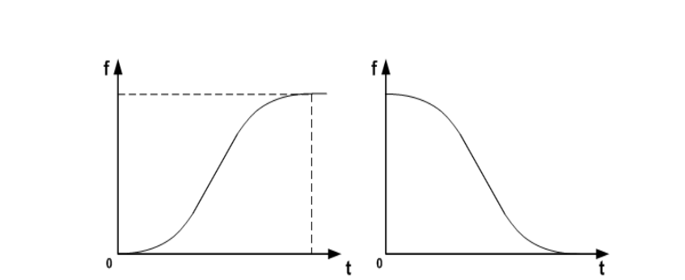
Α.) Ράμπα επιτάχυνσης-επιβράδυνσης τύπου S.
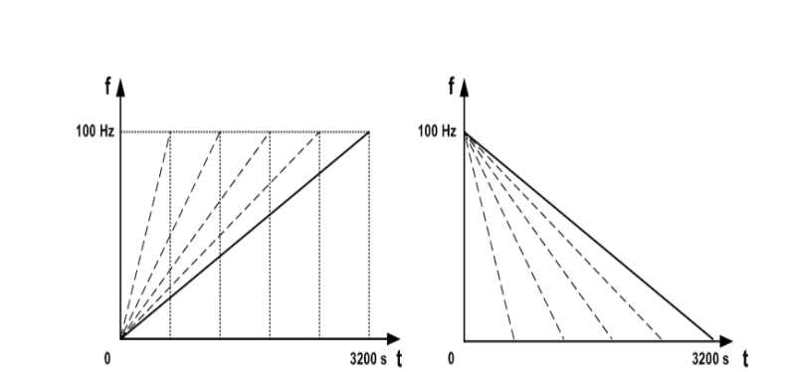
B.) Γραμμικές ράμπες επιτάχυνσης-επιβράδυνσης.
Σχήμα 35: Ράμπες επιτάχυνσης επιβράδυνσης.

Σήμερα έχουν αναπτυχθεί πολλοί καινοτόμοι τρόποι ελέγχου επαγωγικών κινητήρων, χάρη στους ισχυρούς μικροελεγκτές που διαθέτουν οι ρυθμιστές στροφών, οι οποίοι ρυθμίζουν τους ηλεκτρονικούς διακόπτες του αντιστροφέα. Αυτές οι μέθοδοι ανήκουν σε ένα ευρύ πεδίο ελέγχου γνωστό ως διανυσματικός έλεγχος. Οι σύγχρονοι ρυθμιστές στροφών προσφέρουν μια ποικιλία επιλογών για τον έλεγχο της μηχανής, επιτρέποντας στον χρήστη να επιλέξει την καταλληλότερη μέθοδο που ανταποκρίνεται στις απαιτήσεις της εκάστοτε εφαρμογής του κινητήριου συστήματος.
Στη μέθοδο ελέγχου V/F των ρυθμιστών στροφών, σε κάθε συχνότητα αντιστοιχεί μια συγκεκριμένη τιμή τάσης. Όλα τα ζεύγη τάσης-συχνότητας σχηματίζουν μια χαρακτηριστική καμπύλη, την οποία ο μικροελεγκτής αποθηκεύει στη μνήμη του και εφαρμόζει στον κινητήρα κάθε φορά που επιλέγεται. Υπάρχουν δύο είδη χαρακτηριστικών καμπυλών: γραμμική και τετραγωνική, οι οποίες επιλέγονται ανάλογα με τις συνθήκες λειτουργίας, το φορτίο και την καταπόνηση του κινητήριου συστήματος.
Η τετραγωνική χαρακτηριστική χρησιμοποιείται για φορτία με ροπή που μεταβάλλεται ανάλογα με το τετράγωνο των στροφών. Αντίθετα, όταν πρόκειται για μηχανικό φορτίο με σταθερή ροπή, όπου η μεταβολή των στροφών δεν επηρεάζει τη ροπή, προτιμάται η γραμμική χαρακτηριστική. Στην παρακάτω εικόνα παρουσιάζονται οι δύο χαρακτηριστικές.

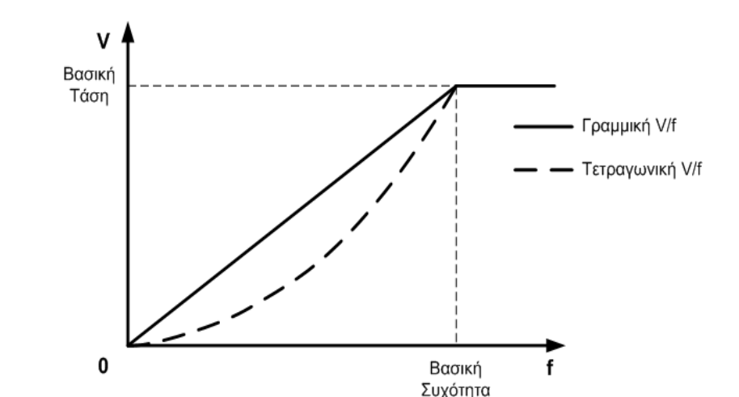

Σχήμα 36:Χαρακτηριστικές V/F.

- Γραμμική χαρακτηριστική V/F.
Η γραμμική χαρακτηριστική μπορεί να είναι είτε σταθερή είτε μεταβλητή, με την κλίση της να προσαρμόζεται ανάλογα με το φορτίο του κινητήρα. Έτσι, διακρίνονται δύο κατηγορίες: η μεταβλητή V/F, όπου ο λόγος δεν παραμένει σταθερός αλλά διαφοροποιείται ανάλογα με το φορτίο. Συμπερασματικά, πρόκειται για μια αυτόματη λειτουργία, κατά την οποία η χαρακτηριστική μεταβάλλεται, ανάλογα με το ρεύμα που απορροφάτε από τη μηχανή, από τη θέση χωρίς φορτίο μέχρι τη σταθερή θέση. Η απόδοση του συστήματος υπό αυτήν την λειτουργία είναι μεγαλύτερη διότι για μικρά φορτία έχουμε αυτόματη μείωση της τάσης επομένως μειώνεται και το ρεύμα η παραπάνω συνθήκη ισχύει και στην αντίθετη περίπτωση δηλαδή για συνθήκες με μεγάλα φορτία. Από την άλλη μεριά η σταθερή χαρακτηριστική είναι η χαρακτηριστική που προαναφέρθηκε νωρίτερα όπου δεν εξαρτάται από το φορτίο και χρησιμοποιείται για φορτία με στάνταρ ροπή όπως φαίνεται και στο παρακάτω σχήμα.
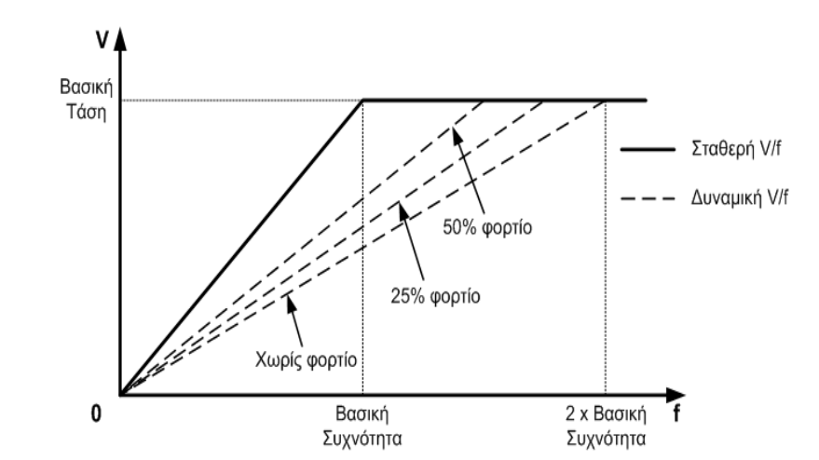
Διάγραμμα 37: Σταθερή και δυναμική V/F
- Ενίσχυση τάσης.
Σε συνθήκες πολύ χαμηλής συχνότητας, ο κινητήρας δυσκολεύεται σημαντικά να περιστρέψει το φορτίο. Το φαινόμενο αυτό οφείλεται τόσο στη χαμηλή τάση τροφοδοσίας όσο και στην πτώση τάσης που εμφανίζεται στις αντιστάσεις του στάτη. Ως αποτέλεσμα, η τάση που απομένει μετά την πτώση τάσης στα τυλίγματα του στάτη δεν επαρκεί για να δημιουργήσει την ονομαστική μαγνητική ροή στο διάκενο και ικανοποιητικά ρεύματα στον δρομέα. Έτσι με την παράμετρο της ενίσχυσης τάσης έχουμε την δυνατότητα να αυξήσουμε την τάση τροφοδοσίας χωρίς να μεταβάλλεται και η συχνότητα παράλληλα.
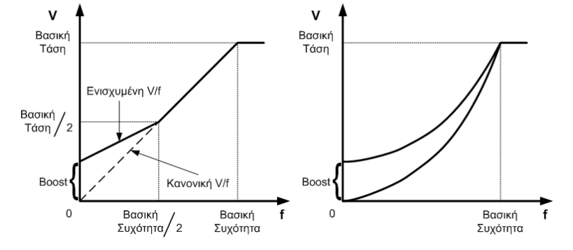
Διάγραμμα 38:Ενίσχυση τάσης.

Έλεγχος με PWM αντιστροφέα
Σε αυτήν την τεχνική παλμοδότησης, οι παλμοί παράγονται από τη σύγκριση ενός τριγωνικού σήματος συγκεκριμένης συχνότητας με ένα συνεχές σήμα. Οι παραγόμενοι παλμοί έχουν συχνότητα ίση με αυτή του τριγωνικού σήματος και σταθερό πλάτος. Η τεχνική ελεγχόμενου ρεύματος είναι ιδιαίτερα σημαντική, καθώς χρησιμοποιείται για την προστασία τόσο των στοιχείων του PWM αντιστροφέα όσο και του ασύγχρονου κινητήρα. Οι συντεταγμένες που εφαρμόζονται σε αυτόν τον τύπο αντιστροφέα καθορίζονται από μια ζώνη υστέρησης, η οποία περιορίζει το ρεύμα εντός συγκεκριμένων ορίων, γνωστών ως ανώτερο και κατώτερο κατώφλι.
Στο παρακάτω σχήμα απεικονίζονται οι διαφορές που προκύπτουν από τον έλεγχο κατά τη διάρκεια μιας περιόδου λειτουργίας. Όταν εφαρμόζεται παλμός έναυσης στα ημιαγωγικά στοιχεία, το ρεύμα στην έξοδο του αντιστροφέα αρχίζει να αυξάνεται έως ότου φτάσει το ανώτερο κατώφλι. Τότε τα ημιαγωγικά στοιχεία απενεργοποιούνται, και το ρεύμα αρχίζει να μειώνεται μέχρι να φτάσει το κατώτερο κατώφλι. Ο ίδιος κύκλος επαναλαμβάνεται στη συνέχεια.
Όσο μειώνεται η κυμάτωση του ρεύματος του στάτη, τόσο αυξάνεται η διακοπτική συχνότητα των στοιχείων. Η κυμάτωση επηρεάζεται από τη ζώνη υστέρησης και τα όρια του ανώτερου και κατώτερου κατωφλίου. Τέλος, εάν αυξηθεί το πλάτος των παλμών, αυξάνεται η τάση του φορτίου, ενώ αν αυξηθεί ο αριθμός των παλμών που διαχειρίζεται κάθε ζεύγος, αυξάνεται η περίοδος της τάσης του φορτίου λόγω της μείωσης της συχνότητας f.
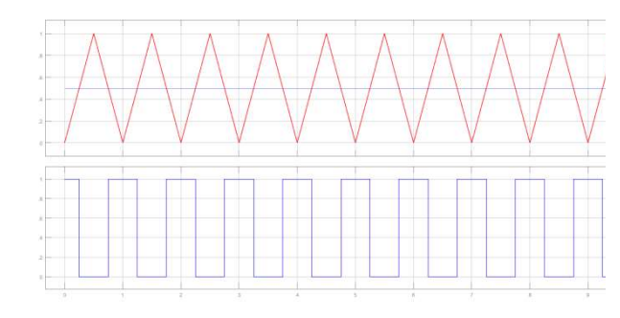
Σχήμα 39:Κυματομορφές PWM.

3.2) Συστήματα ελέγχου.

Ανοιχτού Βρόχου
Στο παρακάτω σχήμα δίνεται το δομικό διάγραμμα συστήματος ανοιχτού βρόχου. Η εντολή της ταχύτητας αποτελεί την είσοδο του συστήματος η οποία μέσω του μετατροπέα V/F παράγει την εντολή της συχνότητας λειτουργίας του αντιστροφέα. Η εντολή της ταχύτητας παράγει την εντολή της μεταβολής της τάσης.
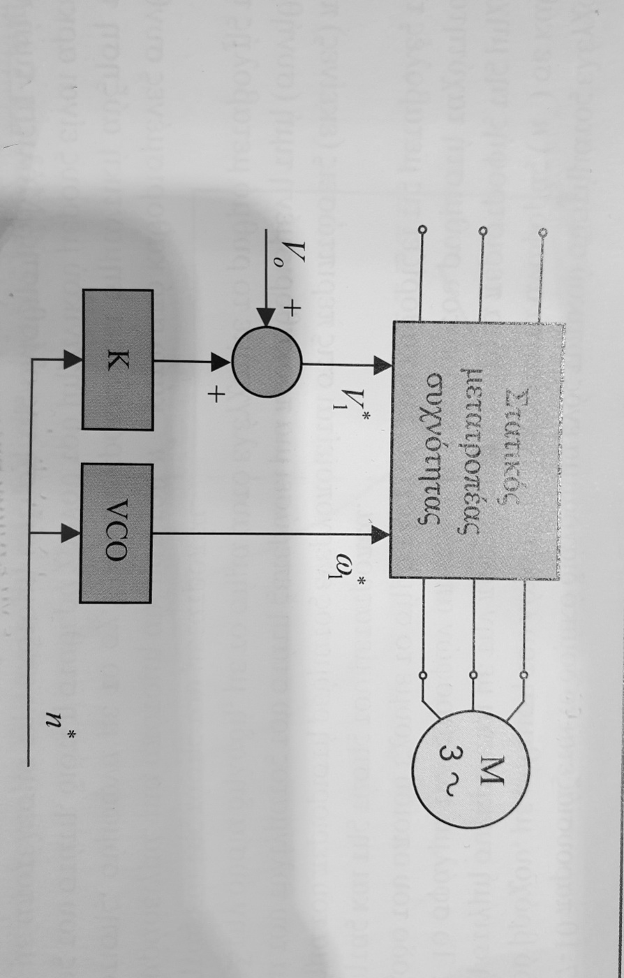
Σχήμα 40: Σύστημα ανοιχτού βρόχου για έλεγχο των στροφών επαγωγικού κινητήρα.
Ενώ όπως φαίνεται παρακάτω το σύστημα αποτελείται από έναν στατικό μετατροπέα ο οποίος είναι είτε μετατροπέας τάσης ( AC-DC/ D.C-A.C) είτε μετατροπέας πηγής τάσης όπου για παράδειγμα είναι ο μετατροπέας έξη παλμών. Οι απότομες μεταβολές της συχνότητας προκαλούν σημαντικά ρεύματα και αστάθεια του συστήματος για αυτό πολλές φορές παρεμβάλλεται η βαθμίδα χρονικής καθυστέρησης.

Κλειστού Βρόχου
Στο σύστημα ελέγχου στροφών κλειστού βρόχου οπού δίνεται παρακάτω η ταχύτητά αναφοράς (n*) συγκρίνεται σε κάθε χρονική στιγμή με την ταχύτητα περιστροφής της μηχανής .Η είσοδος του ρυθμιστή ταχύτητας είναι το σφάλμα στροφών ενώ η έξοδος είναι το σήμα ελέγχου που καθορίζει τις μεταβολές στην τάση και στην συχνότητα του μετατροπέα. Σε περίπτωση που το ρεύμα του στάτη ξεπεράσει μια συγκεκριμένη τιμή περίπου 1.2*Ιόν. Ενεργοποιείται ο περιοριστής ρεύματος ο οποίος στέλνει το σήμα, οπού μετρά το σήμα αυτό ελέγχεται η μεταβολή της συχνότητας και της τάσης του σήμα την ενεργοποίηση της βαθμίδας του περιοριστή ρεύματος μειώνεται ο ρυθμός ανόδου της τάσης και της συχνότητας με σκοπό το μηχανικό μέρος να προσαρμοστεί στις μεταβολές και να μην ξεπεραστεί η συχνότητά ανατροπής. Έτσι με την δράση του περιοριστή ο κινητήρας με σταθερή ροπή επιταχύνεται μέχρι την ταχύτητα αναφοράς.
Για ταχύτητα πάνω από την ονομαστική αυξάνουμε μονό την συχνότητα με την τάση σταθερή στην ονομαστική τιμή της., με σκοπό να έχουμε λειτουργία σταθερής ισχύος. σε περίπτωση απότομης μείωσης του n* όπου έχουμε αρνητική συχνότητα ολίσθησης, τότε η μηχανή λειτουργεί ως γεννήτρια. Με τον τρόπο αυτόν η ενέργεια είτε επιστρέφει στο δίκτυο όπου και επιτυγχάνεται αναγεννητική πέδηση είτε επιτυγχάνεται δυναμική πέδηση όπου γίνεται κατανάλωση της ενέργειας μέσω ειδικήw βαττικής αντίστασης που τοποθετείται στο κινητήριο σύστημα.
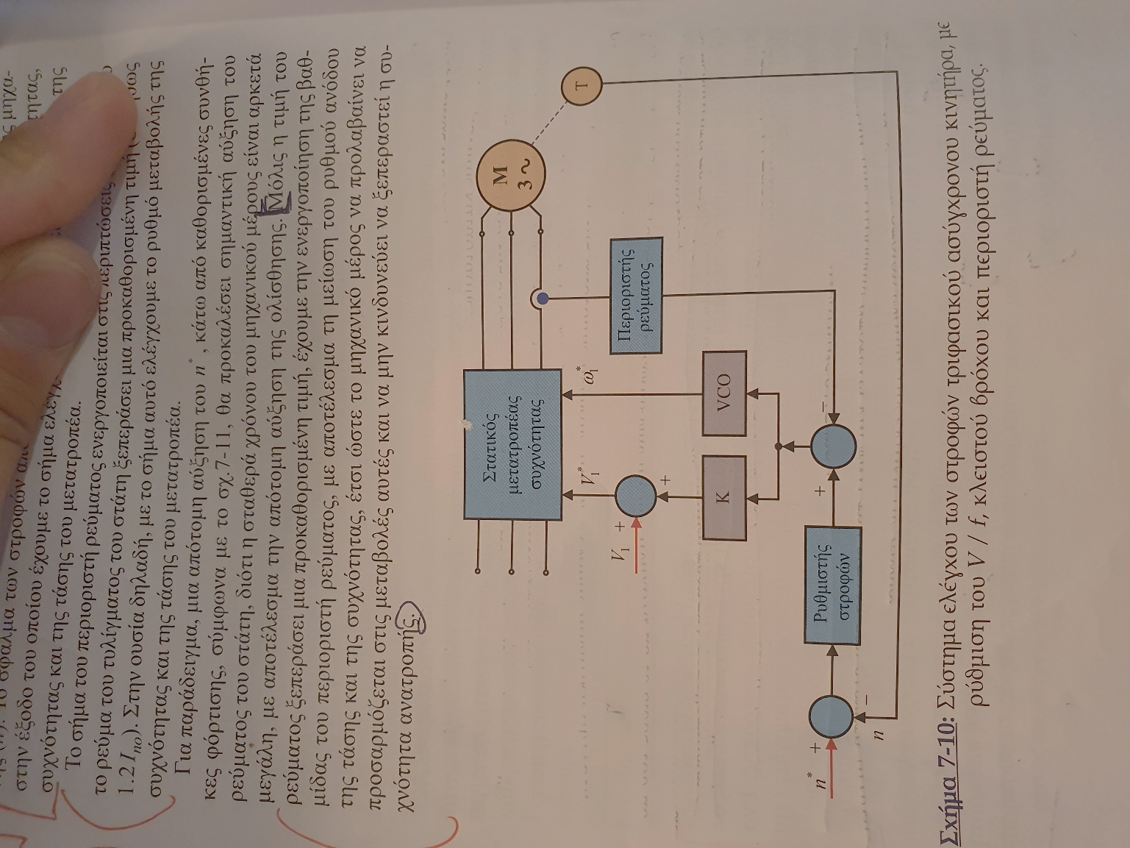
Σχήμα 41: Σύστημα ελέγχου στροφών με ρυθμιστή V/F κλειστού βρόχου.

Σύγκριση των δύο συστημάτων αυτοματισμού
Τα συστήματα ανοιχτού βρόχου επιλέγονται λόγω της απλότητας και του χαμηλού κόστους τους. Από την άλλη μεριά παρουσιάζουν προβλήματα αστάθειας υπό χαμηλές συχνότητες λόγω μείωσης της ροπής ανατροπής. Ακόμα με κάθε αύξηση φορτιού σε μόνιμη κατάσταση λειτουργίας συνεπάγεται μείωση των στροφών έτσι αυξάνονται οι απώλειες κα μειώνεται η απόδοση του κινητήρα.
Με την χρήση συστημάτων κλειστού βρόχου μέσω των οποίων εξασφαλίζεται ακριβής ρύθμιση της συχνότητας σε όλο το φάσμα των συχνοτήτων, βελτιώνοντας και την δυναμική απόκριση του συστήματος. Στα αρνητικά κατατάσσεται το ότι τα συστήματα αυτά είναι ακριβότερα.

Κεφάλαιο 4^{ο}

Πέδηση επαγωγικών κινητήρων
Όταν πρόκειται για τον έλεγχο ενός ηλεκτρικού μηχανήματος από ηλεκτροκινητήρες, η πέδηση είναι ένας πολύ σημαντικός όρος γιατί βοηθά στη μείωση της ταχύτητας του κινητήρα σύμφωνα με τη βούληση και την αναγκαιότητα. Όταν η μηχανή λειτουργεί ως κινητήρας, παρέχεται ηλεκτρική ενέργεια στο κύριο τύλιγμά της, γνωστό ως τύλιγμα τυμπάνου, και παράγεται μηχανική ενέργεια μέσω μιας περιστρεφόμενης άτρακτου, η οποία κινεί το μηχανικό φορτίο. Αντίθετα, κατά τη λειτουργία της μηχανής ως γεννήτρια, μηχανική ενέργεια μεταφέρεται στην άτρακτο της ηλεκτρικής μηχανής από μια κινητήρια μηχανή, ενώ ηλεκτρική ενέργεια εξέρχεται από τους ακροδέκτες του τυλίγματος τυμπάνου. Παρακάτω φαίνονται τα τεταρτημόρια λειτουργίας του επαγωγικού κινητήρα. Στο παρακάτω σχήμα, η ροπή και η ταχύτητα συνεργάζονται για να επιτευχθεί η κίνηση προς τα εμπρός (θετική) και προς τα πίσω (αρνητική). Αυτό συμβαίνει επειδή η παραγόμενη ισχύς μιας ηλεκτρικής μηχανής εξαρτάται από τη ροπή και την ταχύτητα. Στο πρώτο τεταρτημόριο (Ι), η παραγόμενη ισχύς είναι θετική, γεγονός που σημαίνει ότι η μηχανή λειτουργεί ως κινητήρας. Στο δεύτερο τεταρτημόριο (ΙΙ), η ισχύς γίνεται αρνητική, υποδεικνύοντας ότι η μηχανή επιβραδύνει, καθώς αντιτίθεται στην κίνηση. Αυτή η λειτουργία του συστήματος κίνησης ονομάζεται φρενάρισμα εμπρός. Αντιστοίχως στα τεταρτημόρια ΙΙΙ και ΙV ονομάζονται Κίνηση πίσω και Φρενάρισμα(ή Πέδη) πίσω. Επομένως, είναι σημαντικό να προσδιοριστούν τα όρια της αναγεννητικής πέδησης εντός τεταρτημόριων ΙΙ και IV.

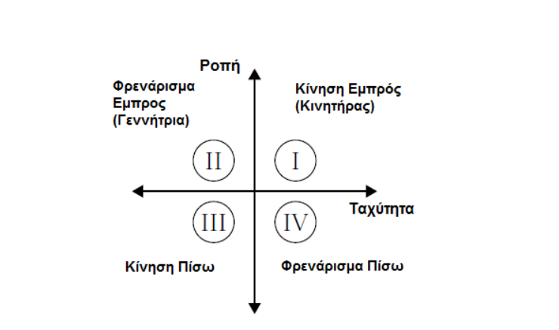
Σχήμα 42: Τεταρτημόρια λειτουργίας ασύγχρονού κινητήρα.

Στις μηχανές που λειτουργούν με εναλλασσόμενο ρεύμα υπάρχουν δύο μορφές πέδησης: η αναγεννητική (regenerative braking) και, η δυναμική (dynamic or rheostatic braking)

Αναγεννητική πέδηση.
Σε αυτή τη λειτουργία του κινητήριου συστήματος, η μηχανική ενέργεια του δρομέα μετατρέπεται σε ηλεκτρική και επιστρέφει στην πηγή τροφοδοσίας. Η πηγή τροφοδοσίας μπορεί να είναι είτε σταθερής τάσης, στην περίπτωση μηχανών συνεχούς ρεύματος, είτε εναλλασσόμενης τάσης, για μηχανές εναλλασσόμενου ρεύματος, ή ακόμα μια πηγή σταθερού ρεύματος συνδεδεμένη με έναν κατάλληλα ελεγχόμενο μετατροπέα ισχύος. Για να το εξηγήσουμε με μεγαλύτερη σαφήνεια και ευκολία μπορούμε να πούμε ότι κάθε φορά που η ταχύτητα του ρότορα υπερβαίνει την σύγχρονη ταχύτητα, συμβαίνει φρενάρισμα αναγέννησης. Αυτό συμβαίνει επειδή κάθε φορά που ο ρότορας περιστρέφεται σε ταχύτητα μεγαλύτερη από την σύγχρονη ταχύτητα υπάρχει ένα αντίστροφο πεδίο το οποίο αντιτίθεται στην κανονική περιστροφή του κινητήρα και κατά συνέπεια λαμβάνει χώρα η πέδηση. Το κύριο μειονέκτημα αυτού του τύπου πέδησης είναι ότι η ταχύτητα του κινητήρα πρέπει να υπερβαίνει την σύγχρονη ταχύτητα η οποία μπορεί να μην είναι δυνατή κάθε φορά. Για την απόκτηση αναγεννητικής πέδησης με χαμηλότερη ταχύτητα από την σύγχρονη ταχύτητα, μπορεί να χρησιμοποιηθεί πηγή μεταβλητής συχνότητας.

Δυναμική Πέδηση.
Αυτή η διαδικασία είναι γνωστή ως ροοστατική πέδηση. Κατά τη διάρκεια της διαδικασίας, η μηχανή αποσυνδέεται από την τροφοδοσία της και συνδέεται με μια αντίσταση RbR​. Η δυναμική πέδηση επιτυγχάνεται με την απότομη αλλαγή της φοράς περιστροφής του μαγνητικού πεδίου του τυλίγματος του στάτη, η οποία επιτυγχάνεται αλλάζοντας τη σειρά διαδοχής δύο οποιωνδήποτε από τις τρεις φάσεις της τάσης τροφοδοσίας. Στη φάση αυτή, η μηχανή λειτουργεί ως γεννήτρια και παράγει ροπή πέδησης. Κατά τη διάρκεια της ηλεκτρικής πέδησης, όταν η μηχανή λειτουργεί ως γεννήτρια, η κινητική ενέργεια που είναι αποθηκευμένη στα περιστρεφόμενα μέρη της μηχανής και στο συνδεδεμένο φορτίο μετατρέπεται σε ηλεκτρική ενέργεια. Για παράδειγμα μετατροπείς V/F έχουν εξωτερική διάταξη πέδησης με αντίσταση που συνδέεται σε σειρά με τα ημιαγωγικά στοιχεία και έχει κατάλληλα χαρακτηριστικά ανάλογα τις απαιτήσεις του κινητήριου συστήματος. Η μονάδα ελέγχου των ημιαγωγικών στοιχειών επιτηρεί συνεχώς την τάση και όταν αυτή υπερβεί ένα όριο δίνεται εντολή και το ημιοαγωγικό στοιχείο κλίνει με αποτέλεσμα η ενέργεια να καταναλώνεται στην αντίσταση πέδησης. Παρακάτω δίνεται το χονδρικό διάγραμμα ενός μετατροπέα V/F διακρίνουμε την αντίσταση πέδησης μέσα σε κόκκινο πλαίσιο.

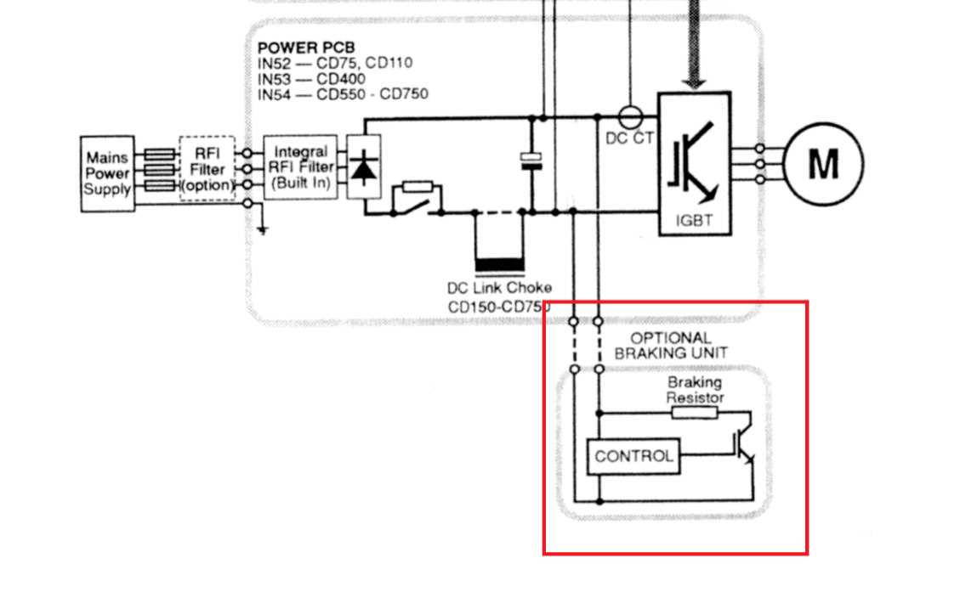

Σχήμα 43:Διάγραμμα μετατροπέαV/F

Εφαρμογή στην ηλεκτροκίνηση.
Σε ένα ηλεκτρικό ή υβριδικό όχημα, η έννοια της αναγεννητικής πέδησης έχει ιδιαίτερη σημασία όσον αφορά την εφαρμογή της. Αυτό οφείλεται στο ότι η αναγεννητική πέδηση αφορά την ανάκτηση της κινητικής ενέργειας του κινούμενου οχήματος και την αποθήκευσή της σε μέσα όπως μια μπαταρία ή ένας υπερπυκνωτής. Κάθε βατώρα (Wh) ενέργειας που ανακτάται με αυτόν τον τρόπο επιτρέπει στο ηλεκτρικό όχημα να διανύσει μεγαλύτερη απόσταση προτού εξαντληθεί η φόρτιση της μπαταρίας, ενώ σε ένα υβριδικό-ηλεκτρικό όχημα οδηγεί σε χαμηλότερη κατανάλωση καυσίμου για την ίδια απόσταση.
Ένα ηλεκτρικό όχημα μπορεί να επιβραδύνει τόσο μηχανικά, μέσω των παραδοσιακών φρένων που συνδέονται με τους τροχούς, όσο και ηλεκτρικά, μέσω της ηλεκτρικής μηχανής. Το σύστημα πέδησης έχει σχεδιαστεί έτσι ώστε να μπορεί να επιβραδύνει με ασφάλεια το όχημα ακόμη και χωρίς ηλεκτρική πέδηση. Αν και για το όχημα το φρενάρισμα είναι ένα παροδικό φαινόμενο, για την ηλεκτρική μηχανή αποτελεί μια σταθερή κατάσταση λειτουργίας, κατά την οποία παράγει ηλεκτρική ροπή πέδησης. Με αυτόν τον τρόπο, συμβάλλει στην επιβράδυνση του οχήματος και μειώνει την καταπόνηση των μηχανικών φρένων, παρατείνοντας έτσι τη διάρκεια ζωής τους.
Ιδιαίτερο ενδιαφέρον παρουσιάζει η διαδικασία διαμοιρασμού της πέδησης ανάμεσα στα μηχανικά φρένα και το φρενάρισμα του ηλεκτροκινητήρα. Η κατάλληλη στρατηγική καθορίζεται ανάλογα με τις συνθήκες και τις απαιτήσεις του οχήματος, ώστε να καθοριστεί το ποσοστό της πέδησης που θα προέρχεται από τα μηχανικά φρένα ή από τον ηλεκτροκινητήρα. Η κεντρική μονάδα ελέγχου του οχήματος αποφασίζει για το μέγεθος της απαραίτητης πέδησης από το μηχανικό σύστημα όταν ο οδηγός πατήσει φρένο, για την ποσότητα ενέργειας που θα ανακτηθεί, καθώς και για την ταχύτητα του οχήματος. Τα συστήματα πέδησης των ηλεκτροκίνητων οχημάτων διαφέρουν ανάλογα με τις συνθήκες και τον εκάστοτε κατασκευαστή.

Πέδηση σειράς-Βέλτιστη αίσθηση.

Το σύστημα αυτό έχει σχεδιαστεί για να βελτιώνει την αίσθηση του οδηγού και να μειώνει στο ελάχιστο την απόσταση ακινητοποίησης. Περιλαμβάνει έναν ελεγκτή πέδησης που ρυθμίζει τις δυνάμεις πέδησης μεταξύ των μπροστινών και πίσω τροχών.

Πέδηση σειράς-Βέλτιστη ανάκτηση ενέργειας.

Ο σκοπός του συστήματος είναι να ανακτά τη μέγιστη δυνατή ενέργεια κατά την πέδηση, διασφαλίζοντας παράλληλα ότι η συνολική απαιτούμενη δύναμη πέδησης για την επιβράδυνση καλύπτεται πλήρως.

Παράλληλη πέδηση.
Το σύστημα παράλληλης πέδησης συνδυάζει ένα ηλεκτρικό (αναγεννητικό) φρένο και ένα μηχανικό φρένο, τα οποία λειτουργούν ταυτόχρονα και παράγουν δυνάμεις πέδησης παράλληλα.

Κεφάλαιο 5^{ο}

Προσομοίωση κυκλωμάτων τριφασικού ασύγχρονου κινητήρα
Στην παρακάτω παράγραφο θα προσομοιωθεί ένας επαγωγικός κινητήρας όπως αναλύθηκε παραπάνω ενώ παράλληλα θα σχολιαστούν οι μεταβολές στις μεταβλητές του κινητήρα σε συνθήκες λειτουργίας υπό φορτίο αλλά και χωρίς φορτίο. Το πρόγραμμα που χρησιμοποιείται για την διαδικασία που αναφέρεται παραπάνω είναι το εμπορικό λογισμικό Matlab/Simulink έκδοσης R2024. Το Matlab/Simulink αποτελεί ένα ισχυρό εργαλείο για τη μοντελοποίηση κινητήρων και τον σχεδιασμό συστημάτων ελέγχου που αφορούν την κίνηση και τη δυναμική. Η εφαρμογή του για τη δημιουργία μοντέλων κινητήρων προσφέρει σημαντικά πλεονεκτήματα σε μηχανικούς όλων των κλάδων που εργάζονται πάνω σε θέματα που χρειάζονται επιβεβαίωση ή υλοποίηση ενός μοντέλου. Διαθέτει ένα γραφικό περιβάλλον, όπου το μοντέλο του κινητήρα μπορεί να αναπτυχθεί μέσω μπλοκ που αναπαριστούν διάφορα υποσυστήματα. Επιπλέον, υπάρχουν εξειδικευμένες βιβλιοθήκες με μπλοκ για τη μοντελοποίηση διαφορετικών τύπων κινητήρων, όπως DC, AC, βηματικοί και άλλοι. Με το Simulink, είναι δυνατή η εκτέλεση προσομοιώσεων για την αξιολόγηση της απόδοσης του κινητήρα υπό διάφορες συνθήκες και εισόδους. Παρέχει επίσης εργαλεία για την ανάλυση της απόκρισης του κινητήρα σε διάφορα σήματα εισόδου, όπως βηματικά ή παλμικά σήματα, καθώς και για τη σχεδίαση ελεγκτών, οι οποίοι μπορούν να ενσωματωθούν στο μοντέλο για την ακριβή ρύθμιση της κίνησης. Η χρήση του Matlab Simulink επιτρέπει την εξερεύνηση της συμπεριφοράς των κινητήρων, τη βελτιστοποίηση του ελέγχου τους και την προσομοίωση διαφορετικών συνθηκών λειτουργίας πριν από την εφαρμογή τους σε πραγματικές συνθήκες.

5.1 Ανάλυση Διαδικασίας Μοντελοποίησης τριφασικού κινητήρα χωρίς φορτίο.
Στο Matlab Simulink υλοποιούνται τα πειραματικά μοντέλα της πειραματικής διαδικασίας του τριφασικού ασύγχρονου τριφασικού κινητήρα σε συνδεσμολογία αστέρα. Αρχικώς για την προσομοίωση του τριφασικού ασύγχρονου κινητήρα με στοιχεία που αναγράφονται στον πίνακα 5.1. Εν συνεχεία χρησιμοποιούμε τριφασική πηγή εναλλασσόμενου ρεύματος με στοιχεία 400V και συχνότητα 50ΗΖ όπου οι αναχωρήσεις (Α,Β,C) είναι οι τρείς ακροδέκτες των φάσεων της πηγής. Οι οποίοι, συνδέονται στον στάτη του μπλοκ κινητήρα και από την είσοδο w (που είναι η είσοδος των στροφών μας) τοποθετείται ένα βήμα (step). Από την έξοδο του κινητήρα m (measurements) εξάγονται οι μετρήσεις του πειράματος και πηγαίνουν σε δυο block selector τα οποία χρησιμεύουν για να εξάγουμε τα δεδομένα από το πείραμα. Ο Selector 1 συνδέεται με τον κόμβο του κέρδους ενίσχυσης, το οποίο έχει σκοπό να μετατρέψει τις μονάδες μέτρησης της ταχύτητας περιστροφής από rad/sec σε rpm με εφαρμοσμένη την σχέση 60/(2*pi). Η άλλη έξοδος του selector δίνει την ροπή η οποία συνδέεται με το scope. Για την οπτικοποίηση των γραφικών παραστάσεων. Επιπλέον μέσω του ενσωματωμένου block του Simulink (XY GRAPH ) παράγεται η γραφική παράσταση στροφών ροπής. Ενώ χρησιμοποήται το block Sample and Hold του Simulink.Το συγκεκριμένο εξάγει το σήμα εισόδου, εφόσον το σήμα εισόδου S είναι αληθές. Το block διατηρεί την έξοδο όταν το σήμα εισόδου S γίνει ψευδές. όπου εξάγει το σήμα εισόδου, εφόσον το σήμα εισόδου S είναι αληθές. Το μπλοκ διατηρεί την έξοδο όταν το σήμα εισόδου S γίνει ψευδές. Η πρακτική του χρήση είναι να ομαλοποιεί το γράφημα έτσι ώστε να παράξουμε ποιο ποιοτικά αποτελέσματα.
Στοιχεία Κινητήρα πειράματος 5.1
Nominal voltage RMS Vn | 400V
Nominal Frequency Fm | 50Hz
Input Voltage V | 380V
Nominal power P | 4KW/5.4HP
Synchronous speed Ns | 3000rpm
ΠΙΝΑΚΑΣ 5.1
- Παρακάτω ακολουθεί ολόκληρο το block που εξετάζουμε στο κεφάλαιο 5.1
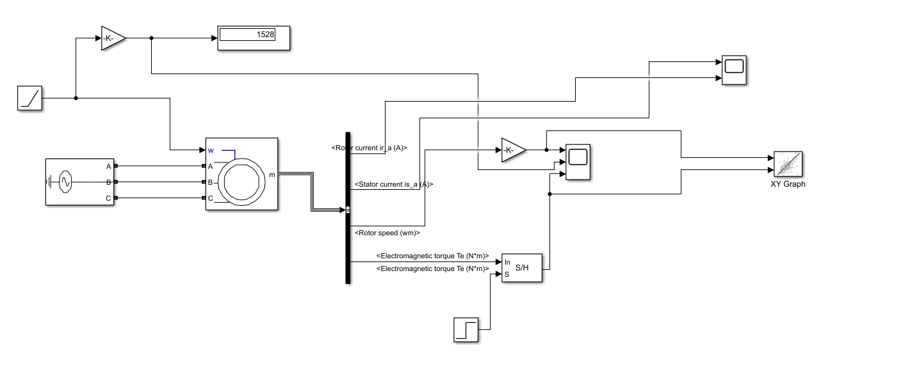
Παρακάτω ακολουθούν οι γραφικές παραστάσεις του πειράματος που έχει αναλυθεί παραπάνω καθώς και σχόλια που αφορούν τα αποτελέσματα που εμφανίζονται στα γραφήματα.
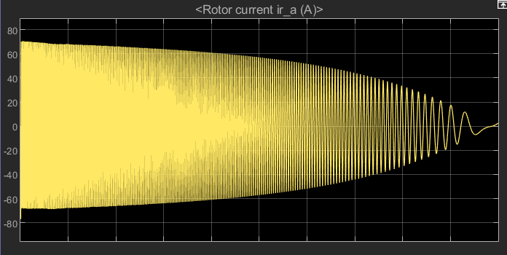Γράφημα 5.1: Κυματομορφή Ρεύματος Δρομέα.
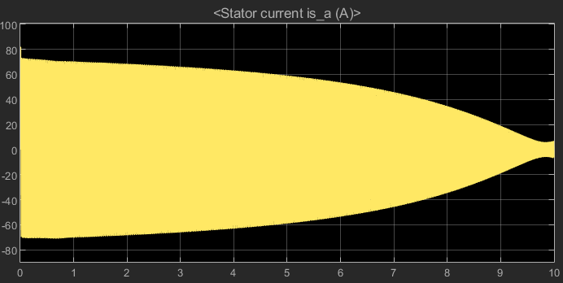
Γράφημα 5.2: Κυματομορφή Ρεύματος Στάτη.
Τα συμπεράσματα που εξάγουμε από τις παραπάνω κυματομορφές ρεύματος στάτη και δρομέα είναι τα εξής: η εξομοίωση γίνεται σε πραγματικό χρόνο Τ=10sec. Η πρώτη γραφική παράσταση παρουσιάζει την κυματομορφή του ρεύματος του δρομέα σε μια καθορισμένη περίοδο (T=10sec) . Το πλάτος ξεκινά από ψηλά και σταδιακά μειώνεται, αντανακλώντας την παροδική απόκριση του κινητήρα κατά την εκκίνηση. Καθώς το σύστημα κινείται προς τη λειτουργία σταθερής κατάστασης, οι ταλαντώσεις μειώνονται και το ρεύμα σταθεροποιείται. Στην αρχή της γραφικής παράστασης, το ρεύμα του ρότορα εμφανίζει υψηλό πλάτος, χαρακτηριστικό των μεγάλων ρευμάτων εισόδου που είναι τυπικά στους ηλεκτρικούς κινητήρες κατά την εκκίνηση. Το φαινόμενο αυτό αντιμετωπίζετε με την χρήση κλασσικού αυτοματισμού παραδείγματος χάριν εκκίνηση με Υ/Δ και με διατάξεις ηλεκτρονικών ισχύος .Αυτό οφείλεται στο ότι ο ρότορας βρίσκεται αρχικά σε ηρεμία και δεν μπορεί να δημιουργήσει αμέσως το απαιτούμενο μαγνητικό πεδίο. Η κυματομορφή παρουσιάζει ταλαντώσεις που μειώνονται προοδευτικά σε μέγεθος. Αυτή η συμπεριφορά υποδεικνύει τη μετάβαση του κινητήρα από μια μεταβατική κατάσταση στη σταθερή λειτουργία. Προς το τέλος της γραφικής παράστασης, το ρεύμα επιτυγχάνει ένα σχετικά σταθερό πλάτος, υποδηλώνοντας ότι ο ρότορας είτε: Συγχρονίζεται με το μαγνητικό πεδίο ή φτάνει σε συνθήκη σταθερής ολίσθησης. Οι αρχικές ταλαντώσεις αποτυπώνουν τη δυναμική αλληλεπίδραση ανάμεσα στο μαγνητικό πεδίο του δρομέα και εκείνο του στάτη. Η τελική σταθεροποίηση υποδηλώνει ότι το σύστημα έχει φτάσει σε σταθερή κατάσταση λειτουργίας, όπου οι ηλεκτρικές και μηχανικές ροπές είναι εξισορροπημένες. Με χρήση καταλλήλων part του Simulink μπορούμε να πάρουμε μια καλύτερή μορφή του γραφήματος με σκοπό να την καλύτερή κατανόηση έτσι λοιπόν το σύστημα παίρνει την παρακάτω μορφή. Στην συγκεκριμένη περίπτωση κάνουμε χρήση του Gain το οποίο πολλαπλασιάζει την είσοδο με μια σταθερή τιμή (κέρδος). Η είσοδος και το κέρδος μπορεί το καθένα να είναι βαθμωτό διάνυσμα ή πίνακας. Στην συγκεκριμένη περίπτωση η σταθερά πολλαπλασιασμού είναι Gain=1/ (max value of signal)​. Έτσι τα γραφήματα παίρνουν την παρακάτω μορφή.
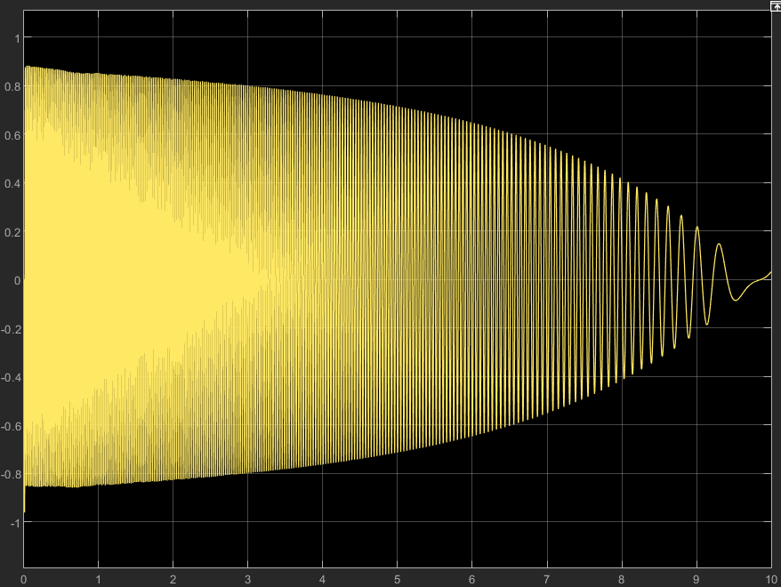
Γράφημα 5.3: Kυματομορφή ρεύματος Δρομέα
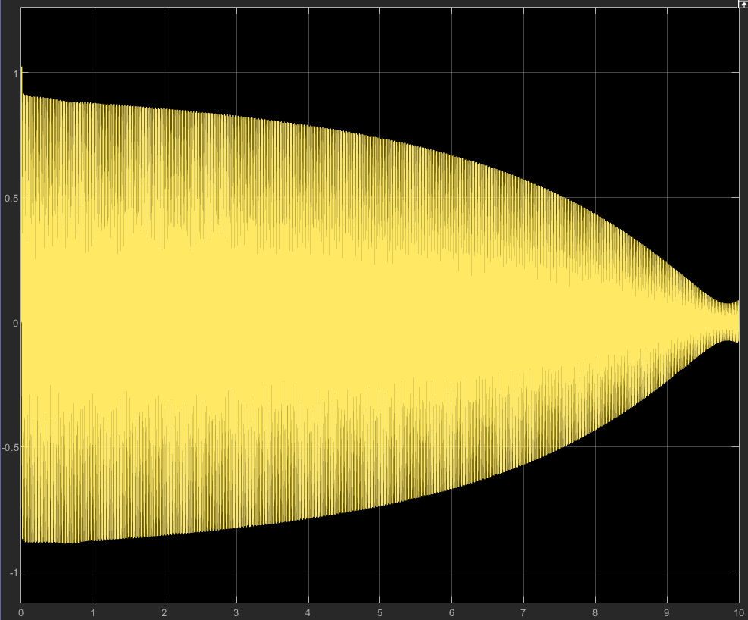
Γράφημα 5.4: Kυματομορφή ρεύματος Στάτη
- Παρακάτω το σύστημα του block με την χρήση του Gain το οποίο φαίνεται στο κόκκινο πλαίσιο.
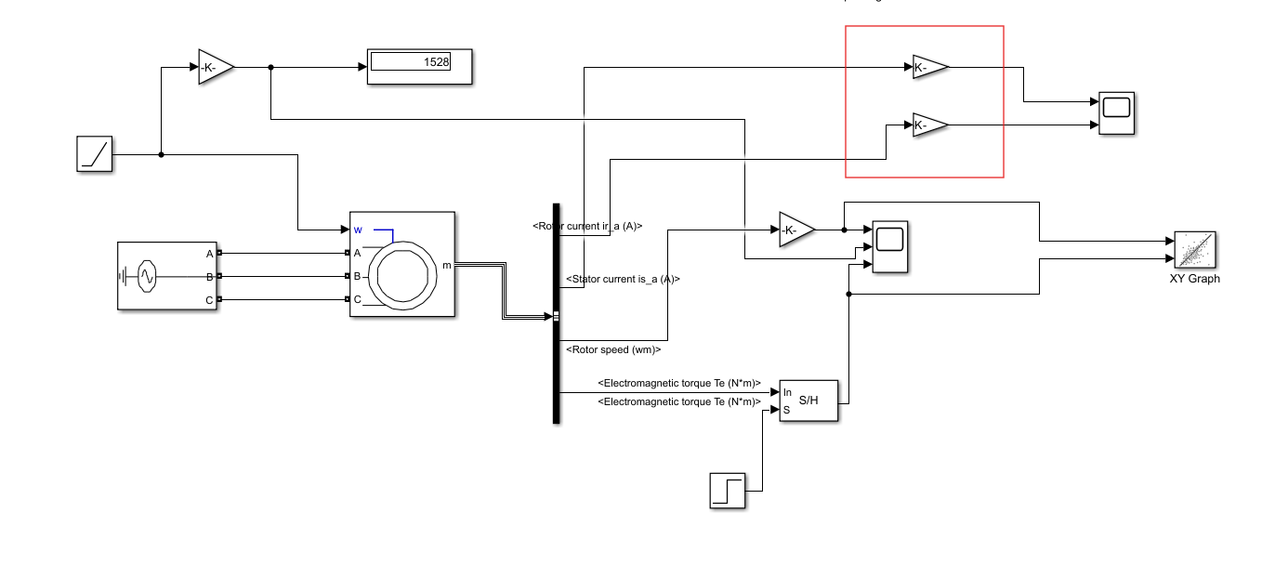
Εν συνεχεία χρησιμοποιούμε το διάγραμμα XY για να έτσι ώστε να εξισώσουμε την ηλεκτρομαγνητική ροπή και την ταχύτητα του δρομέα με σκοπό να παράξουμε την χαρακτηριστική ροπής ταχύτητας ενός ασύγχρονου κινητήρα. Παρακάτω ακολουθούν χωριστά τα διαγράμματα της ροπής και της ταχύτητας καθώς και η χαρακτηριστική. Η πρώτη γραφική παράσταση απεικονίζει την τις μεταβολές της ροπής σε συνάρτηση με τον χρόνο που και εδώ η περίοδος είναι Τ= 10sec. Έτσι λοιπόν η ροπή ξεκινά από μια σχετικά υψηλή τιμή, κοντά στα 80 N⋅m, και παραμένει σχεδόν σταθερή για το πρώτο δευτερόλεπτο διότι η ροπή εκκίνησης του κινητήρα είναι υψηλή λόγω της ανάγκης να ξεπεραστούν οι απώλειες λόγω αδράνειας και τριβής. Εν συνέχεια αυξάνεται η ροπή διότι ο κινητήρας τείνει να φτάσει τις ονομαστικές συνθήκες λειτουργίας του. Κατά την διάρκεια 5-7sec η ροπή παραμένει σταθερή γεγονός που υποδηλώνει ότι ο κινητήρας λειτουργεί σε συνθήκες σταθερής κατάστασης που σημαίνει πως η απόδοση του κινητήρα είναι σταθερή και εξισορροπεί τις μηχανικές απώλειες. Στο τελευταίο διάστημα της περιόδου δηλαδή από τα επτά δευτερόλεπτα και μετά η ροπή μειώνεται διότι διακόπτεται η λειτουργία του κινητήρα. Όσον αφορά το δεύτερο διάγραμμα όπου παρουσιάζετε η ταχύτητα του ρότορα σε συνάρτηση με τον χρόνο. Αρχικά διαπιστώνεται μια σταδιακή γραμμική αύξηση της ταχύτητας με την πάροδο του χρόνου, έως και το τέλος της προσομοίωσης. Το διάγραμμα δεν παρουσιάζει κανένα σημάδι κορεσμού ή σταθεροποίησης, υποδηλώνοντας ότι ο κινητήρας επιταχύνει αδιάκοπα, χωρίς να φτάσει την ονομαστική ή τη μέγιστη ταχύτητά του στο συγκεκριμένο χρονικό διάστημα. Αυτό συμβαίνει δίοτι ο κινητήρας δεν προλαβαίνει να φτάσει στην μέγιστη ταχύτητα και επιταχύνει διότι δεν εφαρμόζεται εξωτερικό φορτίο. Από το προηγούμενο διάγραμμα ροπής, είδαμε ότι η ροπή είναι σχετικά υψηλή στην εκκίνηση, γεγονός που βοηθά τον ρότορα να επιταχύνει γρήγορα. Καθώς η ροπή αρχίζει να μειώνεται (όπως φαίνεται στο διάγραμμα ροπής), ο ρυθμός αύξησης της ταχύτητας μπορεί να επιβραδυνθεί. Ωστόσο, σε αυτό το γράφημα, ο κινητήρας συνεχίζει να επιταχύνει σχεδόν γραμμικά. Αυτό μπορεί να οφείλεται στην αδράνεια του συστήματος και στο γεγονός ότι το φορτίο μπορεί να είναι σχετικά χαμηλό. Παρόλο που το διάγραμμα σταματά στα 10 δευτερόλεπτα, μπορούμε να συμπεράνουμε ότι εάν η ροπή συνεχίσει να μειώνεται, η ταχύτητα του ρότορα τελικά θα σταθεροποιηθεί μόλις φτάσει την ονομαστική της τιμή. Τέλος ο κινητήρας βρίσκεται στη φάση της επιτάχυνσης και όσο προχωρά ο χρόνος, ο ρότορας συνεχίζει να αποκτά ταχύτητα. Η απουσία σταθεροποίησης ταχύτητας υποδηλώνει ότι ο κινητήρας δεν έχει φτάσει ακόμη σε συνθήκες σταθερής κατάστασης κατά τη διάρκεια της προσομοίωσης καθώς η ροπή μειώνεται, ο ρυθμός επιτάχυνσης μπορεί τελικά να επιβραδυνθεί και ο κινητήρας πιθανότατα θα φτάσει στην τελική του ταχύτητα πέρα ​​από το χρονικό παράθυρο αυτού του γραφήματος.

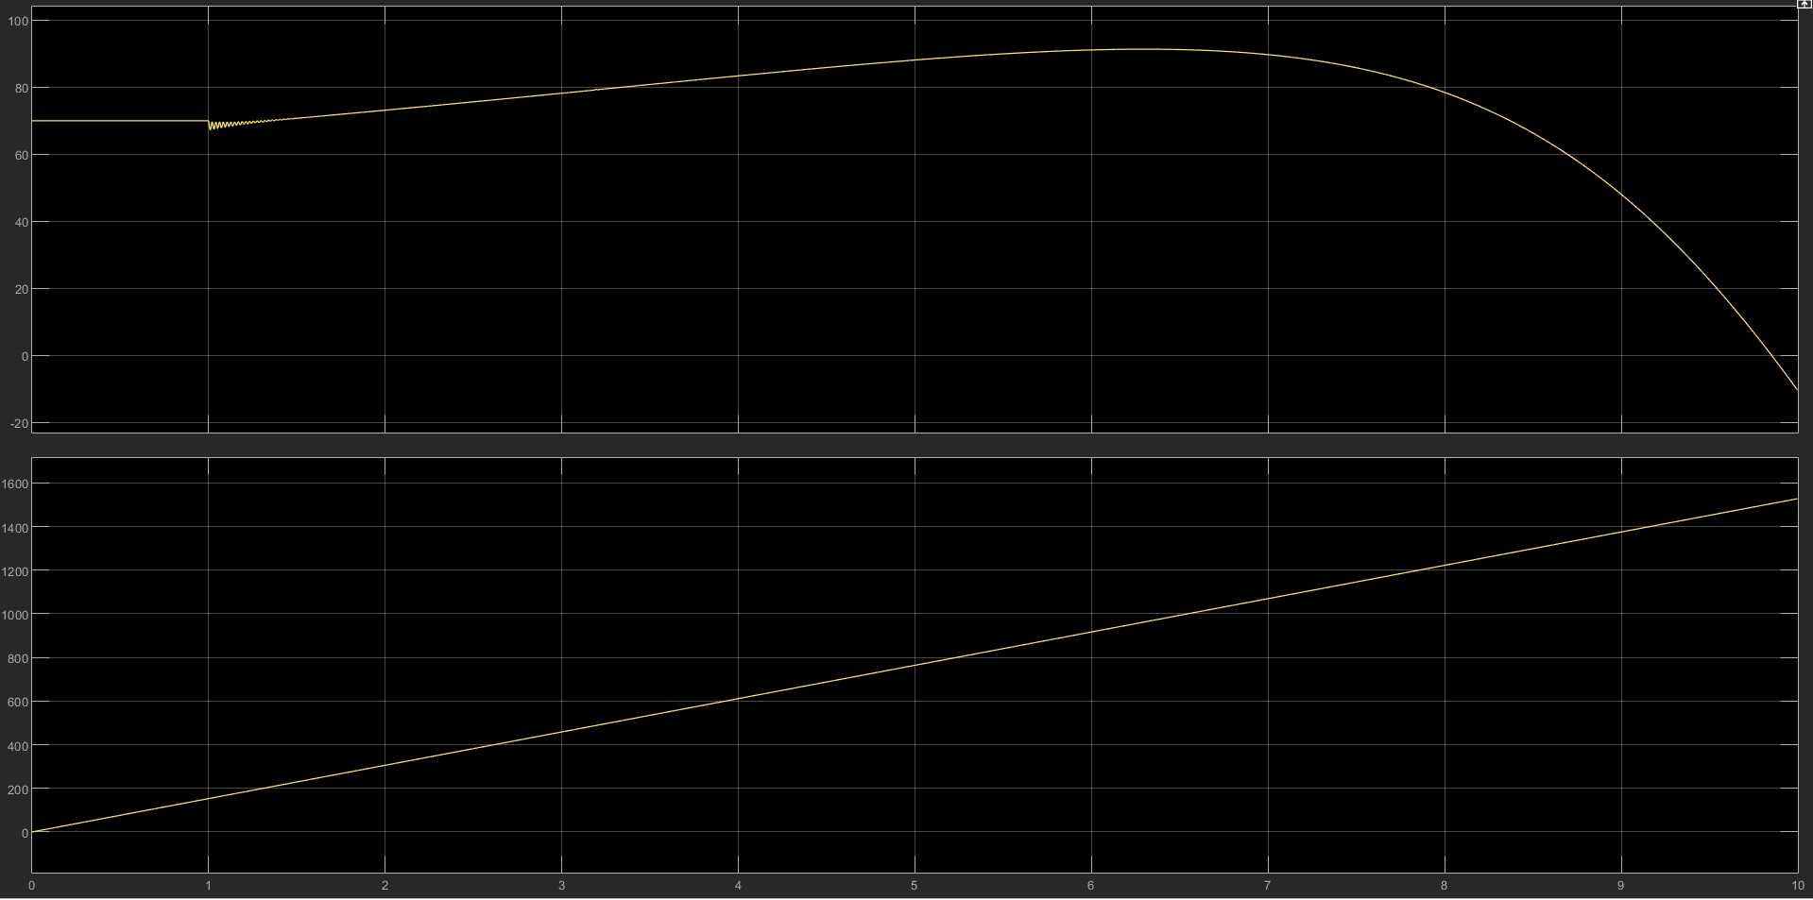
Γράφημα 5.5:Διαγράμματα Ροπής και ταχύτητας δρομέα.

Εν συνέχεια αναλύεται η χαρακτηριστική στης ροπής ταχύτητας σε χαμηλότερες ταχύτητες η ροπή είναι σχετικά υψηλή, ξεκινώντας από περίπου 70 Nm και αυξάνοντας σταδιακά για να φτάσει περίπου τα 85 Nm. Αυτή η περιοχή δείχνει ότι σε χαμηλότερες ταχύτητες, ο κινητήρας λειτουργεί με υψηλότερη ροπή. Ουσιαστικά είναι μια λειτουργία υψηλής ροπής, χαμηλής ταχύτητας που είναι τυπική κατά την εκκίνηση ή όταν ο κινητήρας είναι υπό φορτίο. Γύρω από την περιοχή όπου εμφανίζεται η μέγιστη ροπή κοντά στα 85 Nm. αντιπροσωπεύει την μέγιστη απόδοση του κινητήρα, όπου λειτουργεί με τη βέλτιστη ισορροπία ταχύτητας και ροπής. Αυτό το σημείο αιχμής είναι κρίσιμο για τη ανάλυση του κινητήριου συστήματος , καθώς αντανακλά τη μέγιστη απόδοση ροπής πριν αρχίσει να πέφτει η απόδοση. Μετά την επίτευξη της μέγιστης ροπής, η καμπύλη αρχίζει να φθίνει γρήγορα. Καθώς η ταχύτητα αυξάνεται πέρα ​​από τις 1150 rpm, η ροπή μειώνεται. Αυτή η συμπεριφορά αντικατοπτρίζει ότι ο κινητήρας γίνεται λιγότερο ικανός να παράγει ροπή καθώς φτάνει σε υψηλότερες ταχύτητες. Όταν ο κινητήρας φτάσει περίπου στις 1500 rpm, η ροπή μηδενίζεται υποδεικνύοντας ότι στις υψηλές ταχύτητες, ο κινητήρας θυσιάζει τη ροπή για την ταχύτητα. Αυτό είναι χαρακτηριστικό στα περισσότερα συστήματα κινητήρα, όπου η αύξηση της ταχύτητας οδηγεί σε πτώση της διαθέσιμης ροπής λόγω φυσικών και ηλεκτρικών περιορισμών. Τέλος το διάγραμμα αντικατοπτρίζει πώς η ροπή μειώνεται με την αύξηση της ταχύτητας, κάτι που είναι χαρακτηριστικό για τους περισσότερους τύπους κινητήρα. Αυτή η σχέση είναι κρίσιμη για την επιλογή του σωστού κινητήρα για συγκεκριμένες εφαρμογές, ανάλογα με το αν η υψηλής τιμής ροπή ή η υψηλή ταχύτητα είναι πιο σημαντική. Παρακάτω ακολουθεί το γράφημα της χαρακτηριστικής ροπής ταχύτητας.
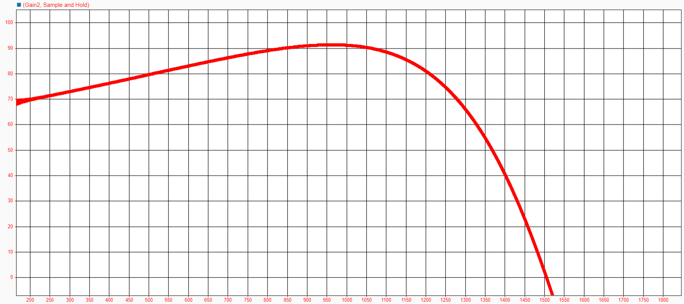
Γράφημα 5.6: Χαρακτηριστική Ροπής ταχύτητας.

5.2 Ανάλυση-Μοντελοποίησης τριφασικού κινητήρα υπό φορτίο.
Σε αυτό το κεφάλαιο θα υλοποιηθεί και θα αναλυθεί σύστημα το οποίο αποτελείται από ασύγχρονο κινητήρα στον οποίο εφαρμόζεται φορτίο σταδιακά, παρακάτω αναλύεται λεπτομερώς το σύστημα. Αρχικά χρησιμοποιούμε μια τριφασική πηγή με σκοπό την τροφοδότηση της μηχανής από τους ακροδέκτες Α,Β,C. Ουσιαστικά οι φάσεις εισόδου συνδέονται με τις περιελίξεις του στάτη του κινητήρα. Στον κινητήρα εφαρμόζεται φορτίο Τm μηχανικής ροπής που εφαρμόζεται στον ρότορα. Στην έξοδο του κινητήρα μπορούμε να οπτικοποιούμε τα παραπάνω αφού ο κινητήρας εξάγει μηχανική ενέργεια, που χαρακτηρίζεται από την ταχύτητα του δρομέα (ωm), η οποία μπορεί να μετρηθεί και σε ακτίνια ανά δευτερόλεπτο (rad/s).Το μοντέλο παρέχει επίσης τα ρεύματα δρομέα για κάθε φάση. Αυτά τα σήματα χρησιμοποιούνται για σκοπούς παρακολούθησης ή για εφαρμογές ελέγχου. Τέλος μπορούμε να εξάγουμε την ηλεκτρομαγνητική ροπή που δημιουργείται λόγω της αλληλεπίδρασης μεταξύ του περιστρεφόμενου μαγνητικού πεδίου του στάτη και των ρευμάτων του ρότορα. Στο δεύτερο κατά σειρά πείραμα θα αναλύσουμε τις γραφικές παραστάσεις των ρευμάτων του στάτη και του δρομέα, καθώς και το πως μεταβάλλεται η ταχύτητα σε σχέση με τις διακυμάνσεις της εξωτερικής ροπής που εφαρμόζουμε. Το κύκλωμα που υλοποιείται στο πείραμα 5.2 φαίνεται παρακάτω.

- Παρακάτω ακολουθεί ολόκληρο το block που εξετάζουμε στο κεφάλαιο 5.2

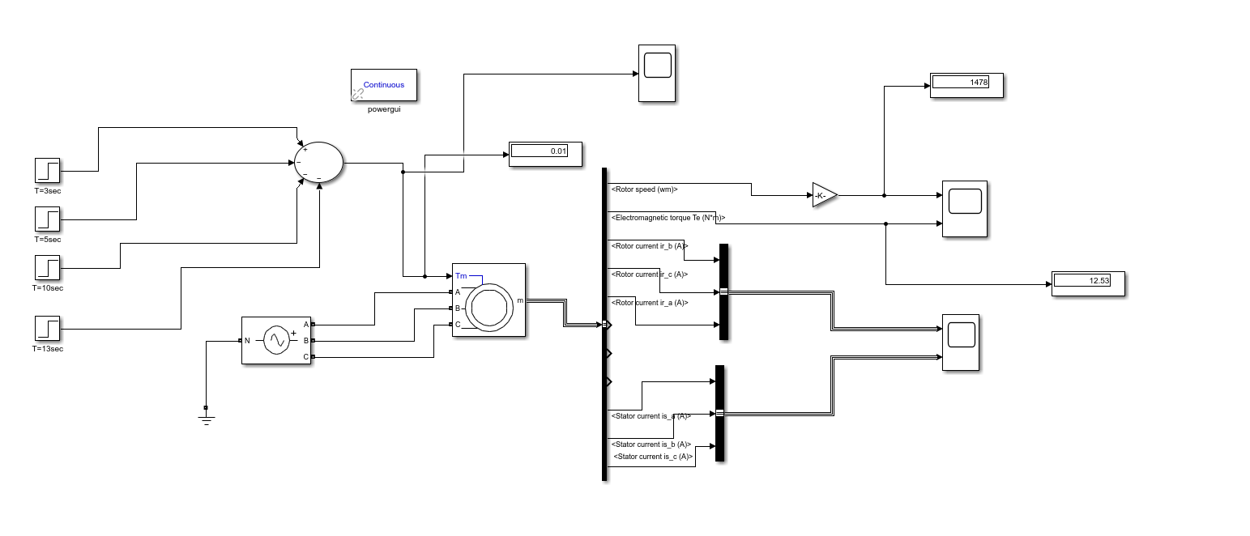

Αρχικά χρησιμοποιούμε μια τριφασική πηγή τάσης εναλλασσόμενου ρεύματος που τροφοδοτεί τον επαγωγικό κινητήρα. Αυτή η πηγή αντιπροσωπεύεται από ένα μπλοκ συνδεδεμένο σε τρεις ξεχωριστές φάσεις, με την ένδειξη A, B και C όπως και στο παραπάνω πείραμα. Αυτές οι είσοδοι αντιστοιχούν στα τριφασικά εναλλασσόμενα ρεύματα που χρησιμοποιούνται συνήθως στις περισσότερες εφαρμογές . Η πηγή τάσης παρέχει την απαραίτητη ηλεκτρική τροφοδοσία για τη δημιουργία του περιστρεφόμενου μαγνητικού πεδίου στις περιελίξεις του στάτη, το οποίο επάγει ρεύμα στον ρότορα, κινητοποιώντας έτσι τον κινητήρα. Επιπλέον η πηγή τάσης είναι γειωμένη, όπως φαίνεται στη σύνδεση με το σύμβολο γείωσης, το οποίο δημιουργεί ένα κοινό σημείο αναφοράς για το ηλεκτρικό σύστημα. Ο πυρήνας και αυτής της προσομοίωσης είναι το μπλοκ επαγωγικού κινητήρα, το οποίο μοντελοποιεί έναν τριφασικό ασύγχρονο κινητήρα. Ο κινητήρας έχει τρεις ηλεκτρικές εισόδους Α, Β και C συνδεδεμένες με τις περιελίξεις του στάτη και παράγει μηχανική έξοδο ως απόκριση σε αυτές τις εισόδους. Αναφορικά με τις εισόδους αντιπροσωπεύουν την ηλεκτρική ισχύ που παρέχεται στις περιελίξεις του στάτη, η οποία δημιουργεί ένα περιστρεφόμενο μαγνητικό πεδίο. Επιπλέον και η Μηχανική είσοδος Tm οποία αντιπροσωπεύει το φορτίο μηχανικής ροπής που εφαρμόζεται στον ρότορα. Σε πραγματικές εφαρμογές, αυτό μπορεί να οφείλεται σε τριβή, αδράνεια ή εξωτερικό φορτίο που εφαρμόζεται στον κινητήρα. Όσον αφορά τις εξόδους έχουμε την μηχανική ενέργεια όπου ο κινητήρας εξάγει μηχανική περιστροφική ενέργεια, που χαρακτηρίζεται από την ταχύτητα του δρομέα (ωm), η οποία μπορεί να μετράτε σε ακτίνια ανά δευτερόλεπτο (rad/s), τα ρεύματα δρομέα ,και στάτη και τέλος την ηλεκτρομαγνητική Ροπή (Te) η οποία είναι η ροπή που δημιουργείται λόγω της αλληλεπίδρασης μεταξύ του περιστρεφόμενου μαγνητικού πεδίου του στάτη και των ρευμάτων του ρότορα. Διάφορες βασικές παράμετροι του κινητήρα μετρούνται και παρακολουθούνται χρησιμοποιώντας μπλοκ εξόδου. Το μοντέλο παρέχει ανατροφοδότηση σε πραγματικό χρόνο για τη συμπεριφορά του κινητήρα εξάγοντας σε δυο ξεχωριστά scope το ρεύμα του στάτη και του δρομέα των οποίων η παρακολούθηση είναι σημαντική για την ανάλυση της ηλεκτρικής συμπεριφοράς του κινητήρα και τη διασφάλιση της λειτουργίας του εντός ασφαλών ορίων, ενώ στο άλλο οπτικοποιούμε την ταχύτητα και την ροπή. Το σήμα αυτό αντιπροσωπεύει τη ροπή που δημιουργείται μέσα στον κινητήρα ως αποτέλεσμα της αλληλεπίδρασης μεταξύ του μαγνητικού πεδίου του στάτη και του ρότορα. Επιπλέον χρησιμοποιείτε πάλι το Gain Block για την μετατροπή την μονάδας μέτρησης της ταχύτητας του δρομέα. Τέλος στο τελευταίο scope βλέπουμε τις αυξομειώσεις του φορτίου που εφαρμόζεται σε σχέση με τον χρόνο .Όσον αφορά το εξωτερικό φορτίο που εφαρμόζουμε στον κινητήρα χρησιμοποιούμε step block το οποίο παρέχει ένα βήμα μεταξύ δύο καθορισμένων επιπέδων σε καθορισμένο χρόνο. Εάν ο χρόνος προσομοίωσης είναι μικρότερος από την τιμή της παραμέτρου Step time, η έξοδος του μπλοκ είναι η τιμή της παραμέτρου αρχικής τιμής. Για χρόνο προσομοίωσης μεγαλύτερο ή ίσο με τον χρόνο-βήμα, η έξοδος είναι η τιμή της παραμέτρου.To φορτίο εφαρμόζεται σε τέσσερις διαφορετικές χρονικές στιγμές με περίοδο T=13sec και Τ₁= 3s, Τ₂=5s, Τ₃=10s, και Τ₄=13s. Όσον αφορά τις τιμές που βάζουμε στα step block υπολογίζονται ως εξής όπως έχει αναφερθεί οι απώλειες του κινητήρα χωρίζονται σε μηχανικές απώλειες (Τ_{m}), απώλειες λόγω τριβής ανέμου και σιδήρου (T_{lost}) και απώλειες λόγω φορτίου (T_{Φ}), έτσι οι τύποι για τον υπολογισμό των απώλειών και τα στοιχεία του κινητήρα φαίνονται παρακάτω:

Στοιχεία Κινητήρα για το πείραμα 5.2
Nominal voltage RMS Vn | 400V
Nominal Frequency Fm | 50Hz
Input Voltage V | 380V
Nominal power P | 7.5KW/10HP
Rotational speed | 1440 rpm
ΠΙΝΑΚΑΣ 5.2
Τύποι υπολογισμού απωλειών : T_{m}=T_{lost}+T_{Φ,} Pout=7500w, $ω=\frac{2 × π× ns}{60}$ , Τ_{Φ}$=\frac{Pout}{ω}$ [Τύπολόγιο 5.1]
Με βάση τον πίνακα 5.2 και το τύπολόγιο 5.1 η απώλεια φορτίου ισούται με
Τ_{Φ}= 49.73Νm, με την αύξηση του χρόνου μεταβάλουμε το φορτίο όπως φαίνεται στον παρακάτω πίνακα. Tα step block συνδέονται σε ένα μπλοκ αθροίσματος (sum block) το οποίο εκτελεί πρόσθεση ή αφαίρεση στις εισόδους του. Αυτό το μπλοκ μπορεί να προσθέσει ή να αφαιρέσει εισόδους βαθμωτών ή διανυσματικών μεγεθών. Μπορεί επίσης να συμπτύξει τα στοιχεία ενός σήματος και να εκτελέσει μια άθροιση.
Πίνακας τιμών απωλειών
ΧΡΟΝΟΣ | ΤΙΜΗ
Τ=3sec | Τ_{Φ} = 49.73 Νm
T=5sec | Τ_{Φ}/2= 24.86 Νm
T=10sec | Τ_{Φ} /4= 12.43 Νm
T=13sec | Τ_{Φ} = 12.43 Νm
Πίνακας 5.3
Αρχικά, με τη βοήθεια του πρώτου scope, μπορούμε να παρατηρήσουμε τη μεταβολή του εφαρμοζόμενου φορτίου σε συνάρτηση με τον χρόνο, όπως παρουσιάζεται μέσω του λογισμικού Simulink. Όπως βλέπουμε παρακάτω οι τιμές που υπολογίστηκαν παραπάνω έχουν εφαρμοστεί σωστά πράγμα που σημαίνει πως συμβαδίζει το κομμάτι των υπολογισμών με το πειραματικό μέρος.
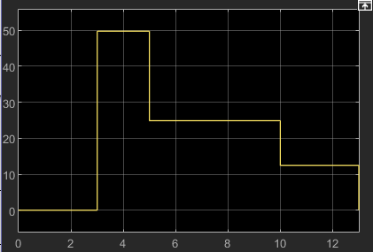
Γράφημα 5.7: Εφαρμογή φορτίου

Στην συνέχεια εμφανίζουμε στην έξοδο του κινητήρα τα ρεύματα στάτη και δρομέα βλέποντας την μορφή του ρεύματος δεν πρέπει να ξεχνάμε το ότι εφαρμόζουμε εξωτερική ροπή στο παρών πείραμα . Αρχικά λόγω της εκκίνησης δηλαδή στο διάστημα 0 έως περίπου 2 δευτερόλεπτα, εμφανίζονται έντονες αιχμές στην εκκίνηση. Αυτές οι αιχμές οφείλονται κατά πρώτων στη μεγάλη ροπή εκκίνησης και την αυξημένη ολίσθηση (slip) που δημιουργείται επειδή η ταχύτητα του ρότορα είναι αρχικά μηδενική. Σε αυτό το σημείο, το ρεύμα του ρότορα είναι υψηλό επειδή το μαγνητικό πεδίο προσπαθεί να επιταχύνει τον ρότορα για να φτάσει την επιθυμητή ταχύτητα. Και δεύτερων στην απόσβεση των αρχικών Ταλαντώσεων. Με την πάροδο του χρόνου, οι ταλαντώσεις μειώνονται, υποδεικνύοντας ότι το σύστημα αποκτά σταθερότητα καθώς η ταχύτητα του ρότορα αυξάνεται και η ολίσθηση μειώνεται. Αυτό σημαίνει ότι το ρεύμα σταδιακά σταθεροποιείται σε χαμηλότερη τιμή, καθώς ο κινητήρας πλησιάζει τη σύγχρονη ταχύτητα. Εν συνεχεία στο διάστημα από 2 έως 3 δευτερόλεπτα έχουμε σταθερό ρεύμα στάτη και δρομέα. Σε αυτή την περίοδο, τα ρεύματα φαίνεται να είναι σχεδόν σταθερά και οι κυματομορφές είναι συμμετρικές. Αυτό δείχνει ότι ο κινητήρας λειτουργεί σε σταθερή κατάσταση και η ταχύτητα του ρότορα έχει σχεδόν φτάσει τη σύγχρονη ταχύτητα ή είναι πολύ κοντά σε αυτήν. όταν ο χρόνος προσημείωσης φτάσει τα 3 δευτερόλεπτα παρατηρείται αύξηση των ρευμάτων, κάτι που υποδεικνύει ότι εισάγεται επιπλέον ροπή στο σύστημα. Αυτή η αύξηση στη ροπή απαιτεί περισσότερο ρεύμα τόσο στον στάτη όσο και στον ρότορα για να παράγει την επιπλέον ισχύ που χρειάζεται.
Μετά την αλλαγή της ροπής, τα ρεύματα εμφανίζουν κυματισμούς (ripples), που πιθανότατα προκαλούνται από τις μεταβατικές ταλαντώσεις του συστήματος καθώς προσπαθεί να προσαρμοστεί στη νέα ροπή. Στο διάστημα μεταξύ 3 έως 5 δευτερόλεπτα το σύστημα σταθεροποιείται ξανά σε χαμηλότερο επίπεδο ρευμάτων μετά την αρχική απόκριση στην αλλαγή της ροπής. Αυτό δείχνει ότι το σύστημα έχει προσαρμοστεί στις νέες συνθήκες φορτίου. Η σταθερότητα αυτή υποδεικνύει ότι το σύστημα είναι ευσταθές και μπορεί να ανταπεξέλθει σε μεταβολές φορτίου χωρίς μεγάλη καθυστέρηση. Η αλλαγή ροπής στα 5 δευτερόλεπτα ισούται με νέα αύξηση στα ρεύματα: διότι στα ρεύματα του στάτη και του ρότορα, καθώς προστίθεται επιπλέον ροπή. Η αύξηση αυτή είναι ένδειξη ότι το σύστημα απαιτεί ακόμη μεγαλύτερη ισχύ για να διατηρήσει τη λειτουργία του. Όπως και πριν, τα ρεύματα περνούν από μια φάση κυματισμών και ταλαντώσεων πριν επανέλθουν σε μια νέα σταθερή κατάσταση. Στα 10 δευτερόλεπτα έχουμε μείωση ή σταθεροποίηση των ρευμάτων: αν η ροπή αυξάνεται ή μειώνεται ξανά, τα ρεύματα αλλάζουν αντίστοιχα. Η ανάλυση αυτής της αλλαγής μας επιτρέπει να καταλάβουμε αν το σύστημα φτάνει σε ένα επίπεδο ισορροπίας ή αν χρειάζεται περισσότερη ισχύ για να διατηρήσει τη λειτουργία του. Τέλος μετά την πάροδο των 10 δευτερολέπτων μπαίνουμε σε μια φάση συμμετρίας όπου τα ρεύματα σταδιακά σταθεροποιούνται σε ένα νέο επίπεδο. Οι κυματομορφές διατηρούνται συμμετρικές και διατηρούν την τριφασική ισορροπία, υποδεικνύοντας ότι το σύστημα λειτουργεί σε σταθερή κατάσταση χωρίς ασυμμετρίες. Αυτή η σταθερή κατάσταση δείχνει ότι το σύστημα έχει ανταπεξέλθει σε όλες τις αλλαγές της ροπής και λειτουργεί ομαλά. Παρακάτω παραθέτουμε τις γραφικές παραστάσεις των ρευμάτων του δρομέα και του στάτη.
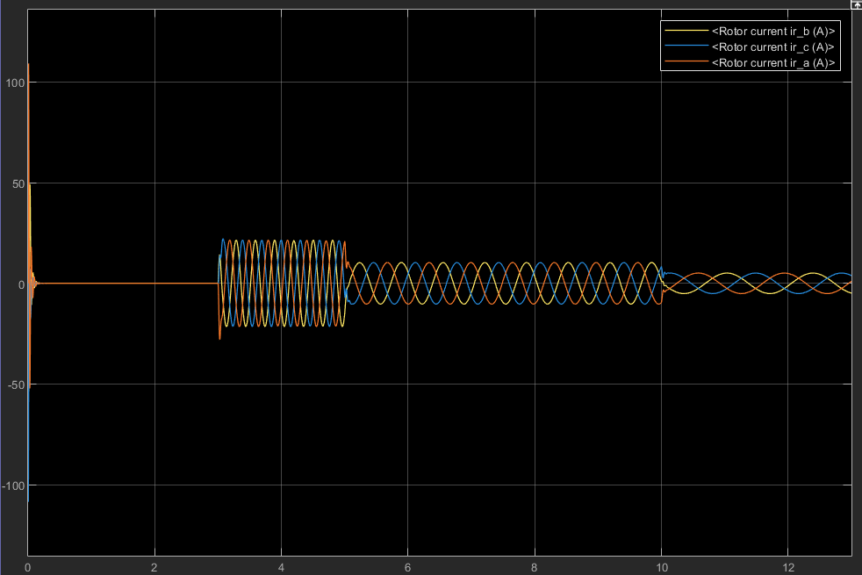
Γράφημα 5.8: Ρεύμα Δρομέα

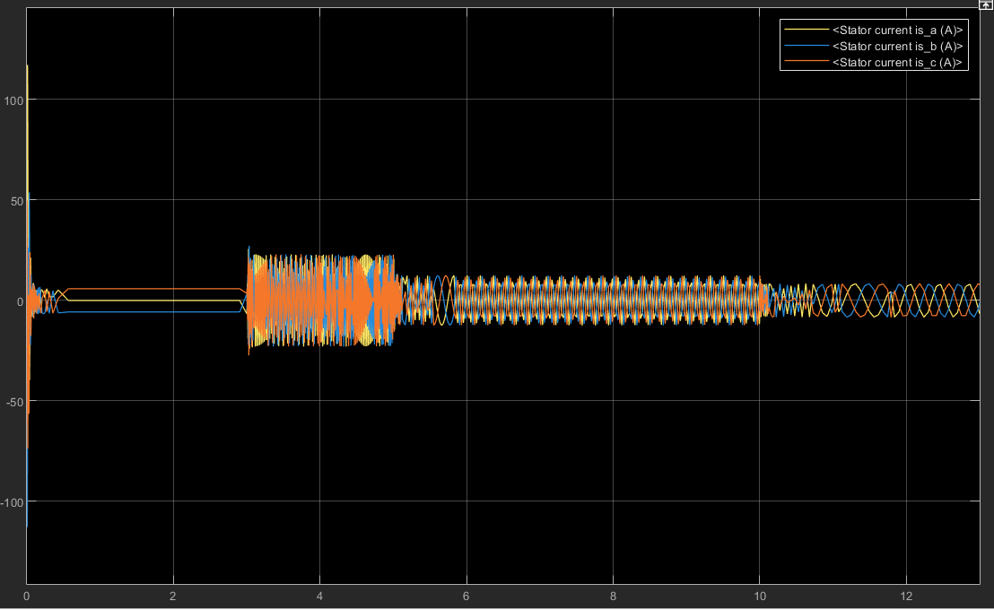
Γράφημα 5.9: Ρεύμα Στάτη

Στο τελευταίο διάγραμμα θα εμφανίσουμε τα διαγράμματα και τη συμπεριφορά του επαγωγικού κινητήρα μέσω της ταχύτητάς του και της ηλεκτρομαγνητικής ροπής με την πάροδο του χρόνου. Τα διαγράμματα απεικονίζουν τη δυναμική απόκριση του κινητήρα υπό διαφορετικές συνθήκες φορτίου, δείχνοντας πώς ο κινητήρας φτάνει σε ισορροπία και προσαρμόζεται στις διακυμάνσεις της ζήτησης ροπής. Όπως αναφέραμε και παραπάνω εφαρμόζουμε εξωτερική ροπή σε συγκεκριμένες χρονικές στιγμές (3,5,10 και 13 δευτερόλεπτα),έτσι μπορούμε ποιο εύκολα να κατανοήσουμε πως ανταποκρίνεται ο κινητήρας σε διάφορες μεταβολές φορτίου. Γενικά γνωρίζουμε πως για την σχέση της εξωτερικής ροπής και της ταχύτητας ισχύει ότι όταν εφαρμόζεται εξωτερική ροπή, η ταχύτητα του κινητήρα τείνει να μειώνεται, καθώς το φορτίο που αντικαθίσταται στην κίνηση του ρότορα. Στο διάγραμμα που εξάγουμε παρακάτω βλέπουμε πτώσεις στην ταχύτητα κοντά στις χρονικές στιγμές που επιλέγουμε να εφαρμόσουμε τη ροπή, γεγονός που είναι αναμενόμενο, ενώ παράλληλα όταν το φορτίο αφαιρείται, η ταχύτητα τείνει να αυξηθεί ξανά, φτάνοντας σε ένα νέο σημείο ισορροπίας. Ο κινητήρας αντιδρά σε αυτές τις μεταβολές φορτίου παράγοντας πρόσθετη ηλεκτρομαγνητική ροπή για να αντισταθμίσει τη νέα εξωτερική ροπή και να διατηρήσει όσο το δυνατόν πιο σταθερή την ταχύτητα. Όταν προστίθεται ροπή, παρατηρείται απότομη αύξηση της ηλεκτρομαγνητικής ροπής καθώς ο κινητήρας προσπαθεί να εξισορροπήσει την αυξημένη αντίσταση. Αντίστοιχα, όταν αφαιρούμε εξωτερική ροπή, η ηλεκτρομαγνητική ροπή μειώνεται καθώς δεν χρειάζεται να αντισταθμιστεί το αυξημένο φορτίο. Κάθε φορά που εφαρμόζουμε ή αφαιρούμε ροπή, παρατηρείται δυναμική αντίδραση (μεταβατικά φαινόμενα) στα διαγράμματα, τα οποία φαίνονται ως στιγμιαίες αυξήσεις ή μειώσεις τόσο στην ταχύτητα όσο και στην ηλεκτρομαγνητική ροπή. Η ικανότητα του κινητήρα να επανέλθει σε μια νέα ισορροπία ταχύτητας μετά από αλλαγές φορτίου εξαρτάται από τις παραμέτρους του συστήματος, όπως είναι για παράδειγμα η αδράνεια του δρομέα. Πρέπει να υπογραμμιστεί πως ηλεκτρομαγνητική ροπή εμφανίζει υψηλή αρχικές τιμές, ένα σύνηθες φαινόμενο κατά την εκκίνηση του κινητήρα. Αυτές οι τιμές προκύπτουν επειδή ο κινητήρας απαιτεί επιπλέον ροπή για να ξεπεράσει την αρχική αδράνεια και να επιταχύνει από στάση. Παράλληλα η ταχύτητα του δρομέα παρουσιάζει ταχεία αύξηση, κινούμενη προς την ονομαστική ταχύτητα λειτουργίας της κατά τη διάρκεια αυτής της περιόδου, ο κινητήρας αντλεί περισσότερο ρεύμα και παράγει υψηλή ροπή για να φέρει γρήγορα τον ρότορα σε ταχύτητα. Αυτό το αρχικό κύμα ροπής είναι απαραίτητο για να ξεπεραστεί η μηχανική αδράνεια και να εδραιωθεί η περιστροφική κίνηση. Παρακάτω εμφανίζουμε τα διαγράμματα ξεχωριστά αλλά και σε ένα scope για ποιο ποιοτικά συμπεράσματα.

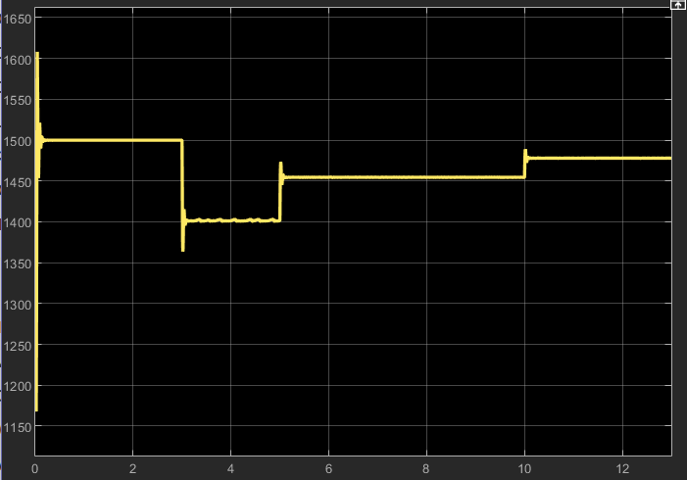

Γράφημα 5.10:Διάγραμμα Ταχύτητας δρομέα κινητήρα.

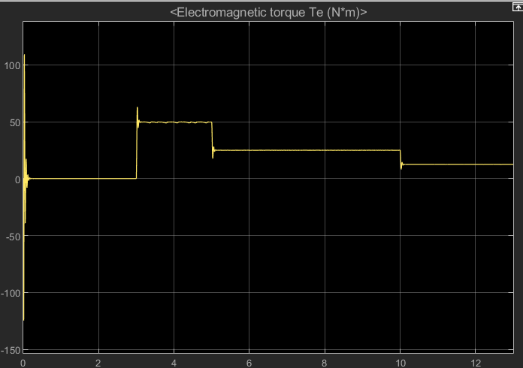

Γράφημα 5.11:Διάγραμμα Εφαρμοζόμενης ροπής.

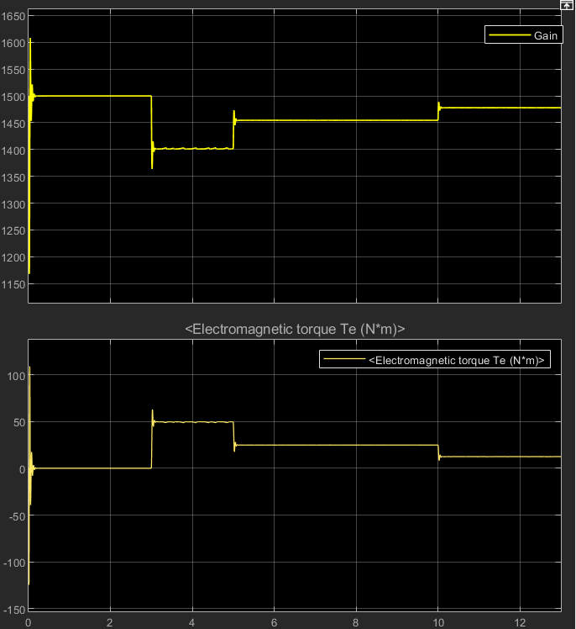
Γράφημα 5.12: Γράφημα Ταχύτητας δρομέα και Ροπής.

5.3 Μοντέλο ελέγχου ασύγχρονου κινητήρα .
Στην παράγραφο 5.3. θα αναλύσουμε σύστημα επαγωγικού κινητήρα με έλεγχο ταχύτητας με την βοήθεια ηλεκτρονικών διατάξεων. Συγκεκριμένα χρησιμοποιούμε την Διαμόρφωση εύρους παλμών όπου όπως έχει αναλυθεί και παραπάνω είναι μια τεχνική που χρησιμοποιείται για τον έλεγχο της ισχύος που παρέχεται σε φορτία, όπως κινητήρες, και άλλες συσκευές. Η βασική ιδέα της PWM είναι να μεταβάλλει το πλάτος των παλμών ενός διακόπτη (π.χ. τρανζίστορ,Mosfet ) για να ελέγξει τη μέση ισχύ που φτάνει στο φορτίο. Στην περίπτωση τριφασικού κινητήρα, όπως στο κύκλωμα που αναλύουμε παρακάτω, η PWM χρησιμοποιείται για να παράγει τα απαραίτητα εναλλασσόμενα σήματα (AC) στις τρεις φάσεις του κινητήρα, παράγοντας έτσι μια περιστροφική μαγνητική ροή και ελέγχοντας την ταχύτητα και τη ροπή του. Ξεκινώντας από αριστερά προς τα δεξιά το block του πειράματος 5.3 αποτελείτε από: Αρχικά έχουμε ένα set point block το οποίο παρέχει την ταχύτητα αναφοράς ή την επιθυμητή ταχύτητα (1460 σε αυτήν την περίπτωση) για τον κινητήρα, συνήθως σε RPM ή σε όποια μονάδα επιθυμούμε . Αυτή είναι η ταχύτητα που στοχεύει να επιτύχει ο ελεγκτής κινητήρα, δηλώνεται η συγκεκριμένη τιμή η οποία είναι η ονομαστική ταχύτητα του κινητήρα. Ένα simulation block (αθροιστής) με θετικές και αρνητικές εισόδους μας βοηθάει για να αφαιρεθεί η πραγματική ταχύτητα του κινητήρα από το σημείο ρύθμισης. Αυτό δημιουργεί ένα σήμα σφάλματος ταχύτητας, το οποίο είναι η διαφορά μεταξύ της επιθυμητής και της πραγματικής ταχύτητας. Αυτό το σφάλμα θα χρησιμοποιηθεί από τον ελεγκτή για να προσαρμόσει τη συμπεριφορά του κινητήρα ώστε να φτάσει στην επιθυμητή ταχύτητα. Στην συνέχεια έχουμε μπλοκ το οποίο μετατρέπει τα τριφασικά ρεύματα του κινητήρα (ABC) σε ένα διφασικό πλαίσιο DQ (άμεσο τετράγωνο) που απλοποιεί τον έλεγχο των κινητήρων AC. Στις συντεταγμένες DQ, η ροπή και το μαγνητικό πεδίο μπορούν να ελεγχθούν ανεξάρτητα, γεγονός που καθιστά ευκολότερο τoν έλεγχο . Το block 3PHsine (Μπλοκ ημιτονοειδούς κύματος) να δημιουργεί ημιτονοειδείς κυματομορφές για το τριφασικό σύστημα. Αυτά τα ημιτονοειδή κύματα αναφοράς βασίζονται στο σήμα ελέγχου από το μπλοκ PID και βοηθούν στη δημιουργία των σωστών σημάτων PWM για τον μετατροπέα, διασφαλίζοντας τη σωστή σειρά φάσεων και πλάτος για τον κινητήρα. Μετά τον έλεγχο PWM τοποθετείτε τριφασικός μετατροπέας με σκοπό την μετατροπή συνεχούς ρεύματος σε εναλλασσόμενο το οποίο αποτελείτε από έξι διακοπτικά στοιχεία (S1 έως S6) ουσιαστικά ένα ζευγάρι αντιστοιχεί στην κάθε φάση και ελέγχονται από τα σήματα PWM, τα διακοπτικά στοιχεία είναι MOSFET με εσωτερική δίοδο η οποία ευθύνεται για την σωστή κατεύθυνση του ρεύματος παράλληλα με κύκλωμα snubber σειράς RC που έχουν στόχο την καταστολή των αιχμών τάσης που δημιουργούνται λόγω της αυτεπαγωγής του κυκλώματος όταν ανοίγει ένας διακόπτης (ηλεκτρικός ή μηχανικός). Όταν εφαρμόζεται ένα σήμα πύλης, το MOSFET άγει και δρα ως αντίσταση και στις δύο κατευθύνσεις. Εάν το σήμα πύλης πέσει στο μηδέν όταν το ρεύμα είναι αρνητικό, το ρεύμα μεταφέρεται στην αντιπαράλληλη δίοδο. Tα MOSFET χρησιμοποιούνται σε αυτό το πείραμα έναντι άλλων ηλεκτρονικών ισχύος όπως για παράδειγμα τα IGBT διότι τα MOSFET είναι κατάλληλα για τις γρήγορες ταχύτητες μεταγωγής, έχουν μεγαλύτερη απόδοσή, ευκολία ελέγχου και οικονομική αποδοτικότητα στις εφαρμογές αυτής της τάξης ισχύος. Τέλος χρησιμοποιούμε το Block του κινητήρα ,scope για την οπτικοποιήση των διαγραμμάτων που απαιτούνται και το Gain Block για την αλλαγή των μονάδων της ταχύτητας.
Παρακάτω φαίνονται στον πίνακα 5.3 τα στοιχεία του κινητήρα για το πείραμα 4.3 και το ολοκληρωμένο κύκλωμα της του ελέγχου του κινητήρα.

Στοιχεία Κινητήρα για το πείραμα 5.3
Nominal voltage RMS Vn | 400V
Nominal Frequency Fm | 50Hz
Input Voltage V | 380V
Nominal power P | 15KW/20HP
Rotational speed | 1460 rpm
ΠΙΝΑΚΑΣ 5.4
- Παρακάτω ακολουθεί ολόκληρο το block που εξετάζουμε στο κεφάλαιο 5.3
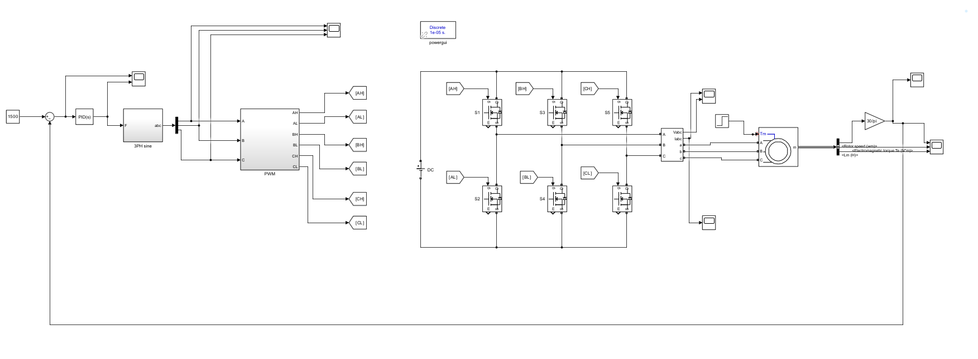
Στη συνέχεια θα παρουσιάσουμε τα διαγράμματα του ρεύματος και της τάσης που προκύπτουν από τον μετατροπέα με έλεγχο PWM, καθώς και τα διαγράμματα του ρεύματος και της τάσης του δρομέα και του στάτη, όπως και της ταχύτητας του ρότορα. Ξεκινώντας και πάλι από αριστερά το πρώτο scope μας καταγράφει την απόκριση του συστήματος, συγκεκριμένα πώς η συχνότητα και η ταχύτητα εξόδου σταθεροποιείται γύρω από την τιμή του σημείου ρύθμισης (1500). Οι ταλαντώσεις στο επάνω γράφημα αντιπροσωπεύουν την προσπάθεια του συστήματος να φτάσει στη συχνότητα του σημείου ρύθμισης, με τον ελεγκτή PID να ελαχιστοποιεί σταδιακά το σφάλμα και να σταθεροποιεί την έξοδο. Το διάγραμμα που παίρνουμε από το scope φαίνεται παρακάτω.

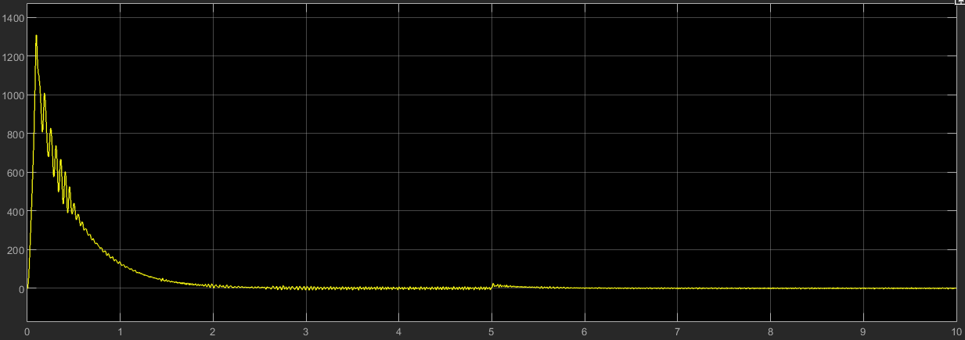

Γράφημα 4.13: Γράφημα Απόκρισης πειράματος 5.3.

-Παρακάτω εμφανίζουμε τις τριφασικές κυματομορφές εξόδου (φάσεις Α, Β και Γ). Τα τρία διαγράμματα δείχνουν μια κυματομορφή με ημιτονοειδές σχήμα που επικαλύπτεται με σήματα μεταγωγής υψηλής συχνότητας, λόγω του ελέγχου Διαμόρφωσης πλάτους παλμών. Αυτό είναι χαρακτηριστικό για τις εξόδους του μετατροπέα, όπου το ημιτονοειδές κύμα ανακατασκευάζεται από το έλεγχο PWM. Και τα τρία σήματα έχουν πλάτος που ταλαντώνεται συμμετρικά γύρω από το μηδέν, με κορυφές κοντά στο ±0,5, υποδηλώνοντας ότι πρόκειται για κανονικοποιημένη έξοδο. Η σταδιακή αύξηση του πλάτους στην αρχή (ορατή σε κάθε φάση) υποδηλώνει ότι το σύστημα αυξάνεται, λόγω του ελεγκτή PID που φέρνει τον κινητήρα σε ταχύτητα ή συχνότητα αναφοράς. Αυτή η ανύψωση χρησιμοποιείται συνήθως για την αποφυγή ξαφνικής εισροής ρεύματος. Οι τρεις φάσεις αναμένεται να έχουν μετατόπιση φάσης 120 μοιρών μεταξύ τους (Α, Β και Γ), αν και είναι δύσκολο να μετρηθεί η ακριβής μετατόπιση οπτικά από αυτό το στιγμιότυπο οθόνης. Αυτή η μετατόπιση φάσης είναι θεμελιώδης για τα τριφασικά συστήματα για ισορροπημένη λειτουργία. Τα σήματα φαίνεται να φτάνουν γρήγορα σε σταθερό πλάτος μετά την αρχική άνοδο. Αυτό υποδηλώνει ότι ο ελεγκτής PID στο σύστημα είναι σωστά συντονισμένος ώστε να φτάσει στην επιθυμητή συχνότητα (ή ταχύτητα) χωρίς υπερβολική υπέρβαση ή ταλάντωση. Ακολουθούν τα διαγράμματα των φάσεων.
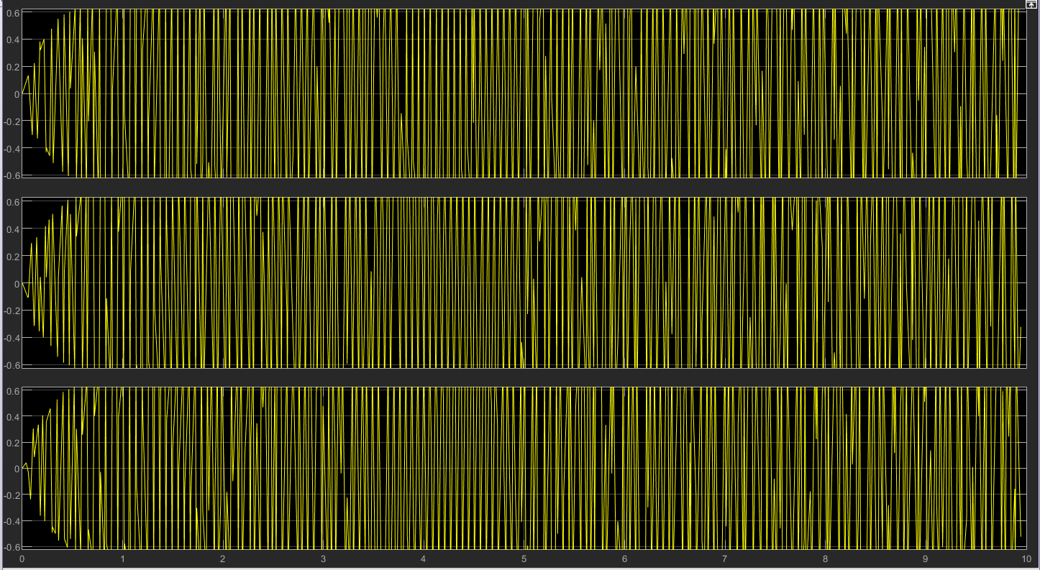 Γράφημα 5.14: Γραφήματα φάσεων πειράματος 5.3

Στην συνέχεια θα παρουσιάσουμε τα διαγράμματα της τάσης και του ρεύματος στην έξοδο του μετατροπέα. Τα οποία έχουν την μορφή που περιμένουμε βάση του πειράματος μας αφού έχουμε χρησιμοποιήσει μετατροπέα με έλεγχο PWM. Ακολουθούν τα διαγράμματα και ο σχολιασμός των αποτελεσμάτων. Όσον αφορά τα διαγράμματα της τάσης παρατίθενται οι γραφικές παραστάσεις αυτών σε περίοδο ίση με 10 sec.Όπως είναι εύκολα αντιληπτό δεν μας επιτρέπεται να βγάλουμε καθαρά συμπεράσματα από το Γράφημα 5.15 έτσι λοιπόν μειώνοντας το εύρος της χρονικής διάρκειας που θέλουμε να παρατηρήσουμε για παράδειγμα μέχρι 1sec. στα διαγράμματα κατανοούμε καλύτερα την δομή του εκάστοτε μεγέθους.

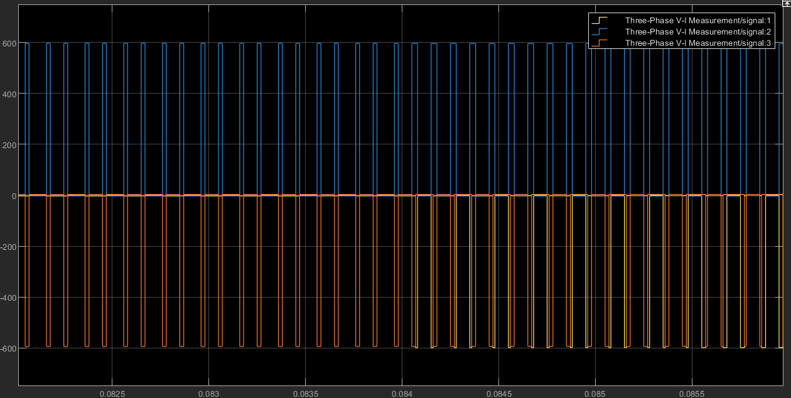
Γράφημα 5.15: Γραφήματα τάσης.

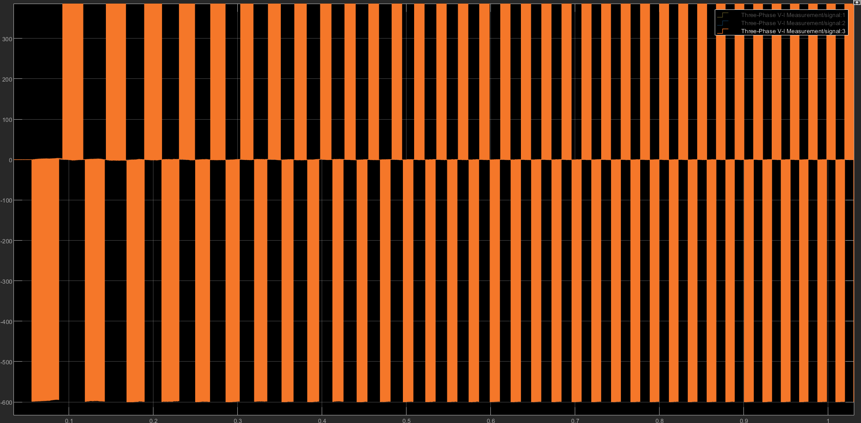

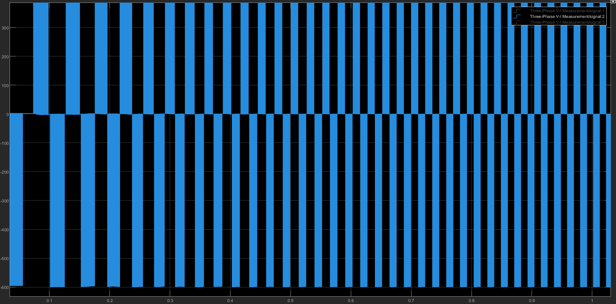
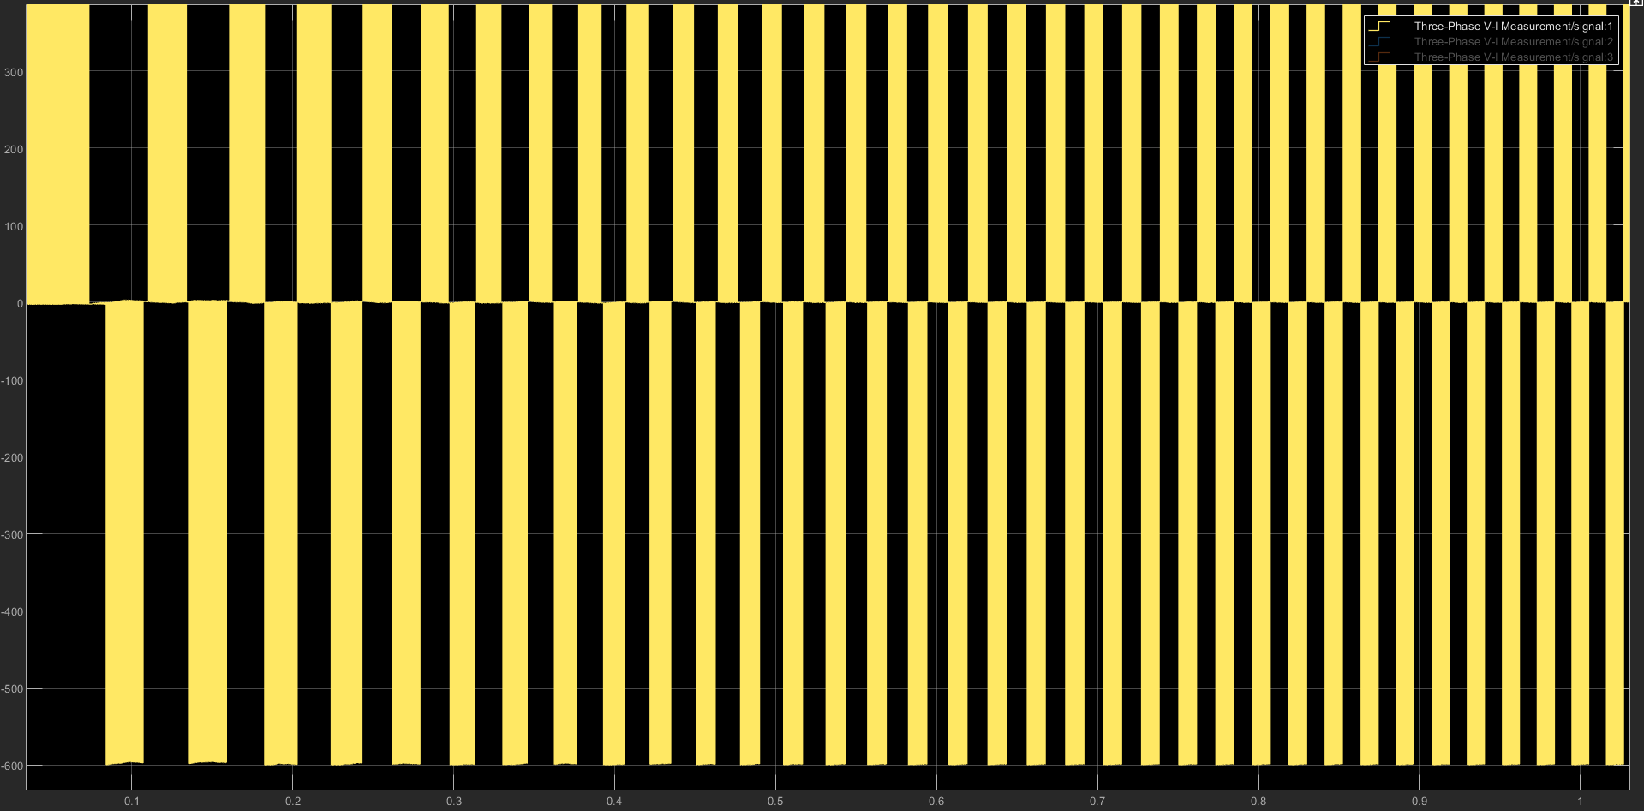
Γράφημα 5.16: Γραφήματα τάσης με T=1sec.

Είναι εύκολα αντιληπτό πως το καθένα διάγραμμα από τρία αντιστοιχεί στην κάθε φάση και ποιο συγκεκριμένα αντιστοιχεί στο ζεύγος των διακοπτικών στοιχείων της γέφυρας τα οποία είτε άγουν είτε όχι, Επιπλέον τα σήματα φαίνονται σαν τετράγωνα κύματα ή πολύ διαμορφωμένα, υποδεικνύοντας ότι o PWM χρησιμοποιείται για την προσέγγιση των ημιτονοειδών κυματομορφών του κινητήρα. Το διάγραμμα 5.15 είναι πυκνά γεμάτο με κάθετες γραμμές, γεγονός που υποδηλώνει υψηλή συχνότητα μεταγωγής χαρακτηριστικό του ελέγχου PWM. Αυτή η υψηλή συχνότητα χρησιμοποιείται για τον έλεγχο της πραγματικής τάσης που εφαρμόζεται στις περιελίξεις του κινητήρα με ταχεία ενεργοποίηση και απενεργοποίηση της τάσης, γεγονός που μας βοηθάει στην μείωση απωλειών. Οι παλμοί που λαμβάνονται είναι σταθερούς πλάτους και συχνότητας, αν το πλάτος των παλμών αυξηθεί αυξάνεται και η τάση που εφαρμόζεται στο φορτίο. Επίσης οπτικοποιούμε και την τάση που βγαίνει από τον μετατροπέα και εξάγουμε τα εξής αποτελέσματα Αρχική παροδική απόκριση . Στην αρχή της κυματομορφής, υπάρχει μια αιχμή ρεύματος υψηλού πλάτους. Αυτό συμβαίνει λόγω της ξαφνικής εφαρμογής τάσης στον κινητήρα, προκαλώντας ένα μεγάλο ρεύμα εισόδου καθώς οι περιελίξεις του κινητήρα μαγνητίζονται και ο ρότορας αρχίζει να επιταχύνει από την ηρεμία. Αυτή η φάση είναι κρίσιμη για την κατανόηση της αρχικής ηλεκτρικής και μηχανικής δυναμικής του κινητήρα. Μετά την αρχική ακίδα, το πλάτος του ρεύματος παρουσιάζει ταχεία μείωση. Αυτό το φαινόμενο απόσβεσης αποδίδεται στην επαγωγική φύση του κινητήρα, όπου η αυτεπαγωγή αντιστέκεται στις αλλαγές στη ροή του ρεύματος. Η φάση αποσύνθεσης δείχνει πώς το σύστημα μεταβαίνει από την αρχική μεταβατική απόκριση σε μια σταθερή κατάσταση. Επισυνάπτεται το διάγραμμα παρακάτω.

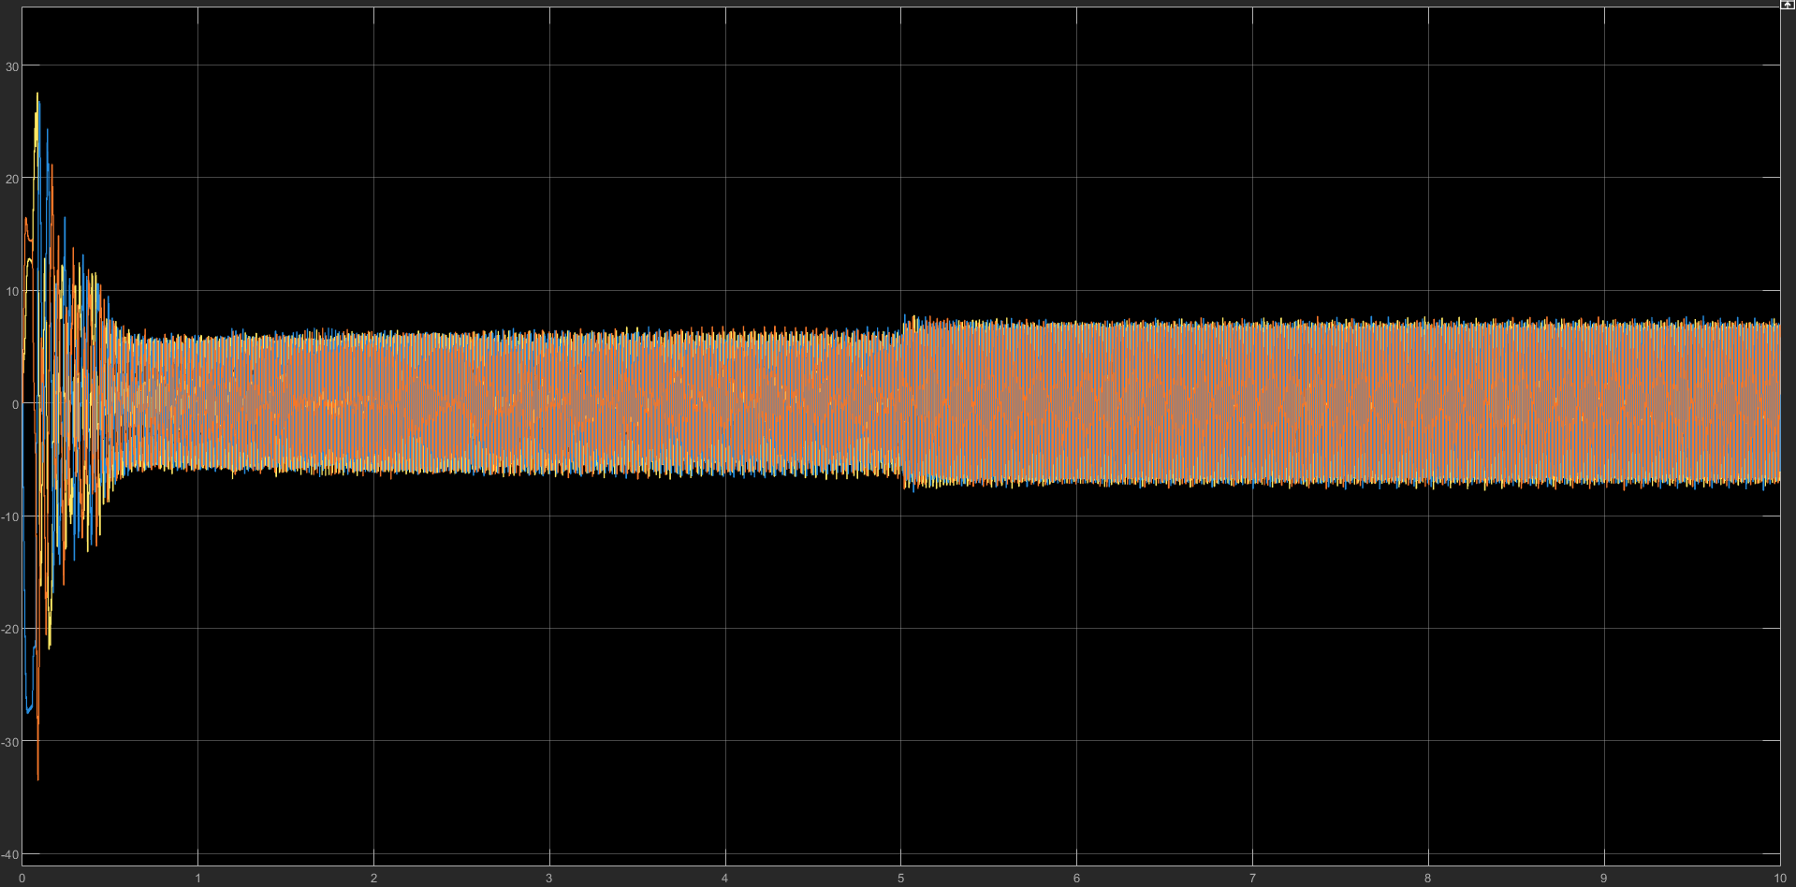
Γράφημα 5.17: Γραφήματα ρεύματος μετατροπέα PWM.

Τέλος αναλύουμε το διάγραμμά την ταχύτητας του ρότορα το οποίο εμφανίζεται και παρακάτω γράφημα απεικονίζει την ταχύτητα του ρότορα σε διάστημα 10 sec. το οποίο είναι καθοριστικής σημασίας για την κατανόηση της δυναμικής απόδοσης του ασύγχρονου κινητήρα υπό έλεγχο PWM. Στην αρχή, η ταχύτητα του ρότορα επιταχύνεται γρήγορα από τις 0 rpm. σε λίγο πάνω από τις 1500 rpm . μέσα στο πρώτο δευτερόλεπτο. Αυτό το αρχικό κύμα αντιπροσωπεύει την απόκριση του κινητήρα στην εφαρμοζόμενη τάση PWM, όπου ο ρότορας αποκτά γρήγορα ορμή. Αυτή η φάση υπογραμμίζει την ικανότητα του κινητήρα να επιτυγχάνει γρήγορα υψηλές ταχύτητες, κάτι που είναι απαραίτητο για εφαρμογές που απαιτούν γρήγορη επιτάχυνση. Μετά την αρχική κορυφή, η ταχύτητα του ρότορα μειώνεται ελαφρώς, παρουσιάζοντας μια σύντομη υπέρβαση πριν σταθεροποιηθεί. Η ταχύτητα αιχμής που υπερβαίνει τις 1550 rpm. υποδεικνύει τη δυναμική απόκριση του κινητήρα στον έλεγχο PWM, ενώ η επακόλουθη πτώση υποδηλώνει ότι οι μηχανισμοί ρύθμισης του συστήματος ενεργοποιούνται για να αποτρέψουν την υπέρβαση και να εξασφαλίσουν σταθερότητα. Μετά την αρχική παροδική συμπεριφορά, η ταχύτητα του ρότορα σταθεροποιείται γύρω στις 1400 RPM, με μικρές ταλαντώσεις. Αυτή η φάση λειτουργίας σταθερής κατάστασης είναι ενδεικτική της ικανότητας του κινητήρα να διατηρεί σταθερή ταχύτητα υπό συνεχή έλεγχο PWM. Οι σταθερές στροφές ανά λεπτό υποδηλώνουν την αποτελεσματικότητα του συστήματος ελέγχου στη ρύθμιση της ταχύτητας του κινητήρα, κάτι που είναι κρίσιμο για εφαρμογές που απαιτούν ακριβή έλεγχο ταχύτητας.

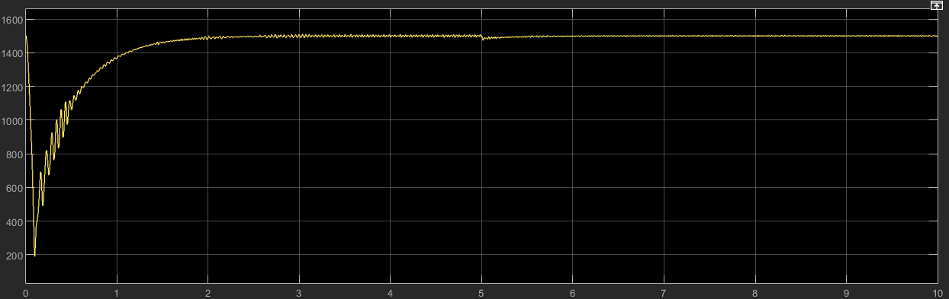
Γράφημα 5.18: Γραφήματα ταχύτητας ρότορα.

KΕΦΑΛΑΙΟ 6^{ο}: ΒΙΒΛΙΟΓΡΑΦΙΑ
[1] Stephen. Chapman<<ΗΛΕΚΤΡΙΚΕΣΜΗΧΑΝΕΣ ΑC-DC>>, ΕΚΔΟΣΕΙΣ<<ΤΖΙΟΛΑ>>
[2] Παντελής Β. Μαλατέστας << ΗΛΕΚΤΡΙΚΗ ΚΙΝΗΣΗ>>, ΕΚΔΟΣΕΙΣ<<ΤΖΙΟΛΑ>>
[3] Μάριος Ε. Χατζηπροκοπίου <<Ηλεκτρονικά Ισχύος και Βιομηχανικά Ηλεκτρονικά>> ,ΕΚΔΟΣΕΙΣ<<ΟpenLine>>
[4] Β.Μπιτζιώτης <<ΒΙΟΜΗΧΑΝΙΚΕΣ ΗΛΕΚΤΡΙΚΕΣ ΕΓΚΑΤΑΣΤΑΣΕΙΣ>>, ΕΚΔΟΣΕΙΣ<<ΤΖΙΟΛΑ>>
[5] Elektrotechnisches Institute (ETI) <<The invention of the electric motor>>
[6] Performance and Analysis of Direct Torque Control Induction Motor FEDPWM Inverter Drives<<Khadim Moin Siddiqui, Kuldeep Sahay, V.K.Giri>>
[7] Science Direct <<Single-Phase Bridge Inverter>>
[8] V/f control of an induction machine<<Simon Strobl>>
[9] ΣΥΓΧΡΟΝΕΣ ΜΕΘΟΔΟΙ ΕΚΚΙΝΗΣΗΣΕΠΑΓΩΓΙΚΩΝ ΚΙΝΗΤΗΡΩΝ<<ΧΑΡΑΛΑΜΠΑΚΗΣ ΠΑΝΑΓΙΩΤΗΣ ΠΑΡΑΣΚΕΥΑΣ ΝΙΚΟΛΑΟΣ>>,(ΑΝΩΤΑΤΟ ΤΕΧΝΟΛΟΓΙΚΟ ΕΚΠΑΙΔΕΥΤΙΚΟ ΙΔΡΥΜΑ ΠΕΙΡΑΙΑ)
[10] ΓΕΩΡΓΙΟΣ ΑΝΤΩΝΟΠΟΥΛΟΣ<<ΗΛΕΚΤΡΙΚΑ ΚΙΝΗΤΗΡΙΑ ΣΥΣΤΗΜΑΤΑ>>
[11] ΚΩΣΤΑΝΤΙΝΟΣ ΓΕΩΡΓΑΚΑΣ<<Εργαστήριο Ηλεκτρονικά Ισχύος και Βιομηχανικά Ηλεκτρονικά>>
[12] MathWorks/Simulink-Help Center (documentation)
[13] Εργαστήριο Ρύθμισης και Πληροφορικής Σχολή Χημικών Μηχανικών Ε.Μ.Π <<ΕΙΣΑΓΩΓΗ ΣΤΟ SIMULINK>>

